Документ № | Дата создания: | Дата последнего обновления:
Р-ОД-2-300325 | 30.10.25 | 21.05.2026
Ответственный за документ (отдел/роль) | Для применения в отделах:
ОР | ОД, КД, ОР, ПД, ОВ

вер. 0.31

Описание функций ТАБ:Библиотека искусственного интеллекта (ТАБ:БИИ)

Инструкция администратора, пользователя (аналитика), программиста

г. Москва
2026 г.

Оглавление
Введение 5
I. Инструкция администратора 6
Установка расширения БИИ 6
Совместимость 6
Перед установкой расширения 6
Установка расширения 7
Настройки 10
Подключение к облаку 11
Подключение к локальному кластеру 13
Настройки подключения ИИ к базе данных 1С (MCP) 17
II. Инструкция пользователя (аналитика) 22
Общие положения 22
Вкладка «Главная» 24
Прикладные функции БИИ 24
Функции работы с текстом 24
Определить нежелательное содержание в тексте 24
Сделать краткое описание текста 28
Перевести текст 32
Оформленить текст под другой стиль 34
Определить тональность в тексте 36
Исправить ошибки в тексте 38
Функции работы с изображением 40
Распознать текст с документа 40
Определить корректность загруженного скана 42
Определить значимые реквизиты на документе 44
Проверить наличие подписи и печати на документе 46
Проверить соответствие подписи и печати образцам 48
Определить нарушение по фото 50
Функции работы со звуком 53
Перевести аудио файл в текст 53
Создать протокол встречи 55
Выполнить любую задачу с аудио 56
Определить тональность разговора 58
Функции генерации данных 60
Создать рисунок из текста 60
Создать описание к объекту 62
Создать демо данные 65
Функции поиска информации 67
Найти по смыслу объект 67
Найти по смыслу объекты 69
Определить аномалии в данных 72
Спрогнозировать динамику изменения данных 74
Функции для разработчиков 77
Функции категоризации 77
Определить категорию 77
Функции работы с нейросетями 80
Сделать промпт в нейросеть 80
Сформировать отчет 1С: Аналитика 82
Функции обучения нейросети 84
Обучить нейросеть данными 84
III. Инструкция программиста 86
Функции работы с текстом 86
ПеревестиТекст 86
ОпределитьТональность 87
ОпределитьКраткоеОписание 87
Функции этики, безопасности и контроля 88
ОпределитьНаличиеНежелательногоСодержанияВТексте 88
ИсправитьОшибкиВТексте 89
Функции работы с изображением 89
ОпределитьЗначимыеРеквизитыДокумента 89
ОпределитьЗначимыеРеквизитыДокументаАсинх 90
ОпределитьКорректностьЗагруженныхСканов 91
РаспознатьВесьТекстСДокумента 92
РаспознатьВесьТекстСДокументаАсинх 93
ПроверитьНаличиеПодписиИПечатиНаДокументе 94
ПроверитьНаличиеПодписиИПечатиНаДокументеАсинх 95
ПроверитьСоответствиеПодписиИПечатиОбразцам 96
ЗаполнитьОбъектПоДаннымДокумента 97
СоздатьОбъектыПоДаннымДокументовПакетно 97
НайтиНарущенияВнутреннегоИВнешнегоЗаконодателстваПоФото 99
Функции работы со звуком 100
ТранскрибироватьАудиоФайл 100
СоставитьПротоколВстречи 100
ОпределитьТональностьРазговора 101
ВыполнитьПроизвольнуюЗадачуСАудиоФайлом 101
Функция генерации данных 102
СоздатьОписаниеКОбъекту 102
СоздатьДемоДанные 103
СгенерироватьРисунок 104
ВыполнитьЮнитТестПоТекстуФункции 105
Функции поиска информации 106
НайтиПоСмыслу 106
НайтиПоСмыслуОбъектыСписком 108
НайтиДубликатыСуществующегоОбъектаПоСмыслу 109
НайтиДублиДоЗаписиОбъекта 110
НайтиСвязанныеОбъекты 111
Функции поиска аномалий 111
ОпределитьАномалииВДанных 111
Функции прогнозирования и рекомендаций 113
СпрогнозироватьДинамикуИзмененияДанных 113
Функции категоризации 114
ОпределитьКатегориюПоДанным 114
ОпределитьКатегориюПоДаннымПауза 115
Функции работы с нейросетями 116
СделатьПромптВНейросеть 116
СделатьПромптВНейросетьАсинх 117
Функции обучения нейросети 118
ОбучитьНейросетьДаннымиФайлов 119
ОбучитьНейросетьДаннымиТаблицыЗначений 120
ПолучитьСписокПроведенныхОбучений 121
ОчиститьРанееПроведенноеОбучение 121
Вспомогательные функции 122
ПроверитьБалансИАвторизацию 122

Введение
Библиотека искусственного интеллекта (БИИ) – это готовое решение для разработчиков на платформе 1С, созданное с целью упростить и ускорить внедрение ИИ-возможностей в корпоративные приложения.
Библиотека представляет собой набор функций, написанных на встроенном языке 1С:Предприятие 8, и поставляется в двух форматах:
- как облачная ИТ-инфраструктура с моделью оплаты pay-as-you-go – вы платите только за реально использованные ресурсы;
- и как локальный дистрибутив LLM-модели, доступный в прайс-листе и приобретаемый через партнёров.
Библиотека распространяется бесплатно в виде расширения конфигурации (.cfe) и совместима с любыми типовыми и собственными конфигурациями на платформе 1С:Предприятие 8.3.18 и выше, включая решения на базе БСП и другие сторонние библиотеки.
Основные задачи библиотеки:
- Упростить прикладным программистам доступ к возможностям искусственного интеллекта – без необходимости глубоких знаний в области машинного обучения.
- Чётко разделить зоны ответственности: разработчики фокусируются на бизнес-логике, а специалисты по ИИ – на моделях и алгоритмах.
- Обеспечить быстрое и гибкое развёртывание необходимой инфраструктуры, – как в облаке, так и локально.
- Оптимизировать доступ к различным генеративным моделям по принципу «одного окна» из системы 1С.
- Дать возможность масштабировать решение на предприятии или в организации.
Целевая аудитория БИИ — это прежде всего разработчики 1С, интеграторы и аналитики, которые занимаются автоматизацией бизнес-процессов на платформе «1С:Предприятие», а также продуктовые команды, внедряющие типовые конфигурации. При этом важно понимать, что БИИ не предназначена для замены публичных нейросетей (ChatGPT, DeepSeek, YandexGPT и других) и не ставит своей целью конкурировать с ними в области генерации текстов или изображений «в интернете». Основная задача библиотеки — предоставить прикладной инструмент для комплексной автоматизации внутри экосистемы 1С, позволяя бесшовно встраивать ИИ-возможности (распознавание документов, проверку подписей, извлечение реквизитов, семантический поиск, контроль нарушений по фото и т.д.) непосредственно в учётные и управленческие процессы, без необходимости углубляться в технологии машинного обучения, работу с API и управление моделями. Таким образом, БИИ ориентирована на тех, кто решает прикладные задачи автоматизации в 1С, а не на пользователей, которым нужны универсальные интернет-нейросети.

Инструкция администратора

Установка расширения БИИ

Совместимость
Как было сказано выше во Введении, БИИ поставляется в виде расширения конфигурации (.cfe).
БИИ совместима с любыми типовыми и собственными конфигурациями на платформе 1С:Предприятие 8.3.18 и выше, включая решения на базе БСП и другие сторонние библиотеки.
БИИ совместима с любыми операционными системами.

Перед установкой расширения
Перед установкой расширения в сеансе 1С:Предприятие под администратором проверьте, что уставлена последняя версия приложения и дополнительные процедуры обработки данных завершены, используя стандартную обработку Результаты обновления приложения (см. рис. ниже).
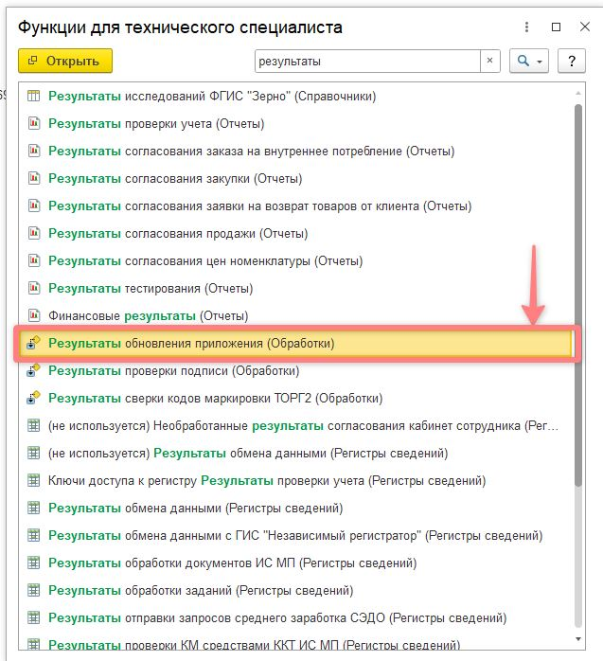
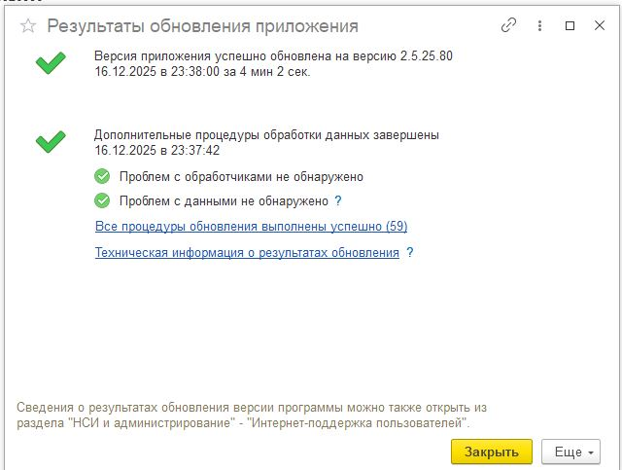

Установка расширения
Откройте конфигуратор и установите расширение. Шаги установки приведены на рисунках ниже.
Конфигурация – Расширения конфигурации.
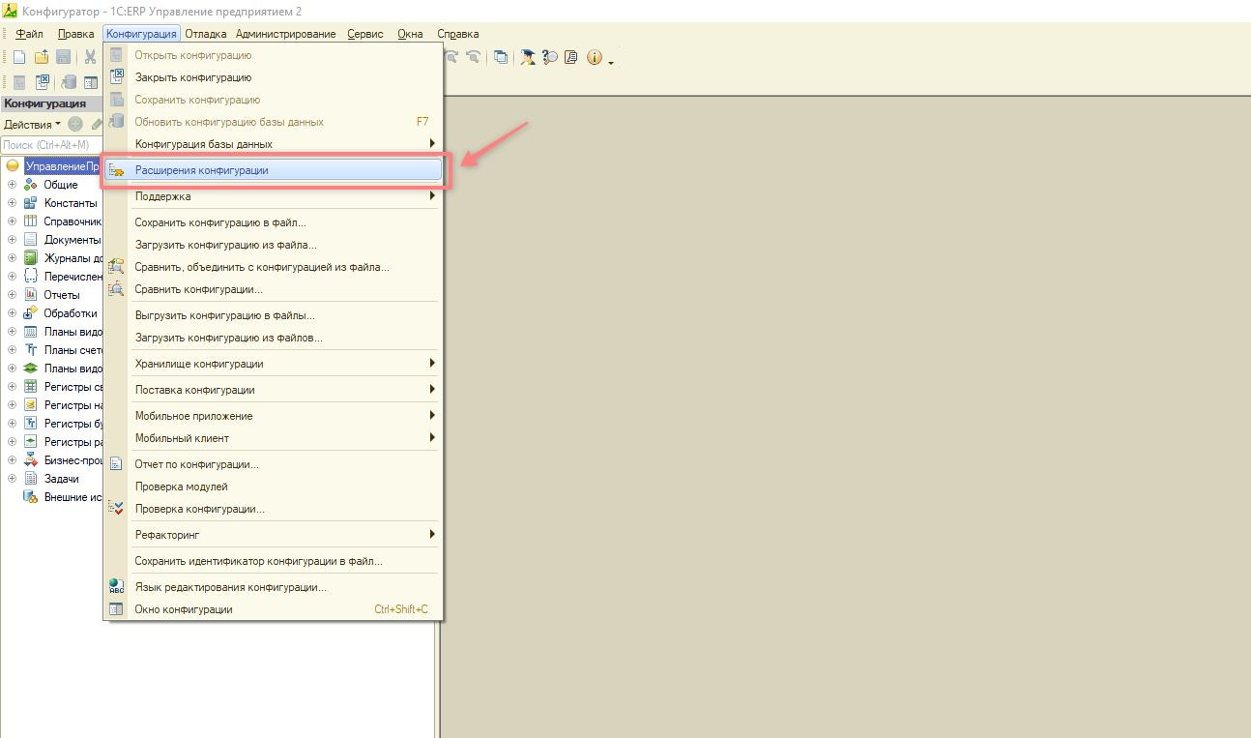
Добавить (+) новое расширение конфигурации.
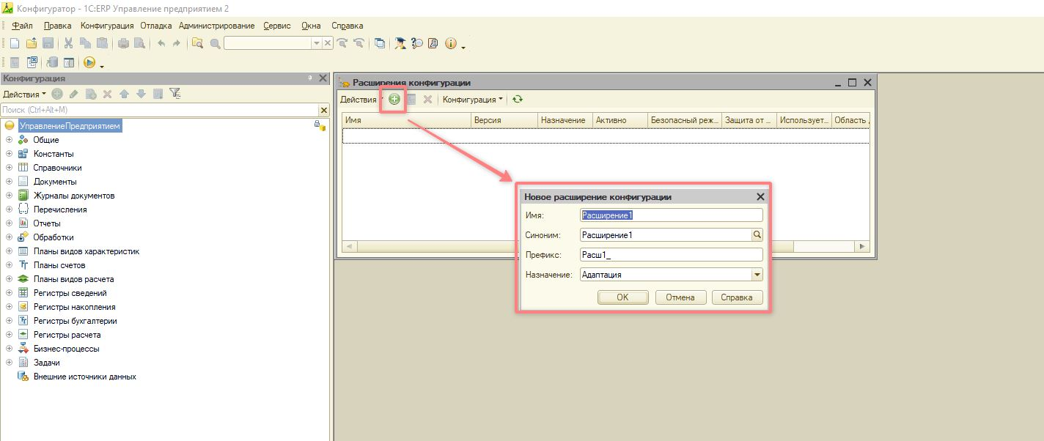
Снять лишние флажки, оставив только флажок «Активно», как на рисунке ниже.
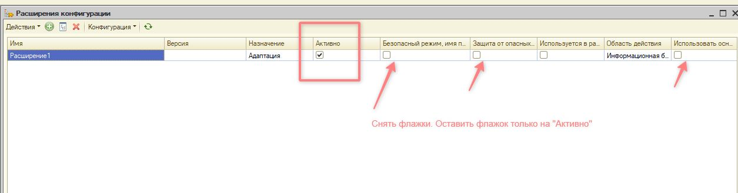
Двойным щелчком левой кнопки мыши по имени расширения открыть меню и перейти: Конфигурация – Загрузить конфигурацию из файла…
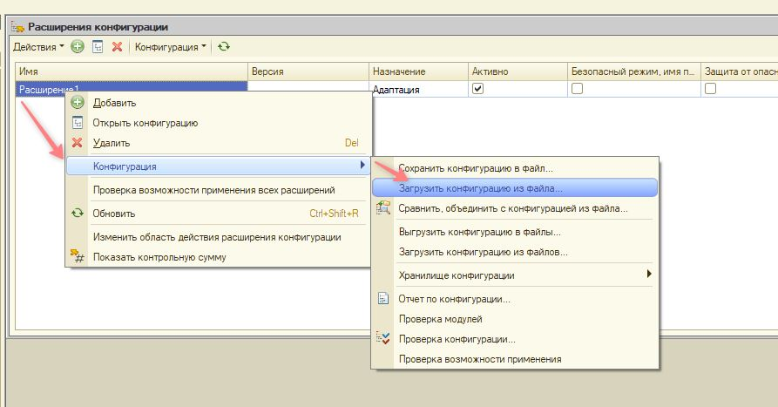
Выберите файл с расширением БИИ с диска.
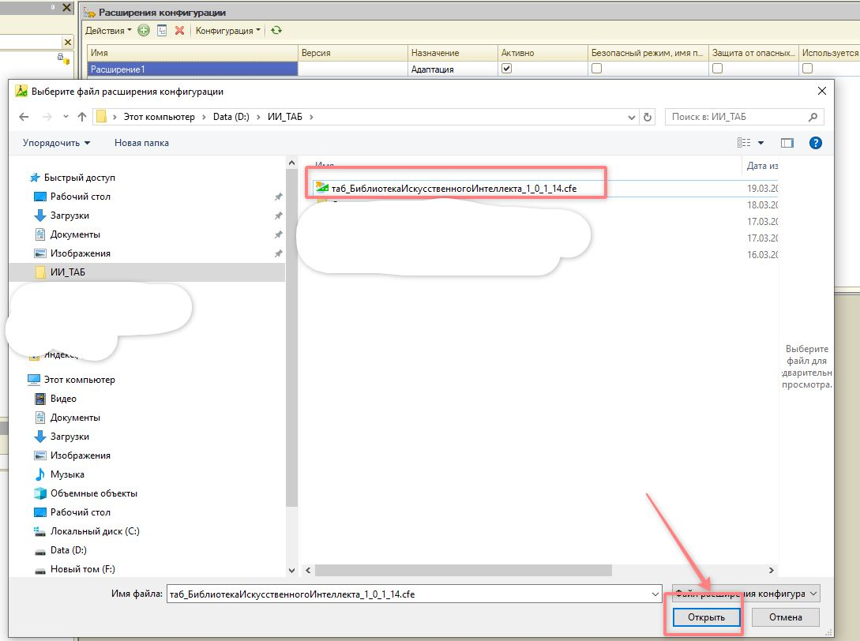
Далее подтвердите («Да») текущую загрузку.
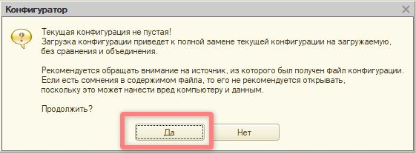
Примите изменения в структуре конфигурации.
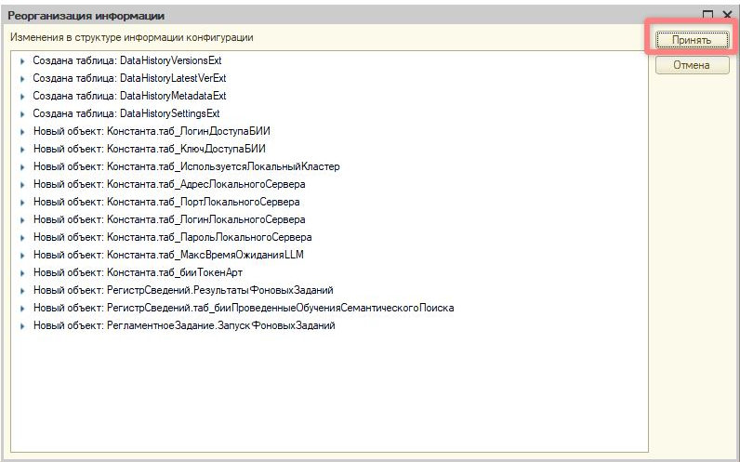
Включите отладку и перейдите в режим 1С:Предприятие в модуль БИИ.
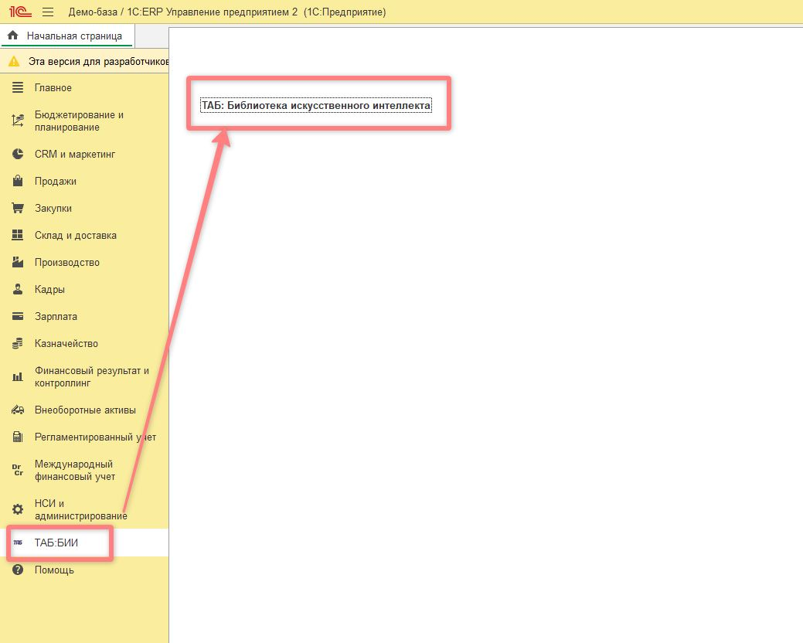

Настройки
Для настройки подключения БИИ перейдите по кнопке «Настройки».
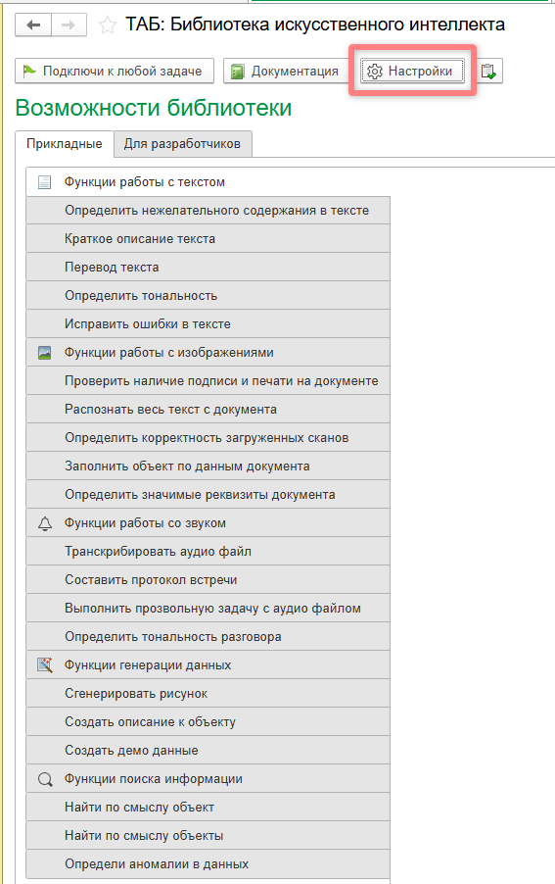
Настройки предлагают 2 режима подключения БИИ:
- В облаке
- Локально.
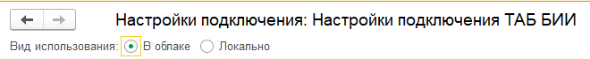
Схема демонстрирует варианты подключения.


ChatGPT
DeepSeek
Qwen
Гигачат
Алиса
Алиса
ЦА
Личный кабинет БИИ
БИИ
- Оплата за использование GPU
- Балансировщик нагрузки
- Возможность выбора модели
- Прокси на зарубежные модели
- MCP-сервер
Разрабатываемая конфигурация 1С
- Содержит простые прикладные функции
- Поставка в виде выделенной подсистемы
- MCP-клиент
MCP
Облачная инфраструктура
Локальная инфраструктура
ЦА
- Мультиагентная нейросеть
- Балансировщик

Оба варианта подключения требуют настройки Цифрового ассистента (ЦА), являющегося мультиагентной нейросетью и балансировщиком.
После настройки подключения пользователь может переходить к использованию функций БИИ в своей работе.
Рассмотрим настройку обоих вариантов подключения.

Подключение к облаку
По умолчанию установлен вид использования «В облаке».
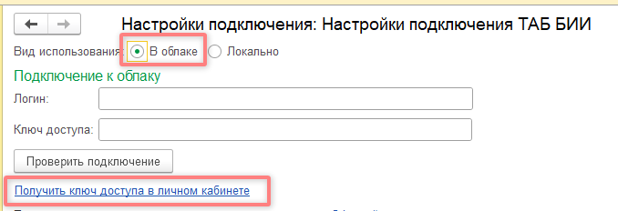
При данном виде подключения необходимо создать учетную запись, перейдя по ссылке «Получить ключ доступа в личном кабинете», которая переведет для регистрации в установленный открывающийся по умолчанию браузер.

 | Вид подключения «В облаке» является небезопасным режимом, но необходимым с учетом требований работы с внешними ресурсами, на которых располагаются генеративные модели.

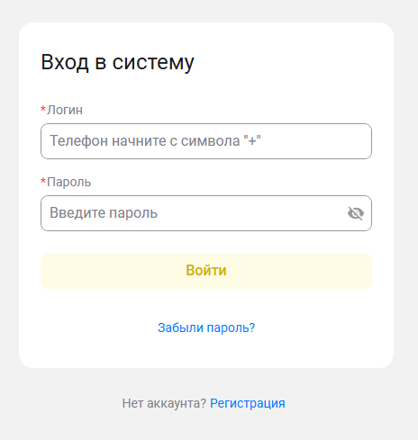
Заполните форму регистрации, придумав логин и пароль, и указав электронную почту.
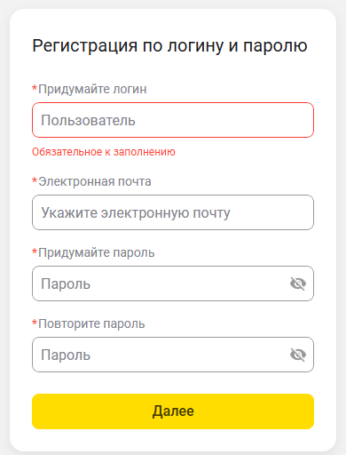
После заполнения регистрационной формы пользователь попадет в личный кабинет, где необходимо проделать следующие действия, как представлено на картинке и описано ниже:
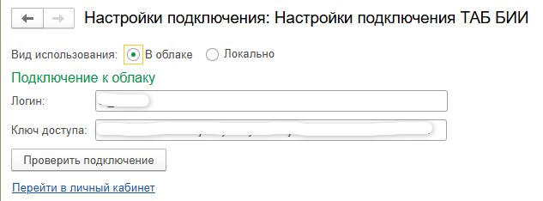
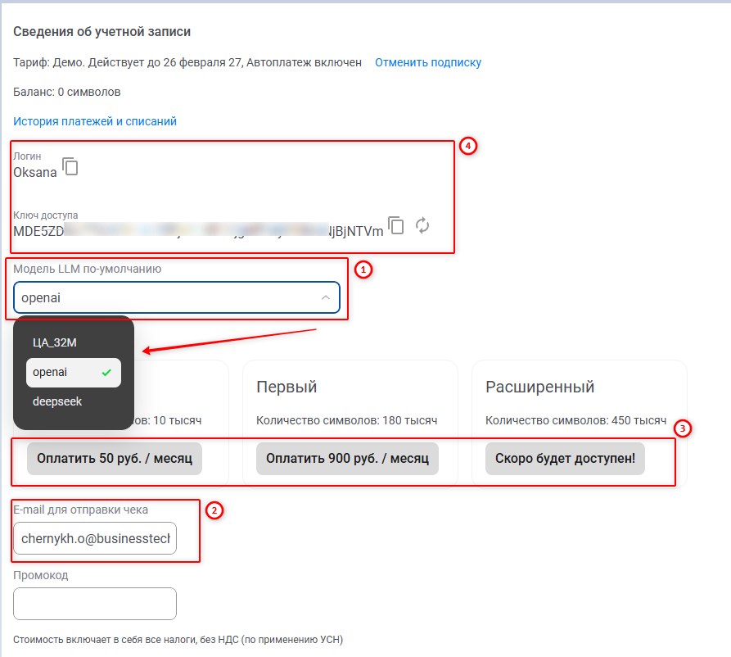
- Выбрать модель LLM по умолчанию.
- Ввести e-mail для отправки чека. После первого платежа e-mail сохраняется для повторных платежей.
- Оплатить один из вариантов тарифов:
  - Демо: количество символов 10 тысяч, стоимость 50 руб. / месяц.
  - Первый: количество символов 180 тысяч, стоимость 450 руб. / месяц.
  - Расширенный: количество символов 450 тысяч (в разработке).
- Скопировать Логин и Ключ доступа, вернуться в Настройки подключения БИИ и внести их в соответствующие поля. После чего нажать кнопку «Проверить подключение».
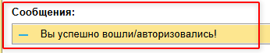
Если авторизация прошла успешно, то после нажатия кнопки «Проверить подключение» внизу экрана в поле для сообщений выйдет уведомление «Вы успешно вошли/авторизовались!».

На предприятии или в организации, где много пользователей, администратор может зарегистрировать один личный кабинет на всех пользователей кампании.

Подключение к локальному кластеру
Расширение конфигурации полностью работоспособно при исполнении в безопасном режиме при выборе вида подключения «Локально». Локальная БИИ – это набор инструментов, который позволяет запускать большие языковые модели (LLM) на вашем собственном компьютере или сервере, без отправки данных в облако. Это особенно важно для компаний, где безопасность информации имеет приоритет. После установки вы сможете подключаться к этой локальной LLM через расширение, используя параметры сервера, логин, пароль и порт.
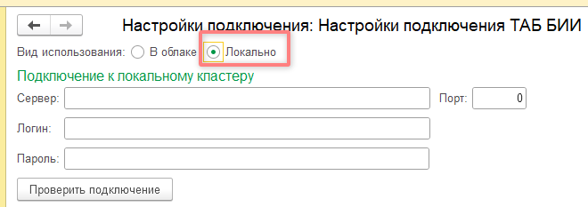
Администратор устанавливает ТАБ:ЦА (ЦА – цифровой ассистент) согласно инструкции (инструкция к ПО ТАБ:ЦА прилагается отдельно), делает его настройку и дает данные настройки пользователю.

Настройка подключения ЦА
Подключение расширения
В развернутой базе 1С необходимо перейти в Настройка и администрирование – Поддержка и обслуживание – Печатные формы, отчеты и обработки – Расширения.
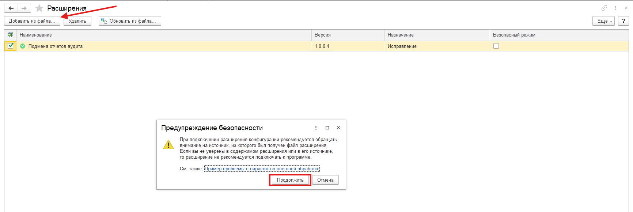
В открывшемся окне следует нажать на «Добавить из файла», а после «Продолжить».
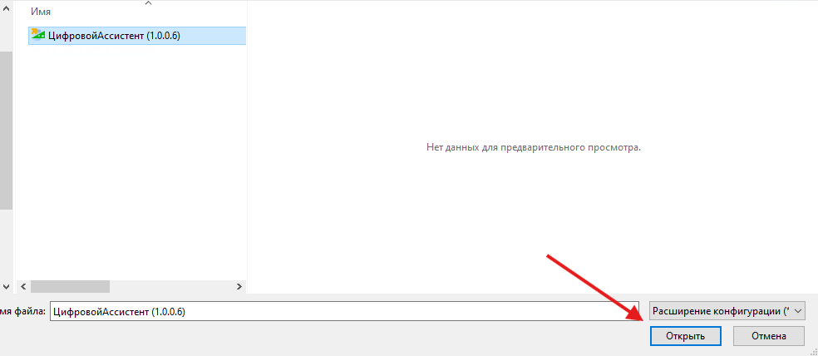
Далее находим расширение и нажимаем кнопку «Открыть».

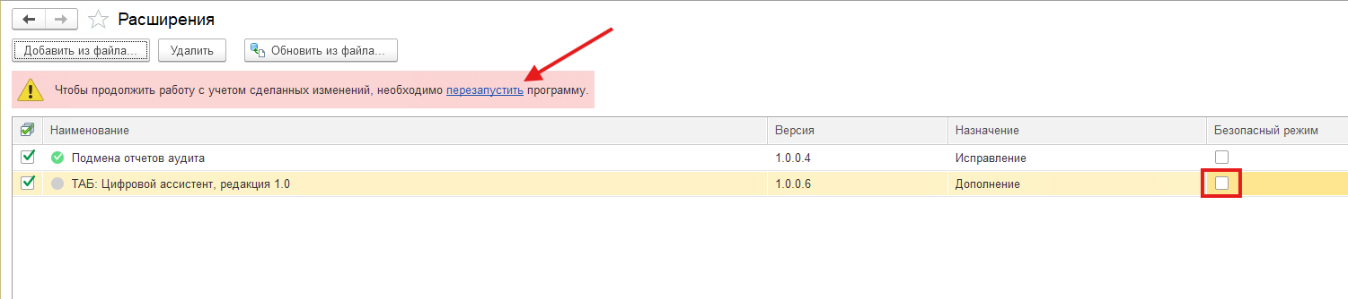
После этого расширение с цифровым ассистентом будет загружено в базу, сразу после загрузки необходимо снять флажок с «Безопасный режим» и перезапустить программу.

После перезапуска программы цифровой помощник будет готов к дальнейшей настройке подключения.
Настройка подключения

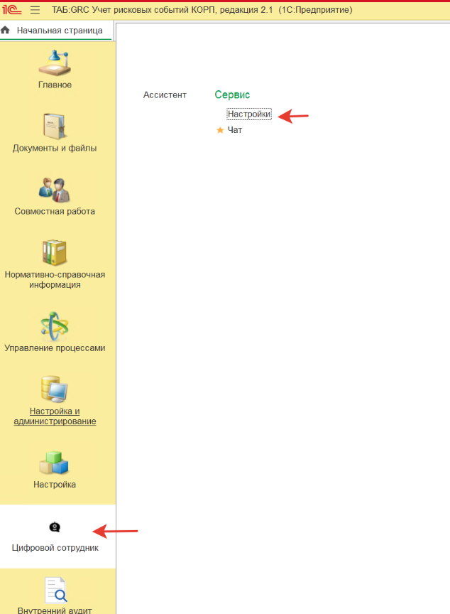
Для настройки подключения необходимо перейти в раздел «Цифровой сотрудник» и перейти в раздел «Настройки».
В открывшемся окне необходимо прописать следующие настройки:
- Адрес сервера – localhost (или домен/ip машины, на которой развернута ИИ)
- Порт – 1 082
- Пользователь по умолчанию (e-mail): admin@localhost (или домен/ip машины, на которой развернута ИИ)
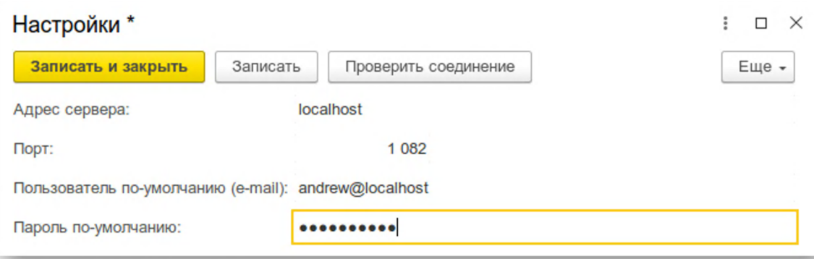
- Пароль по умолчанию: 2yZnWGfq8G (настраивается в докере при развертывании ИИ)
Далее, необходимо нажать на кнопку «Записать», чтобы изменения вступили в силу.
- Чтобы проверить работу, необходимо нажать на «Проверить соединение». Эта кнопка проверяет:
Авторизацию
- Работу системы на предмет: отправки сообщений, получения истории, моделей, диалогов, создания цифровых сотрудников, обновления данных, обучения и переобучения.
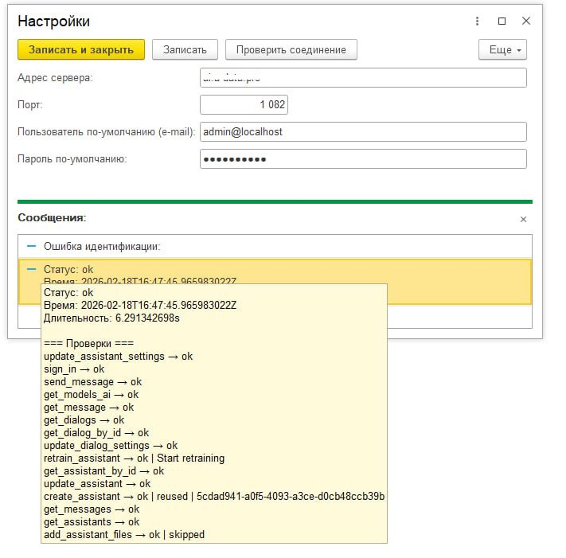
После выполнения проверки будет выведен статус проверки.
Если по всем пунктам проверки «Ок», значит тест системы прошел успешно. В противном случае следует обратиться в поддержку и приложить скрин сообщения.

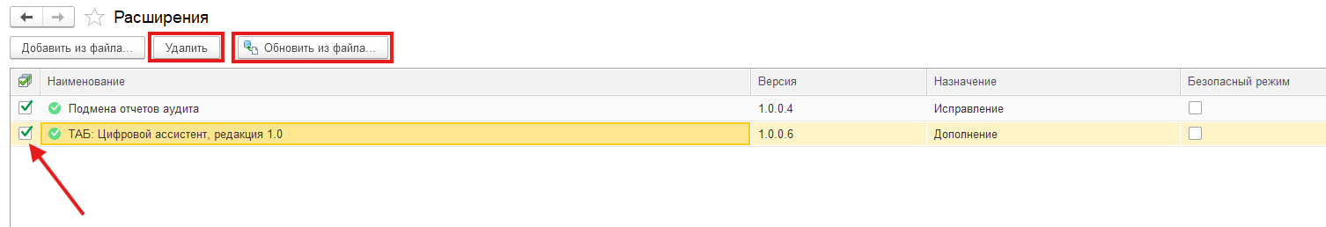
Для управления расширениями в режиме предприятия необходимо перейти по данному пути: Настройка и администрирование – Поддержка и обслуживание – Печатные формы, отчеты и обработки – Расширения. В этом справочнике можно выключить расширение сняв флажок слева от наименования, полностью удалить расширение нажав кнопку «Удалить», либо обновить расширение нажав на «Обновить из файла».

Настройки ТАБ:ЦА администратор переносит в настройки ТАБ:БИИ.
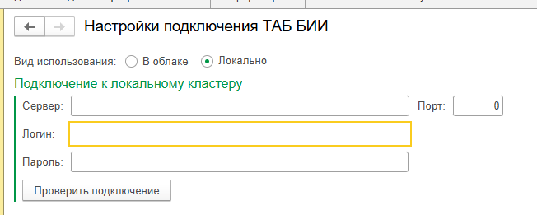

Настройки подключения ИИ к базе данных 1С (MCP)
MCP (Model Context Protocol) — это открытый протокол, который позволяет AI-ассистентам (YandexGPT, OpenAI, DeepSeek и т.п.) подключаться к внешним источникам данных и выполнять операции в них напрямую, без ручного копирования информации.
MCP-сервер уже входит в состав БИИ (облачной или локальной).
Архитектуру связи (двусторонняя):
AI-ассистент ⇄ MCP-сервер ⇄ OData ⇄ 1С.
Двусторонние стрелки показывают, что каждый компонент может и отправлять, и принимать данные. Ответ движется обратно по той же цепочке к AI-ассистенту.
Например, можно делать запрос в виде: «Сколько денег на счете в январе 2025». Предварительно в настройках БИИ должен быть настроен доступ к соответствующему регистру и тогда жизненный цикл одного запроса и ответа выглядит так:
AI-ассистент ⇄ MCP-сервер ⇄ OData ⇄ запрос к регистру бухгалтерии ⇄ ответ.
Требования к системе:
- Платформа 1С 8.3.10+
- Опубликованный веб-сервер (IIS, Apache, Nginx)
- Включённый OData-сервис в 1С
Алгоритм настройки:
- Открыть «Настройки подключения ИИ к базе данных 1С (MCP)» по кнопке «Настройки», расположенной на форме расширения БИИ.
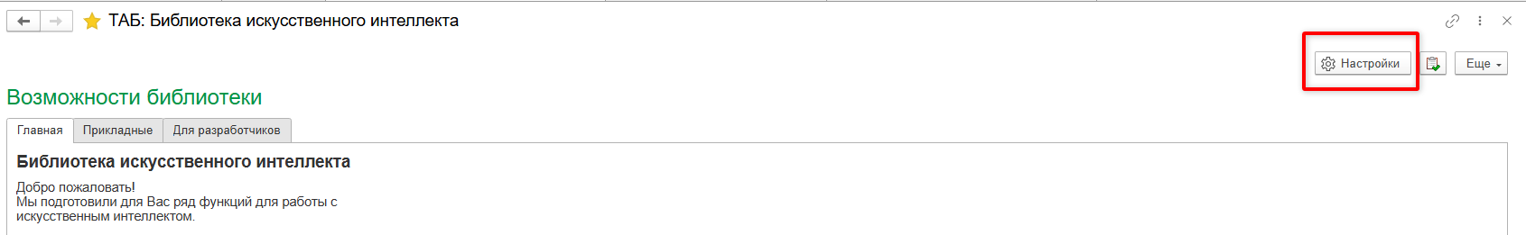
Пользователю открывается форма настройки.
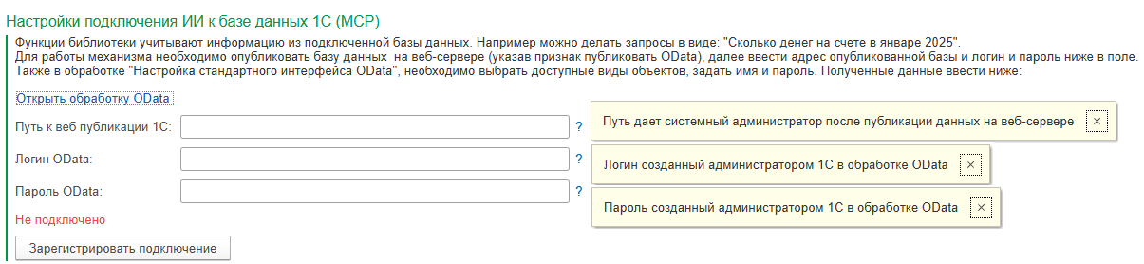
- Перейти по гиперссылке «Открыть обработку OData».
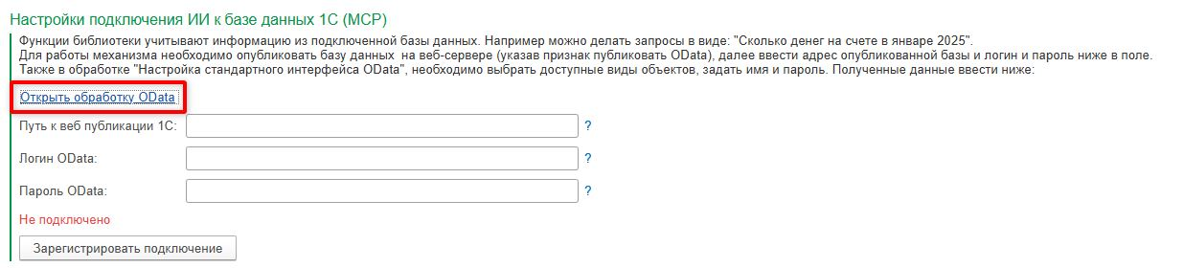
- В открывшемся окне на вкладке «Авторизация»:
  - придумать и подтвердить пароль,
  - поставить галочку в поле «Создать для использования автоматического REST-сервиса отдельные имя пользователя и пароль»,
  - сохранить изменения по кнопке «Сохранить».
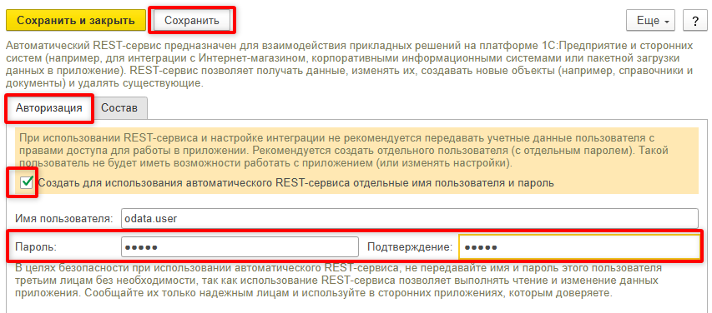
При использовании автоматического REST-сервиса и настройке интеграции в целях безопасности не передавайте имя и пароль этого пользователя третьим лицам без необходимости, так как использование REST-сервиса позволяет выполнять чтение и изменение данных приложения. Сообщайте их только надежным лицам и используйте в сторонних приложениях, которым доверяете. Рекомендуется создать отдельного пользователя (с отдельным паролем), - такой пользователь не будет иметь возможности работать с приложением и изменять настройки.

 | Примеры решаемых задач автоматизации:  - Автоматический REST-сервис предназначен для взаимодействия прикладных решений на платформе 1С:Предприятие и сторонних систем: например, для интеграции с Интернет-магазином, корпоративными информационными системами или пакетной загрузки данных в приложение.  - REST-сервис позволяет получать данные, изменять их, создавать новые объекты (например, справочники и документы) и удалять существующие.  - Функции библиотеки учитывают информацию из подключенной базы данных.

- На вкладке «Состав» кликните по кнопке «Загрузить метаданные». Пожалуйста, подождите, пока идет загрузка.
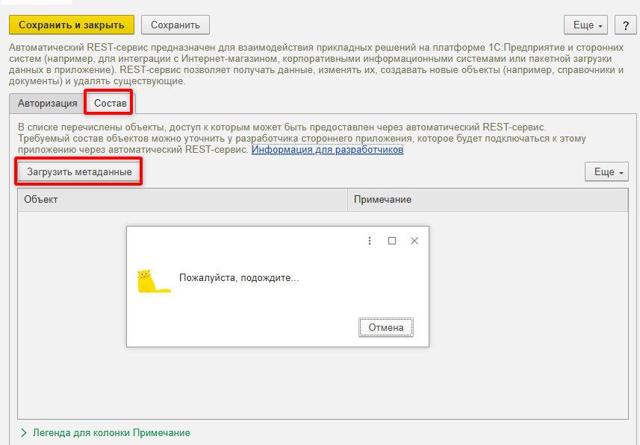
- Отметьте «галочкой» те объекты метаданных, к которым планируете настраивать подключение БИИ, подтвердите зависимости объекта («Да») в открывшемся окне.
Например, если БИИ установлена в конфигурации 1С: Бухгалтерия 3.0, можем открыть объект «Регистры бухгалтерии» и установить галочку на «Журнал проводок (бухгалтерский и налоговый учет)». БИИ получит доступ к данным, находящимся в реквизитах этого объекта.
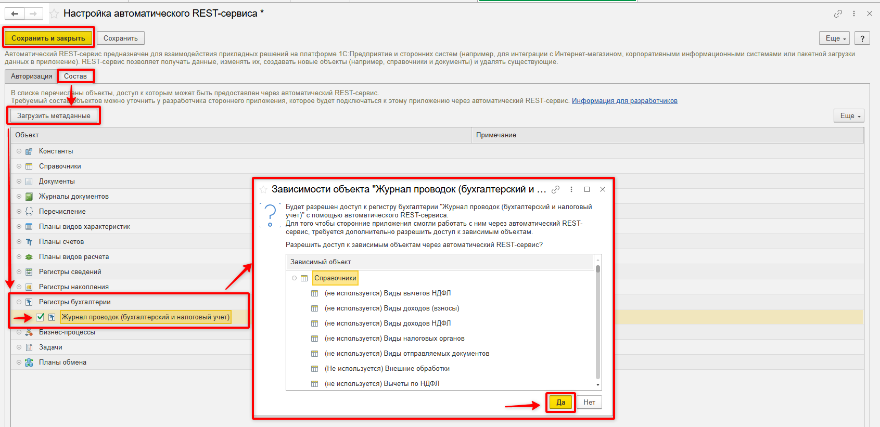
В колонке «Примечания» могут отражаться следующие статусы объекта метаданных:
  - Подчиненный объект – объект используется при работе пользователей с приложением не непосредственно, а при работе с другими объектами. Предоставление доступа к таким объектам является штатной ситуацией.
  - Доступен только для чтения – данные объекта могут быть только прочитаны через REST-сервис.
В списке отображаются только объекты, доступные при текущих настройках приложения.
- После того, как завершен выбор объектов метаданных, требуется нажать кнопку «Сохранить и закрыть».

- Для работы механизма необходимо опубликовать базу 1С на веб-сервере с поддержкой OData. Рекомендуется учитывать, что:
  - При локальном развертывании нейросети и MCP-сервера внутри защищенного контура организации использование HTTPS является рекомендованным вариантом, но не строго обязательным, если каналы передачи данных изолированы и контролируемы. Однако в промышленной эксплуатации с реальными данными рекомендуется настроить HTTPS для дополнительной защиты.
  - При использовании облачной нейросети и передаче данных через публичные сети (интернет) использование HTTPS обязательно, особенно в промышленной эксплуатации. HTTP допустим только на этапе тестирования и отладки.

- На начальной странице «Настройки подключения ИИ к базе данных 1С (МСР)»:
  - в поле «Путь к веб публикации 1С» вводится адрес опубликованной базы 1С (см. предыдущий пункт 7).
  - логин и пароль вводятся те, которые ранее (см. пункт 3) были установлены на вкладке «Авторизация» (см. рисунок ниже).
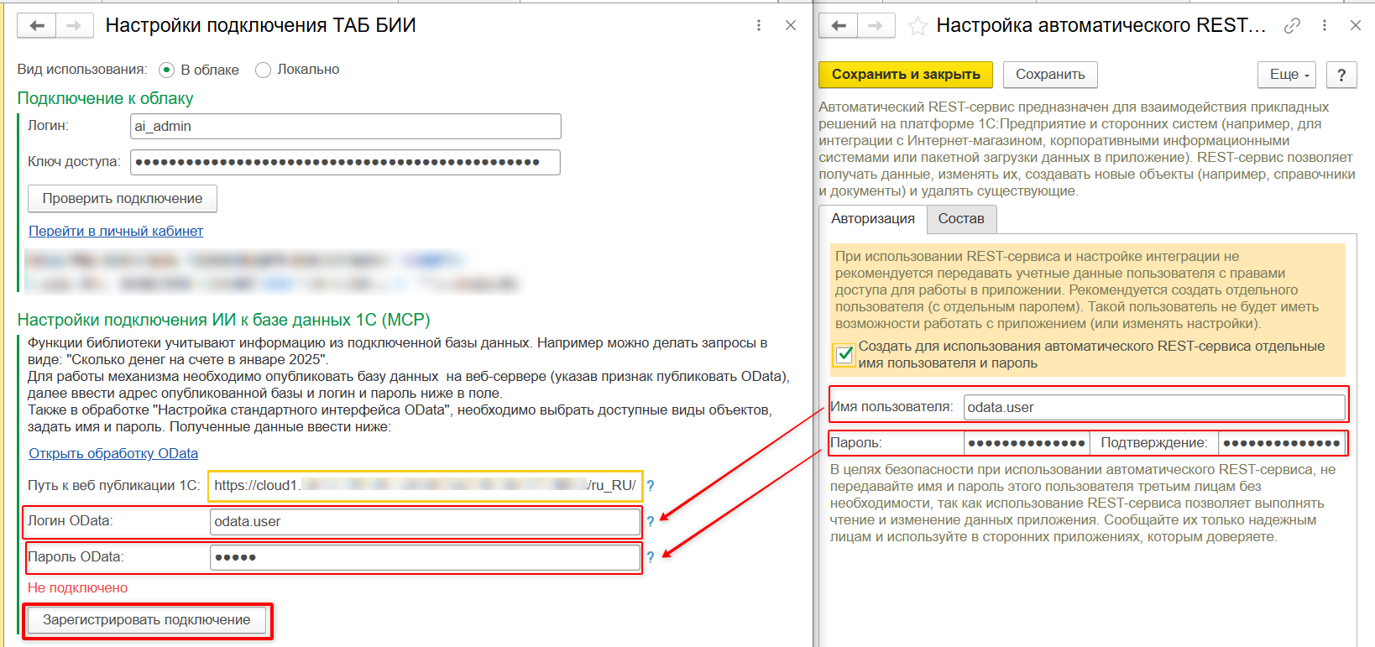
- Нажмите кнопку «Зарегистрировать подключение». После этого статус «Не подключено» сменится на статус «Подключено».
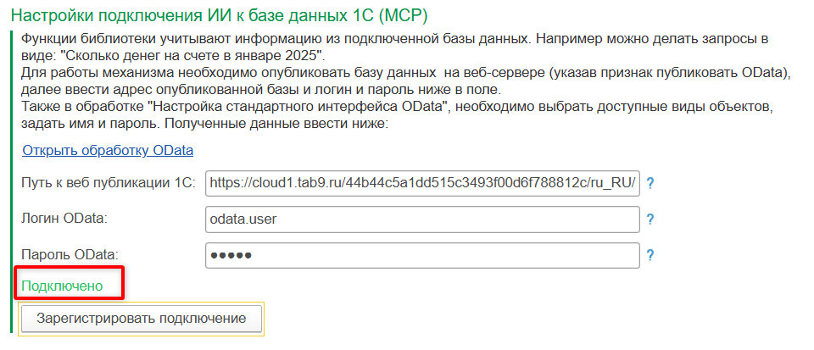
После успешного подключения AI-ассистент может выполнять запросы к данным базы 1С через MCP.

Инструкция пользователя (аналитика)

Общие положения
При открытии БИИ пользователь видит сверху командную панель, в которой размещены инструкции и настройки, а в центральной части – закладки с приветствием и функциями БИИ.

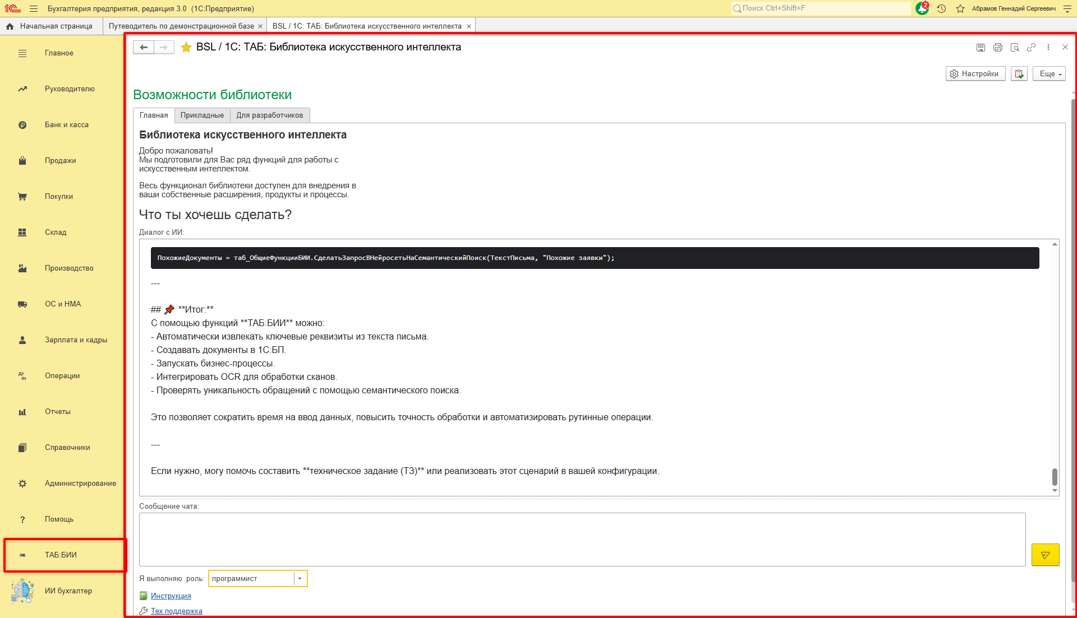
Описание каждой функции БИИ делается по следующему алгоритму:
- Определение функции.
- Алгоритм тестирования функции.
- Примеры решаемых задач автоматизации ().
- Описание логики работы функции.
- Важные примечания ().
- Пример тестирования функции перед использованием в задачах автоматизации.
В правом верхнем углу на форме каждой функции расположена кнопка «Очистить форму», при нажатии на которую форма очищается от запроса и результата.
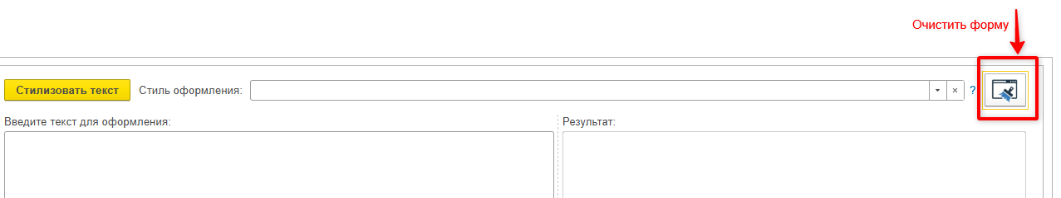
Очистить содержание поля ввода/выбора можно нажатием на «х», расположенный справа в поле.
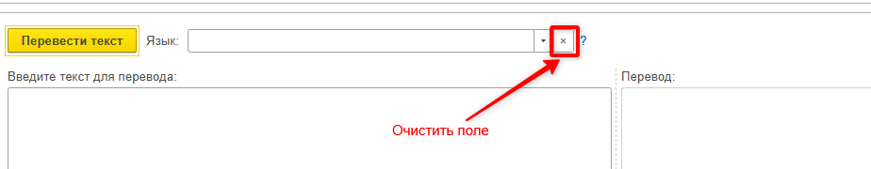
Параметры запроса имеют справа от поля ввода/выбора значения синий «?». При нажатии на него открывается справка со советами по заполнению поля.

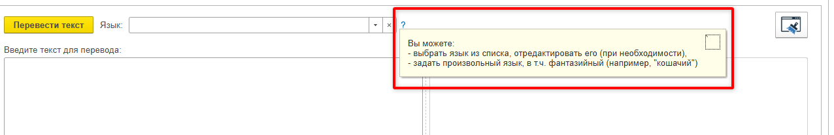

Также пользователь БИИ встретит варианты обращения системы к нейросети: синхронно и асинхронно. Применительно к вызову функций ИИ (например, распознавание скана, генерация текста, анализ изображения) – эти понятия описывают, как программа ведет себя во время ожидания ответа от нейросети.
- Синхронный вызов (обычный режим)
Как работает: 1С отправляет запрос в ИИ и замирает (интерфейс «виснет», форма не перерисовывается, кнопки не нажимаются). Программа стоит на месте, пока нейросеть не вернет результат.
Плюс: Простота кода. Вы точно знаете, что после этой строчки результат уже есть.
Минус: Пользователь не может работать в 1С, пока идет проверка. Если нейросеть думает 30 секунд или сервер ИИ завис, 1С превратится в «повиснет».
Назначение: Синхронный вызов нейросети предназначен для управляемых форм и платформ 1С версий 8.3–8.5 с БСП. В данной архитектуре есть свои механизмы длительных операций (как раз асинхронные), поэтому не требуется дополнительно усовершенствовать функцию БИИ для выполнения асинхронного вызова.
- Асинхронный вызов (продвинутый режим)
Как работает: 1С отправляет запрос в ИИ, получает мгновенно «номер запроса» (токен) и идет дальше. Интерфейс не виснет, пользователь может вносить документы, открывать справочники. Когда нейросеть подготовит ответ (результат), она пошлет сигнал 1С (или 1С время от времени будет проверять у нейросети наличие результата).
Плюс: Программа не тормозит. Можно запустить, к примеру, проверку 100 сканов одновременно, и они будут обрабатываться в фоновом режиме.
Минус: Сложнее писать код. Нужно хранить статус («в процессе», «готово»), обрабатывать коллбэки или таймер.
Назначение: Асинхронный вызов нейросети предназначен для обычных форм и платформы 1С версии 8.2 без БСП. В данной архитектуре нет штатных механизмов асинхронности (там работают синхронные вызовы, - простые, блокирующие).

Вкладка «Главная»
В диалоговом окне пользователь может выстроить диалог с ИИ от программиста/аналитика/заказчика по вопросам реализации функций БИИ.
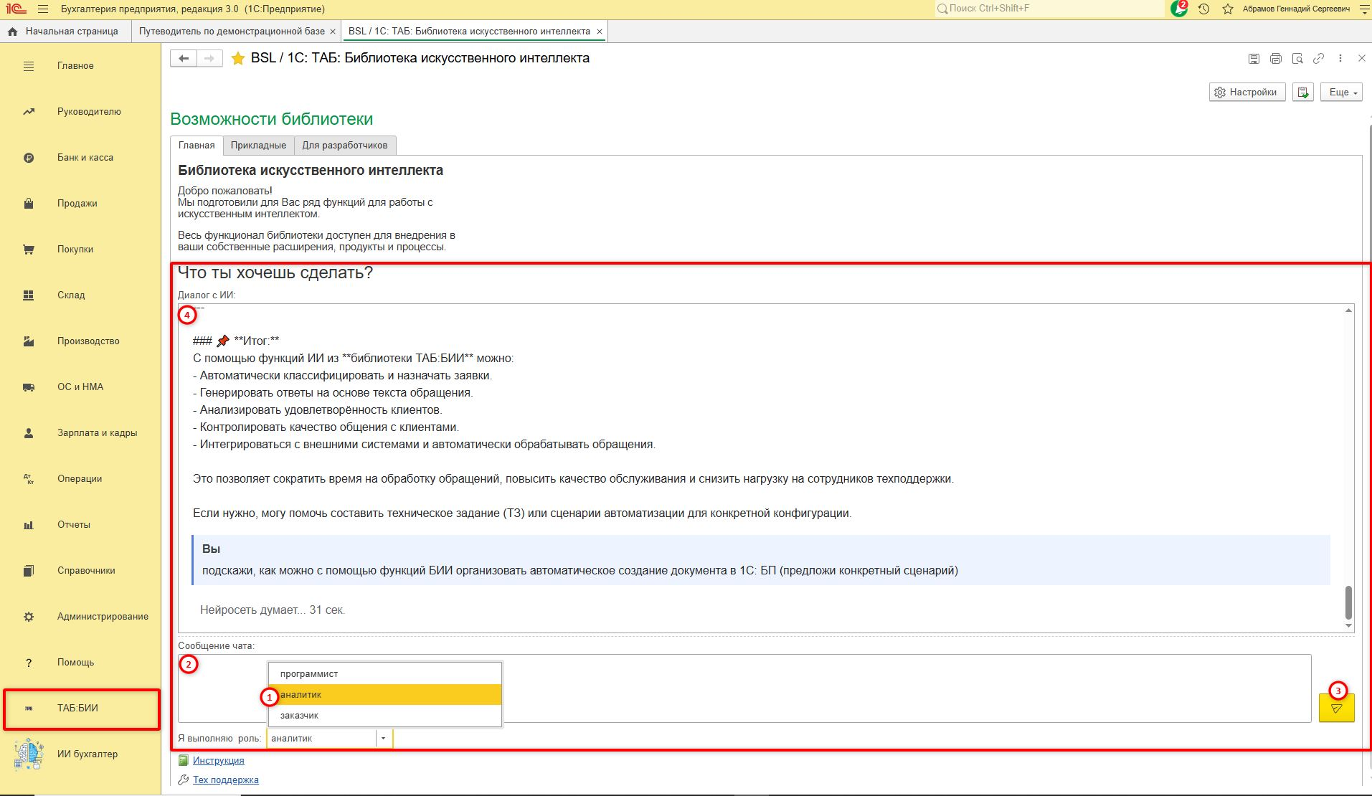

Прикладные функции БИИ
Прикладные функции БИИ имеют своей целевой аудиторией узкие группы пользователей, - это программисты и аналитики внедрения. Также данной библиотекой могут пользоваться узкие специалисты (главные бухгалтеры, руководители техподдержки и т.д.), которые так же, как и аналитики, выступают иногда в роли постановщиков задач.

Функции работы с текстом

Определить нежелательное содержание в тексте
Функция Определить нежелательное содержание в тексте – это инструмент бинарной классификации, который по заданным пользователем маркерам (например, грубость, эйджизм, призывы к насилию) анализирует текст и возвращает результат «Да» (содержание соответствует выбранному маркеру) или «Нет» (не соответствует).
Алгоритм тестирования функции:
- Введите параметры (маркеры) нежелательного содержания (агрессия, токсичность, противоправные действия, разжигание ненависти и др.). Знак «?» подсказывает как перечислять маркеры нежелательного содержания. Сейчас достаточно описать словами, что считать нежелательным, и функция сама определит соответствие (нежелательным содержанием могут являться не только маркеры неэтичного поведения, но и любые другие маркеры, которые задаст пользователь (например, разговоры о погоде, упоминание какого-либо названия и т.п.).
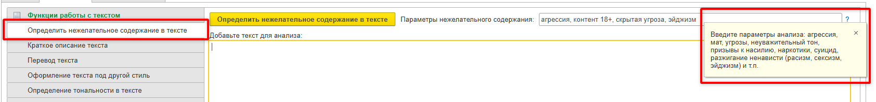
- Добавьте текст для анализа.
- Запустите проверку по кнопке «Определить нежелательное поведение в тексте».
- Результат – бинарный: «Да» или «Нет».
На скрине ниже визуализирован алгоритм тестирования функции.
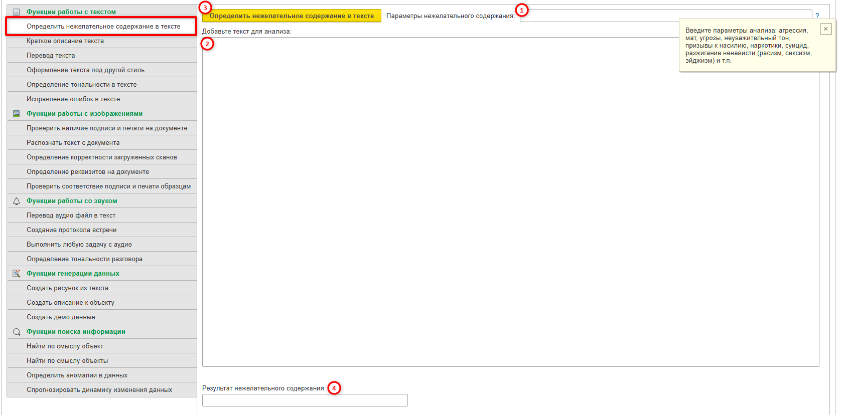

Примеры решаемых задач автоматизации:
- Контроль ответов техподдержки: сотрудник техподдержки пишет ответ клиенту. Функция проверяет текст на нежелательное содержание (грубость, неуважительный тон, нецензурную лексику). Если обнаружено – система предупреждает: «Переформулируй ответ, в нем обнаружено нежелательное содержание».
- Модерация пользовательского контента: проверка любых входящих и исходящих текстов на соответствие правилам сервиса (аналогично договору оферты).

Логика работы функции определяется механизмом работы ИИ по данной функции и задачами, стоящими перед пользователем.
Механизм работы ИИ при определения нежелательного содержания в тексте маркеров:
- Агрессия и токсичность
- Угроза физической расправой (признаки: глаголы «убью», «зарежу», «сломаю ноги», «вздерну» в контексте «я тебя...»)
    - при этом ИИ может дать ложные положительные срабатывания на метафоры («Я убью этот проект своим перфекционизмом») и гиперболы («Он меня просто убивает своей медлительностью») – при буквальном анализе фраза содержит глагол «убью», но в контексте не является угрозой физической расправы.
- Угроза порчей имущества («подожгу», «разобью машину», «сломаю комп»).
- Прямое унижение / грубость (признаки: слова «тупой», «дебил», «бездарь», «лох», обращенные к человеку).
    - при этом ИИ может дать ложные положительные срабатывания на цитаты из книг, фильмов, новостей или пересказ высказываний третьих лиц, где приводится агрессивная лексика без одобрения автора текста. Например, «Вчера в чате мне написали: „Ты дебил, иди отсюда“«, – текст содержит оскорбление, но это не факт совершения, а пересказ чужой речи.
- Грубость / неуважительный тон (без прямой брани, но унижающее: «Ты вообще соображаешь?», «Руками не пробовал?»),
    - при этом ИИ может дать ложные отрицательные срабатывания, не распознавав иронический или саркастический контекст, принимая его за прямое высказывание. Например: «Ну ты просто гений, как ты до такого додумался?» – фраза может быть саркастической, но не содержит прямого унижения. Или: «Да, давай ещё раз так сделаем, я обожаю переделывать работу», – при буквальном анализе может не содержать маркеров, но по смыслу является пассивной агрессией, которую ИИ может пропустить.
- Нецензурная лексика (мат) (признаки: конкретные слова и их производные).
- Противоправные действия
- Призывы к насилию (признаки: «надо побить», «задайте трепку», «накажите» + указание на жертву).
- Пропаганда наркотиков (признаки: слова «свари», «употреби», «ширка», «спайс», «соль», «закладка» в контексте способов изготовления или призывов употреблять).
- Призывы к суициду (признаки: «повесься», «умри», «выпрыгни», «уйди из жизни» + обращение).
- Разжигание ненависти
- Оскорбление по национальному признаку (признаки: оскорбительные клички типа «хохол», «жид», «чурка», «русня», «рашка», «кацап», «москаль», «чурка» в негативном контексте),
    - при этом ИИ может дать ложные положительные срабатывания на слова, которые в определенном историческом или культурном контексте используются как нейтральные или самоназвания. Например: «В повести Гоголя „Тарас Бульба“ казаки называют поляков „ляхами“«, – слово может быть воспринято как оскорбительное вне исторического контекста.
- Оскорбление по религиозному признаку (признаки: оскорбительные прозвища верующих, слова «секта», «мракобесы» + упоминание религии).
- Сексизм (признаки: «баба», «кухарка», «бабское место», «мужики - тупые животные» в уничижительном ключе),
    - при этом ИИ может маркировать самодискриминационные высказывания и иронию, как ложные положительные срабатывания. Например: «Бабы – они такие, сами не знают, чего хотят», – в женском чате в ироничном ключе может не быть оскорбительным, но ИИ зафиксирует как сексизм.
- Эйджизм / дискриминация по возрасту (признаки: уничижительные наименования: «старый пердун», «малолетка», «сопляк», «дед», «пенёк», «зелень», «салага»; обесценивающие конструкции: «тебе уже поздно учиться», «молодой ещё мне указывать», «в твоём возрасте пора на пенсию»).
- Дискриминация по инвалидности / здоровью (признаки: уничижительные наименования: «калека», «даун», «дебил»).
Список используемых маркеров нежелательного содержания в тексте может быть гораздо шире, так пользователь самостоятельно в произвольной форме формулирует свой запрос.
Важно учитывать, что результат «Да» или «Нет» является предварительной оценкой, требующей контекстуального осмысления.
Наибольшая точность достигается при анализе текстов с прямой, однозначной лексикой, без использования метафор, гипербол, иронии, сарказма, юмора, самодискриминации, цитирования чужой речи и профессиональных терминов, исторических и культурных контекстов, совпадающих с маркерами нежелательного содержания.
Рекомендуется проверка на предмет ложноположительных и ложноотрицательных срабатываний.

Пример тестирования функции перед использованием в задачах автоматизации
На рисунке ниже представлен диалог специалиста техподдержки и пользователя, проанализированный на нежелательное содержание «Скрытая грубость, пассивная агрессия, эйджизм, сарказм». Результат – «Да».
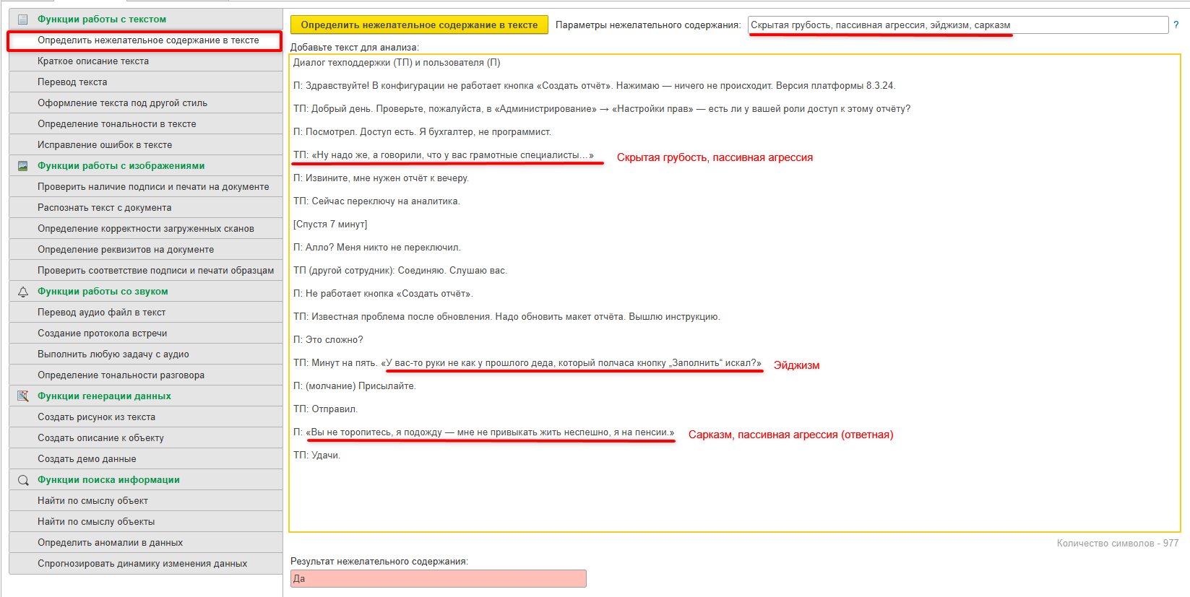

Сделать краткое описание текста
Функция Сделать краткое описание текста – это инструмент интеллектуального сжатия, который по заданному пользователем лимиту символов (или в режиме автоматического выбора при лимите 0) анализирует исходный текст и перефразирует содержание в более емкие формулировки, в зависимости от лимита сжатия.
Алгоритм тестирования функции:
- Вставьте произвольный текст (оригинал) в поле «Введите текст для описания». Сейчас достаточно описать словами, что считать нежелательным, и функция сама определит соответствие (нежелательным содержанием могут являться не только маркеры неэтичного поведения, но и любые другие маркеры, которые задаст пользователь (например, разговоры о погоде, упоминание какого-либо названия и т.п.).
- Укажите лимит символов (с пробелами) в поле «Максимальная длина пересказа в символах». Знак «?» подсказывает как отрабатывает лимит символов, в том числе, если он не указан (ИИ сократит текст произвольным образом, - в таком случае он, как правило делает высокое сокращение).
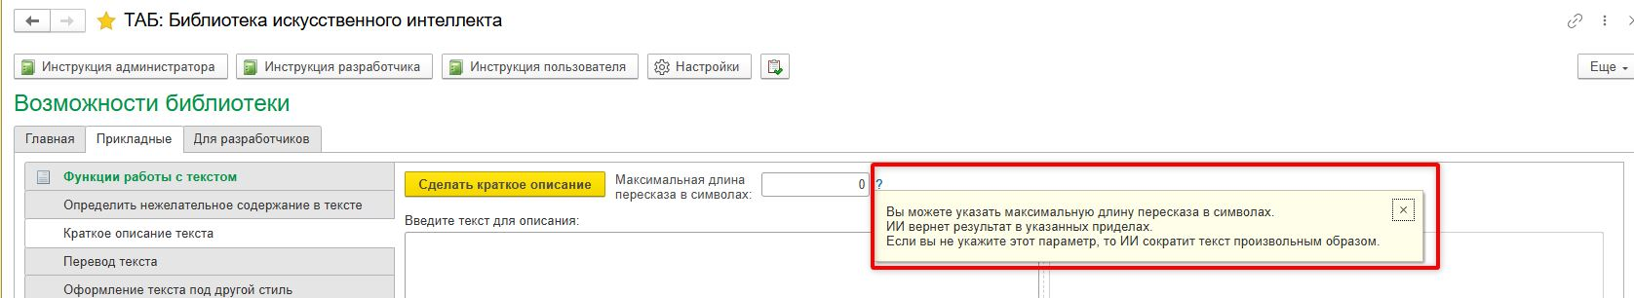
- Запустите функцию по кнопке «Сделать краткое описание».
- Результат – сокращённый пересказ текста.
На скрине ниже визуализирован алгоритм тестирования функции.
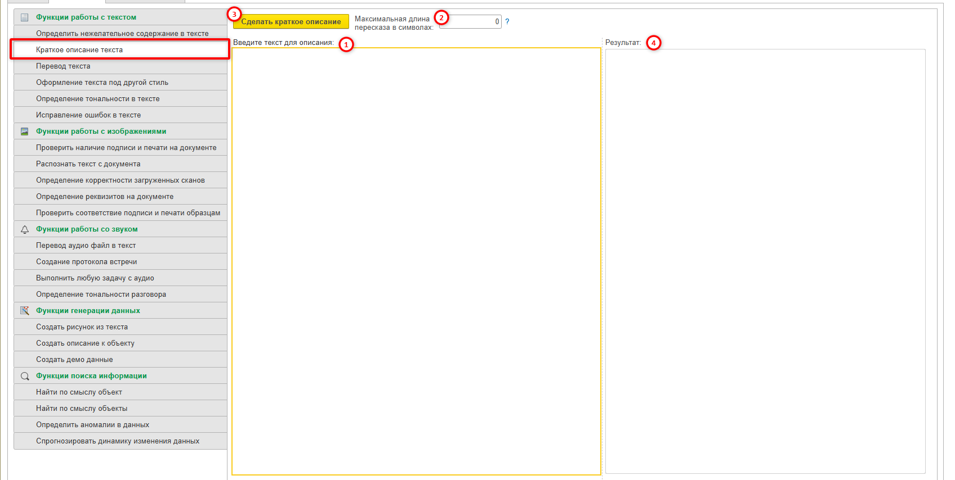

Примеры решаемых задач автоматизации:
- Перенос данных между системами 1С: при миграции из одной базы в другую: в исходной системе поле имеет 150 символов, в целевой – 100. Функция позволяет обрезать текст без потери смысла, сохраняя уникальность и ключевую информацию, в частности:
  - при переносе Номенклатуры: сжатие длинных наименований товаров, услуг, статей затрат при переносе между конфигурациями;
  - при переносе Рисков: в одной системе риски сформулированы развернуто, в другой – кратко; функция адаптирует формулировки под требования целевой системы.

Логика работы функции определяется механизмом работы ИИ по данной функции и задачами, стоящими перед пользователем.
Механизм работы ИИ при составлении краткого описания текста:
- ИИ получает от пользователя исходный текст (далее - оригинал) и параметр запроса на сжатие текста, выраженный в лимите символов (без пробелов). Для ряда случаев оптимальным является режим лимита 0 символов, при котором ИИ самостоятельно оценивает текст и выбирает уровень детализации.
- Выявляет ключевые сущности: ищет главных героев, даты, цифры и основные действия.
- Удаляет «воду»: убирает вводные слова, повторы и избыточные прилагательные.
- Строит иерархию смыслов: определяет, какая мысль является фундаментальной, а какая – лишь примером или уточнением.
- Перефразирует (абстрагирует): вместо того чтобы просто вырезать куски текста, часто пишет новое, более емкое предложение, объединяющее несколько исходных.

Важно понимать, что универсального «идеального» процента сжатия не существует: выбор лимита должен определяться типом текста и задачами, стоящими перед пользователями.

Для правильного задания параметра лимитов символов пользователю требуется:
- сформулировать для себя качественные параметры запроса: тип сжатия (заголовок, тезисы, краткий пересказ, …) и тип текста (событийный, диалоговый, нарративный, инструктивный, маркетинговый, …),
- на основании качественных характеристик сформулировать количественный запрос по лимиту символов с учетом того, что ИИ выдаст результат с объемом меньше запроса на 10-30%.
Типы сжатия имеют собственную логику, - каждый из них реализует определенный механизм сокращения текста, который предсказуемо укладывается в фиксированный диапазон процентов от исходного объема:
- Развернутый пересказ (минимальное сжатие, 25–40% от оригинала) сохраняет временную логику, ФИО выступающих, ключевые цифры и все поручения с исполнителями.
- Аннотация или краткий протокол (умеренное сжатие, 15–25% от оригинала) оставляет только суть: причины, принятые решения и основные поручения, но без точных сроков и второстепенных реплик.
- Тезисы (высокое сжатие, 10–15% от оригинала) превращают текст в перечень ключевых тем без детализации.
- Развернутый заголовок/Резюме (сбалансированное сжатие, 7–12% от оригинала) дает одно-два предложения, фиксирующие главную тему и факт наличия решений.
- Краткий заголовок (максимальное сжатие, 3–7% от оригинала) оставляет только тему совещания.

При установке лимита символов сжатия (поле «Максимальная длина пересказа в символах») рекомендуется учитывать, не только тип сжатия, но и тип текста и его структуру.
Тексты, требующие высокой точности формулировок, – документально-юридические и инструктивные, – допускают только минимальное сжатие (25–40% от оригинала), так как потеря последовательности шагов, дат, сумм или формулировок недопустима.
Научно-учебные и описательные тексты также требуют осторожного подхода: важно сохранить терминологию, определения и ключевые характеристики, поэтому оптимальное сжатие – минимальное или умеренное (15–40%).
В противоположность им, событийные, диалоговые и нарративные тексты легче поддаются сжатию, так как их структура (причина → событие → последствие) позволяет удалять второстепенные детали, сохраняя логику. Для них эффективно умеренное или высокое сжатие (15–25% от оригинала).
Наибольшую степень сжатия допускают перечислительные и маркетинговые тексты, где достаточно выделить ключевые объекты перечисления или УТП (уникальное торговое предложение); здесь возможно высокое и даже максимальное сжатие (7–15% от оригинала) без потери смысла.

Важно учитывать, что ИИ выдает параметр сжатия выше, чем установил пользователь, так как ИИ:
- выбирает целостный смысловой уровень, который укладывается в лимит;
- часто выдает результат на одну ступень выше (сильнее сжатие), чем заданный лимит.
Например, если пользователь хочет получить тезисы (высокое сжатие, 10–15% от оригинала), ему следует установить параметр лимита символов в диапазоне 15–25% от оригинала.

Ниже приведена сводка рекомендуемых диапазонов сжатия в зависимости от задач сжатия:
Тип текста | Результат сжатия  (% от оригинала) | Запрос пользователя  (% от оригинала)
Документально-юридический, инструктивный | 25–40% (минимальное) | 40–70%
Научно-учебный, описательный | 15–35% (минимальное – умеренное) | 25–60%
Событийный, диалоговый, нарративный | 15–25% (умеренное – высокое) | 25–50%
Перечислительный | 10–30% (высокое – умеренное) | 15–40%
Маркетинговый | 7–15% (максимальное – высокое) | 10–25%
Любой (лимит 0 символов) | 7–12% (максимальное – высокое) | 0

Пример тестирования функции перед использованием в задачах автоматизации
Механизм работы сжатия текста можно продемонстрировать на примере. Рассмотрим исходный текст (оригинал) по теме «Риски бухгалтерской отчётности» и далее его сжатие по различным параметрам: минимальное, умеренное, высокое, максимальное.
Текст «Риски бухгалтерской отчётности» относится к типу перечислительный: текст представляет собой простое перечисление объектов (четыре вида рисков), в нем отсутствует временная последовательность событий, легко сворачивается в ключевые слова и допускает высокую степень сжатия без потери смысла.
Исходный текст «Риски бухгалтерской отчётности» (742 символа):
На производственном предприятии существует ряд рисков, связанных с бухгалтерской отчетностью. Основные из них включают в себя риск недостоверности данных, связанный с возможными ошибками при вводе и обработке информации, а также риск несвоевременной сдачи отчетности, что может привести к штрафам и санкциям со стороны регулирующих органов. Еще один важный риск — это риск недобросовестных действий сотрудников, влияющих на точность финансовых данных, и риск изменений законодательных требований, которые требуют постоянного обновления учетных процедур и алгоритмов формирования отчетов. Внутренний контроль и автоматизация процессов помогают снизить эти риски и обеспечить соответствие отчетности реальному финансовому состоянию предприятия.
Сжатие минимальное (203 символа (23% от оригинала); запрос пользователя на лимит символов 500 (70% от оригинала)):
Основные риски бухотчетности на предприятии: недостоверность данных, несвоевременная сдача, недобросовестность сотрудников и изменения в законодательстве. Снижаются внутренним контролем и автоматизацией.
Результат: Полный пересказ (сохранены все логические блоки и перечисления в виде связных предложений, удалены только второстепенные пояснения, повторения).

Сжатие умеренное (158 символов (21% от оригинала); запрос пользователя на лимит символов – 300 (40% от оригинала)):
Риски бухотчетности: недостоверность данных, несвоевременная сдача, недобросовестность сотрудников и изменения в законах. Контроль и автоматизация снижают их.
Результат: Экономичный пересказ (сохранены все смысловые блоки и перечисления, но удалены вступления, формулировки максимально сжаты).

Сжатие высокое (118 символов (16% от оригинала); запрос пользователя на лимит символов – 150 (20% от оригинала)):
Риски бухотчетности: ошибки, срывы сроков, действия персонала, изменения законов. Контроль и автоматизация снижают их.
Результат: Тезисный перечень (перечисления свернуты в ключевые слова через запятую, сохранена итоговая фраза о мерах).

Сжатие максимальное (31 символ (4% от оригинала); запрос пользователя на лимит символов – 50 (7% от оригинала)):
Риски бухгалтерской отчетности.
Результат: Краткий заголовок (оставлена только общая тема текста в виде именной группы, детали и перечисления удалены).

Сжатие сбалансированное (53 символа (7% от оригинала); запрос пользователя на лимит символов – 0 (выбор ИИ)):
Риски бухгалтерской отчетности и меры по их снижению.
Результат: Развернутый заголовок (ИИ выбрал уровень детализации самостоятельно: для перечислительного текста — заголовок с указанием на наличие ключевых блоков).

Перевести текст
Функция Перевести текст – это инструмент, который с помощью ИИ преобразует исходный текст с одного языка на другой, выбранный пользователем из списка поддерживаемых языков или заданный произвольно (например, «кошачий»), сохраняя при этом смысл, стилистику и структуру оригинала.

Алгоритм тестирования функции:
- В поле «Введите текст для перевода» вставьте текст.
- В поле «Язык» выберите язык из выпадающего списка или впишите свой вариант. Есть возможность задать любой язык (в т.ч. фантазийный, например, «кошачий»). Знак «?» подсказывает каким образом можно ввести язык перевода.
- Запустите перевод нажатием жёлтой кнопки «Перевести текст».
- В поле «Перевод» отразится переведенный текст.
На скрине ниже визуализирован алгоритм тестирования функции.
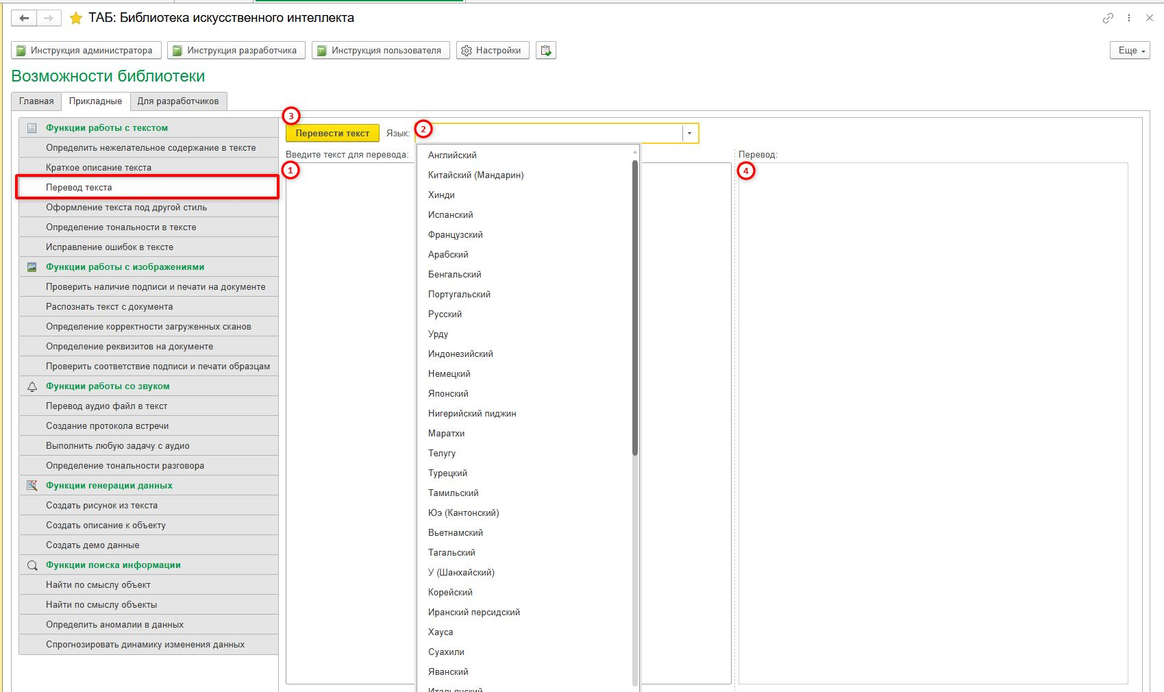
Примеры решаемых задач автоматизации:
- Возможность автоматического перевода при вводе данных в многоязычных системах (ввод на одном языке → автоматический перевод на остальные языки), например:
- Повышение удобства работы с двуязычными справочниками (русский/английский), когда в едином справочнике (например, номенклатура) русскоязычный сотрудник вводит название на русском, англоязычный – на английском (в итоге справочник содержит записи на разных языках), применить решение: при вводе на русском функция автоматически переводит название на английский и сохраняет в соответствующее поле. В итоге каждый пользователь будет видеть справочник только на своем языке.
- Возможность автоматического перевода при загрузке данных, например,
- Перевод китайских пресс-листов: загрузка описаний товаров от китайских поставщиков с переводом на русский (с последующей стилизацией – см. функцию «Оформление текста под другой стиль»).

Пример тестирования функции перед использованием в задачах автоматизации
На скрине ниже приведен пример перевод тестирования перевода инструкции к бытовому прибору с китайского на русский (инструкция взята с оригинального китайского сайта).
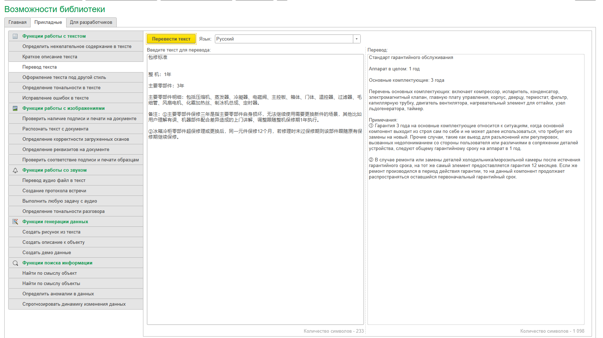

Оформленить текст под другой стиль
Функция Оформить текст под другой стиль – это инструмент, который с помощью ИИ преобразует исходный текст, сохраняя его смысловое содержание, но изменяя стилистическое оформление в соответствии с заданным пользователем требованием (например, официально-деловой, научный, публицистический, разговорный, художественный, телеграфный и др.), адаптируя лексику, синтаксис, тональность и формат изложения под выбранный стиль.
Алгоритм тестирования функции:
- Введите исходный текст в поле «Введите текст для оформления».
- Укажите в поле «Стиль оформления» стиль, в который хотите оформить исходный текст. Знак «?» подсказывает как корректно ввести стиль: вы можете выбрать стиль из списка и отредактировать его или ввести вручную свой стиль в это же поле.
- Нажмите желтую кнопку «Стилизовать текст».
- В поле «Результат» появится текст, оформленный в выбранном стиле.
На скрине ниже визуализирован алгоритм тестирования функции.
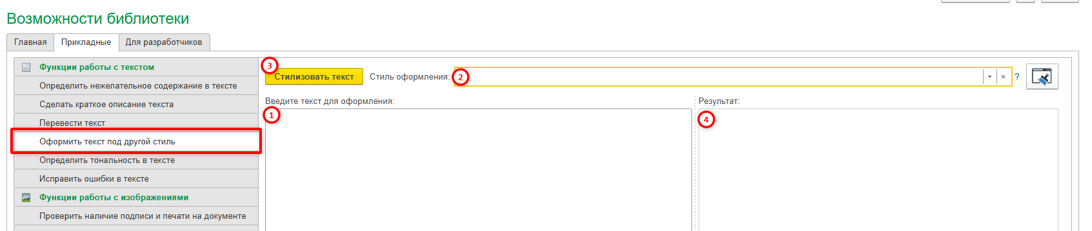

Примеры решаемых задач автоматизации:
- Единый стиль описания товаров в системах 1С, например:
- Поставщики предоставляют описания товаров в разной стилистике. Функция приводит все описания к единому корпоративному стилю, после чего данные выгружаются на сайт или в маркетплейс.
- Обработка китайских пресс-листов с маркетплейсов: исходные тексты от китайских поставщиков часто имеют плохую стилистику (дословный перевод, нелогичные конструкции). Функция стилизует текст в удобочитаемый, доброжелательный, логичный.
- Стилизация письменной речи, например:
- преобразование стиля ответов сотрудников техподдержки в более формальный, корректный стиль перед отправкой клиенту.
Ниже приведена сводка сводная таблица по типам стилей, их назначению и характеристикам, которая призвана помочь сориентироваться в многообразии стилей:
Стиль | Основное назначение | Ключевая характеристика
Для руководства | Отчеты, статусы | Суть, цифры, риски
Игровой / креативный | Анонсы, тизеры | Нестандартно, вовлечение, эмоции
Инструктивный | Алгоритмы, регламенты | Шаги, последовательность
Информационно-новостной | Рассылки, новости | Кратко, факты, без канцелярита
Краткий заголовок | Тема письма, рубрика | Кратко, суть одной фразой
Маркетингово-продающий | Презентации, КП | Выгоды, призывы к действию
Научно-аналитический | Аналитика, заключения | Термины, аргументация
Официально-деловой | Документооборот, приказы | Канцеляризмы, безличность
Протокольный | Фиксация встреч | Факты, поручения, исполнители
Публицистический / вовлекающий | Дайджесты, посты | Эмоциональность, эмодзи
Развернутый заголовок | Анонсы, резюме | Заголовок-предложение, вводящий в тему
Разговорно-объяснительный | Объяснение сложного | Простые слова, без терминов
Разговорный / дружелюбный | Памятки, чаты | Доверительный тон, простота
Справочно-информационный | Сводки, показатели | Только факты и цифры
Тезисный | Презентации, слайды | Списки, ключевые слова, цифры
Мотивационный | Письма, посты, командные чаты | Вдохновение, поддержка, энергия, вера в результат

Пример тестирования функции перед использованием в задачах автоматизации
Для проверки функционала взята новость из Интернет-СМИ. В поле «Стиль оформления» выбран стиль «Художественный» и дополнен вручную, в результате чего бал задан стиль «Художественный, образный, немного игривый». После запуска функции по кнопке «Стилизовать текст», ИИ стилизовал его по заданным параметрам.
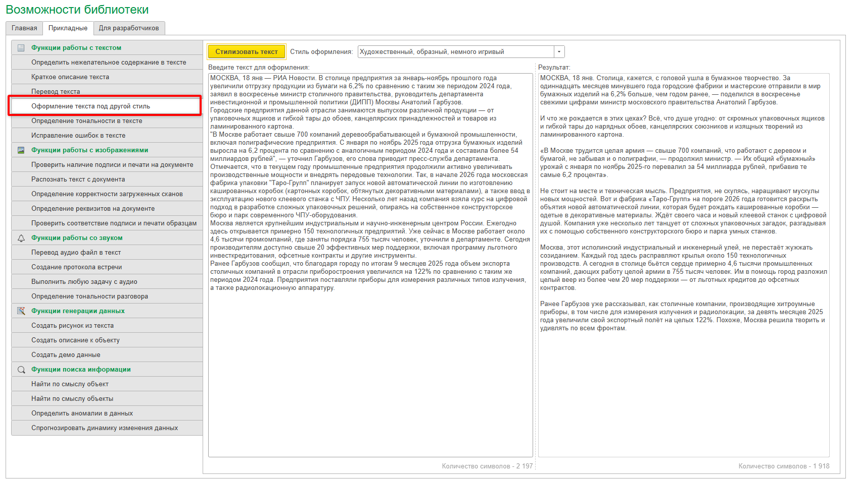

Определить тональность в тексте
Функция Определить тональности в тексте – это инструмент автоматического распознавания эмоциональной окраски текста и определения того, выражает ли автор позитивное, негативное или нейтральное отношение к описываемому предмету, событию или объекту.
Алгоритм тестирования функции:
- Введите исходный текст в поле «Введите текст для определения тональности».
- Нажмите желтую кнопку «Определить тональность».
- В поле «Результат» выходит обобщенный результат тональности текста, который имеет один из трех значений:
- Позитив.
- Нейтрально.
- Негатив.
Знак «?» справа от поля «Результат» дает краткую справку по тому, как определяется общая тональность текста.
На скрине ниже визуализирован алгоритм тестирования функции.
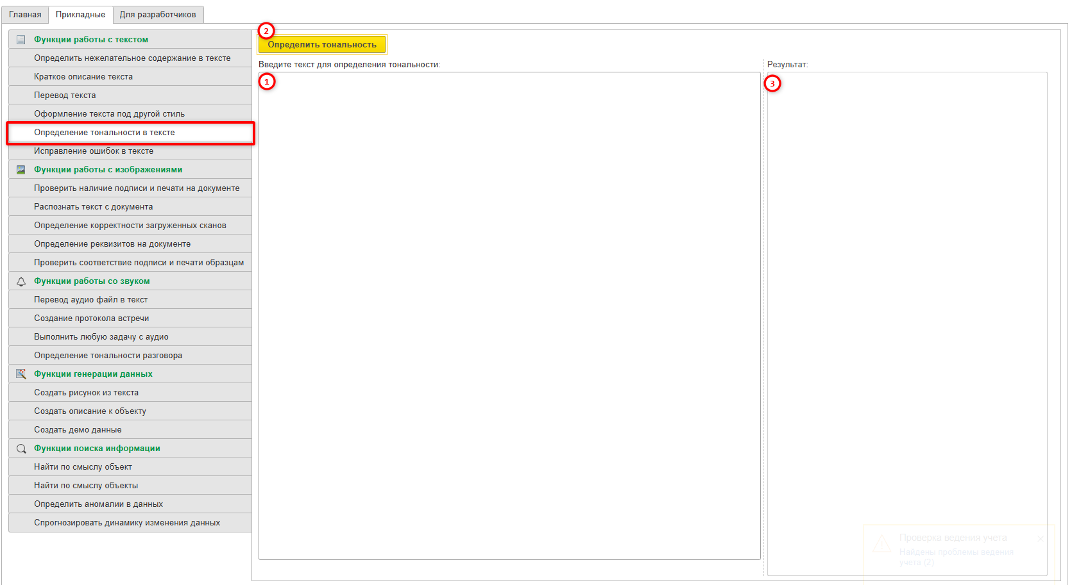

Примеры решаемых задач автоматизации:
- Автоматизация работы с обращениями:
- Автоматизация маршрутизации обращений в поддержку.
В 1С:CRM функция определения тональности анализирует текст входящего обращения. Если ИИ фиксирует негатив вместе со словами «срочно», «не работает», «критично», заявка автоматически получает статус «Красный приоритет» и назначается старшему сотруднику. Нейтральные обращения уходят в обычную очередь. А позитивные благодарности могут автоматически закрывать заявку без назначения исполнителя. Например, фраза «Второй день не формируется отчёт по продажам, всё встало» распознаётся как негатив и срочность, и 1С создаёт задачу с дедлайном 2 часа.
- Анализ удовлетворённости после закрытия заявки.
После выполнения заявки клиенту автоматически отправляется запрос с просьбой оценить качество решения. ИИ анализирует не цифровую оценку, а именно текстовый комментарий. Если комментарий позитивный, например «Всё отлично, быстро, спасибо», заявка закрывается, а сотрудник получает плюс к KPI. Если комментарий смешанный или скрыто-негативный, например «Вроде починили, но долго отвечали», заявка автоматически эскалируется руководителю. А если ИИ видит явный негатив, например «Ужас, опять ничего не работает!», то заявка переоткрывается с высоким приоритетом.
- Контроль качества общения менеджеров в 1С:CRM.
В «Почтовом менеджере», «Мастер принятия обращений», рабочее место «Заявки» 1С:CRM или 1С:Документооборот хранятся письма, комментарии к сделкам и переписка с клиентами. ИИ периодически прогоняет тексты менеджеров через анализ тональности. Если система обнаруживает грубость или раздражение в сообщении менеджера, она отправляет уведомление руководителю отдела продаж. Нейтрально-деловые сообщения признаются нормой и не требуют действий. А тёплый, заботливый тон даёт менеджеру плюс к нематериальной мотивации.

- Автоматизация продаж на основании отзывов о товарах:
- Интеграция с внешними отзывами с маркетплейсов в 1С:Розница или 1С:УНФ.
Система автоматически выгружает отзывы о товарах с Wildberries, Ozon или Яндекс.Маркета в 1С. ИИ определяет тональность каждого отзыва. Если отзыв негативный, карточка товара получает метку «проблемный», и закупка такого товара приостанавливается. Если отзыв позитивный, товар попадает в рекомендации для менеджеров по закупкам. Нейтральные отзывы без действий уходят в статистику. Это позволяет оперативно реагировать на качество товаров ещё до падения продаж.

Пример тестирования функции перед использованием в задачах автоматизации
Для проверки функционала взята переписка клиента с сотрудником техподдержки.
Текст содержит динамику тональности: письмо 1: негатив (с элементами паники, но без грубости) → письмо 2: нейтрально (деловой) → письмо 3: позитив (благодарность).
Общая тональность – позитив (проблема решена, клиент доволен).
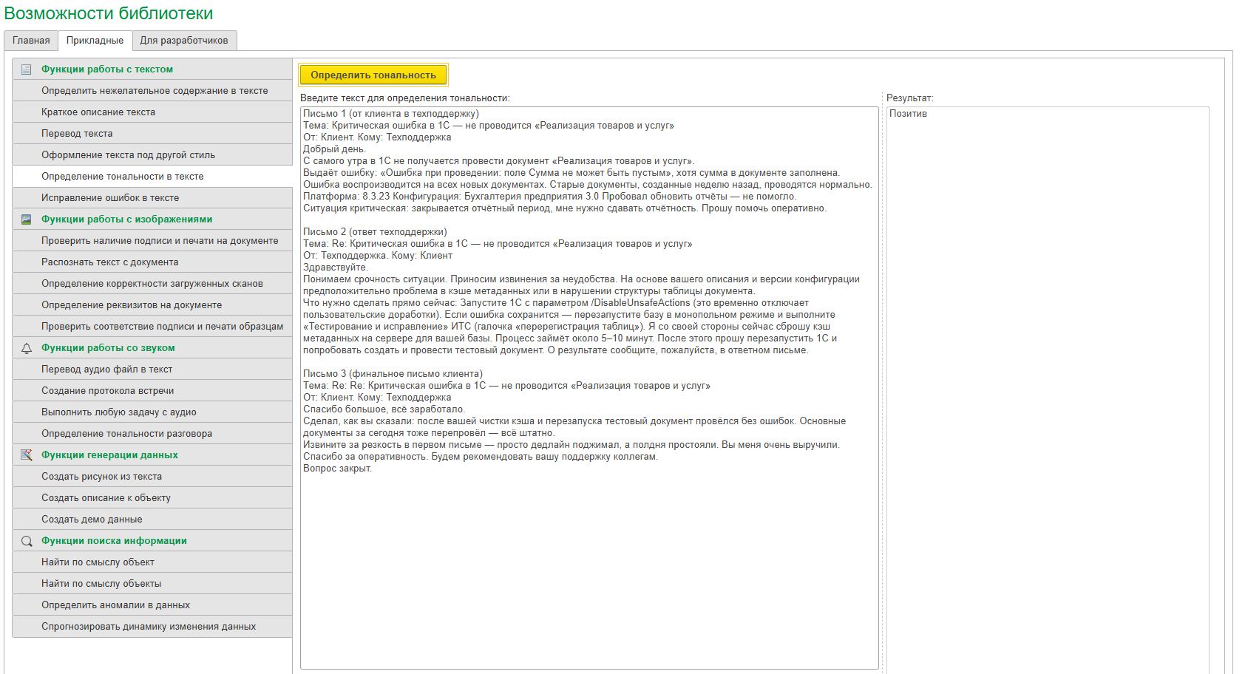

Исправить ошибки в тексте
Функция Исправить ошибки в тексте – это инструмент, который автоматически находит и устраняет в тексте:
- орфографические ошибки (опечатки, неверное написание слов),
- пунктуационные ошибки (пропущенные или лишние запятые, точки, тире),
- грамматические и стилистические неточности (согласование, падежи, порядок слов, повторы),
- опечатки (случайные нажатия клавиш, слитное/раздельное написание).
Ключевые возможности:
- Работает в реальном времени (например, в 1С:CRM).
- Не просто подчёркивает ошибки, а сразу предлагает правильный вариант.
- Учитывает контекст (отличает «одеть» от «надеть», «тоже» от «то же» в зависимости от смысла).
- Может применяться для соблюдения корпоративных стандартов и терминологии в сочетании с функцией «Оформить текст под другой стиль».
Алгоритм тестирования функции:
- Введите исходный текст в поле «Введите текст для исправления ошибок».
- Нажмите желтую кнопку «Исправить ошибки в тексте».
- В поле «Результат» выводится результат в виде текста без ошибок.
На скрине ниже визуализирован алгоритм тестирования функции.
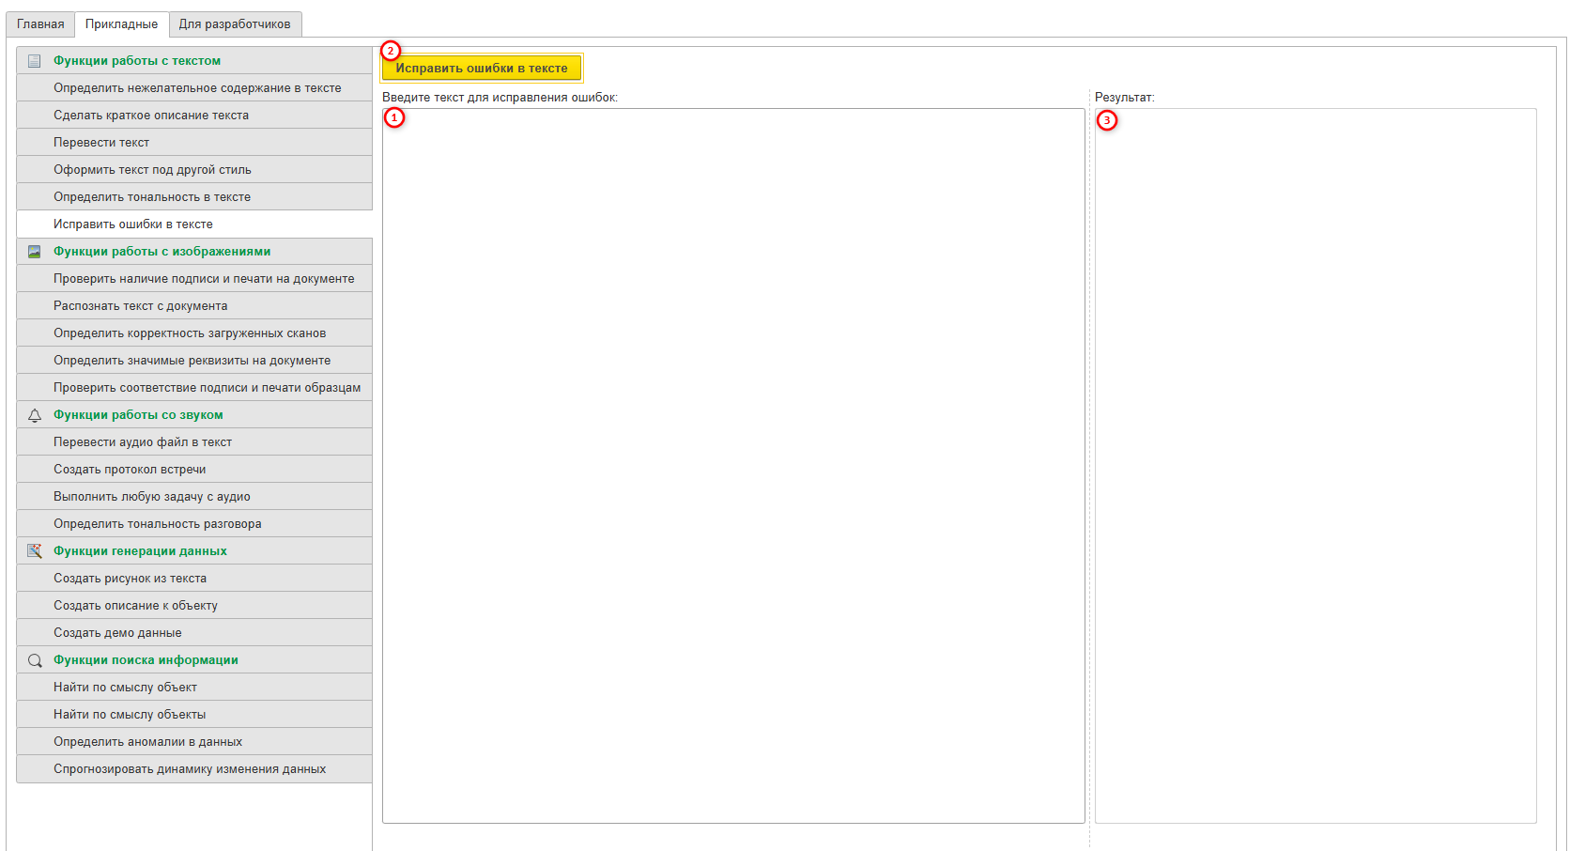

Примеры решаемых задач автоматизации:
- Автоматизация исправления ошибок в текстовых полях на форме документа в 1С, например:
- Менеджер вносит ручной комментарий к счету на оплату: «Отгрузили частично, остальное придет после оплаты но точной даты нет из-за того что поставщик задерживает». Функция исправления автоматически переписывает введенный текст: «Отгрузили частично. Остальное придет после оплаты, но точной даты нет из-за того, что поставщик задерживает». Далее этот исправленный комментарий попадает в печатную форму счета и в историю документа, исключая неграмотные формулировки в официальных документах.

Пример тестирования функции перед использованием в задачах автоматизации
Для проверки функции взят текст с грамматическими и синтаксическими ошибками. Результат: текст с исправленными ошибками.
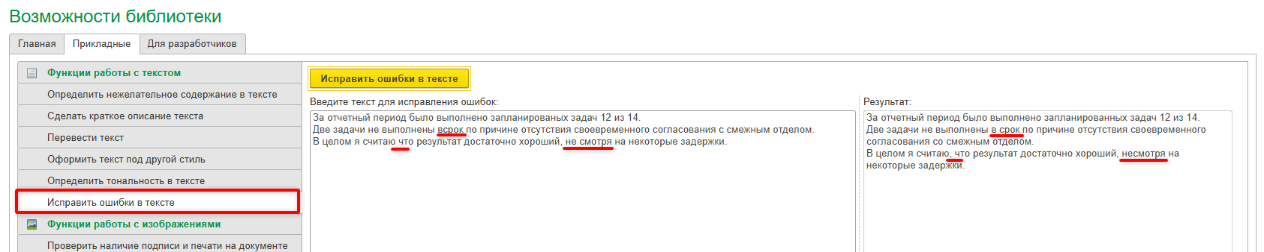

Функции работы с изображением

Распознать текст с документа
Функция Распознать текст с документа – это инструмент на базе технологий компьютерного зрения (OCR), реализующий алгоритм выделения текстовых блоков, определения символов и их последовательного преобразования в строковые данные. Результатом работы функции является структурированный текст.
Алгоритм тестирования функции:
- Загрузите файл по кнопке «Выбрать изображение».
Требования к файлу можно узнать, нажав на справку (синий «?»):
- файл с расширением *.jpg, *.jpeg, *.png, *.pdf,
- размер загружаемого файла - не более 4 Мб.
- Нажмите желтую кнопку «Распознать изображение», если планируется распознавать синхронно или «Распознать изображение асинхронно», если асинхронно (вариант работы распознавания в фоновом режиме).
- В поле «Результат» выводится распознанный текст.
На скрине ниже визуализирован алгоритм тестирования функции.
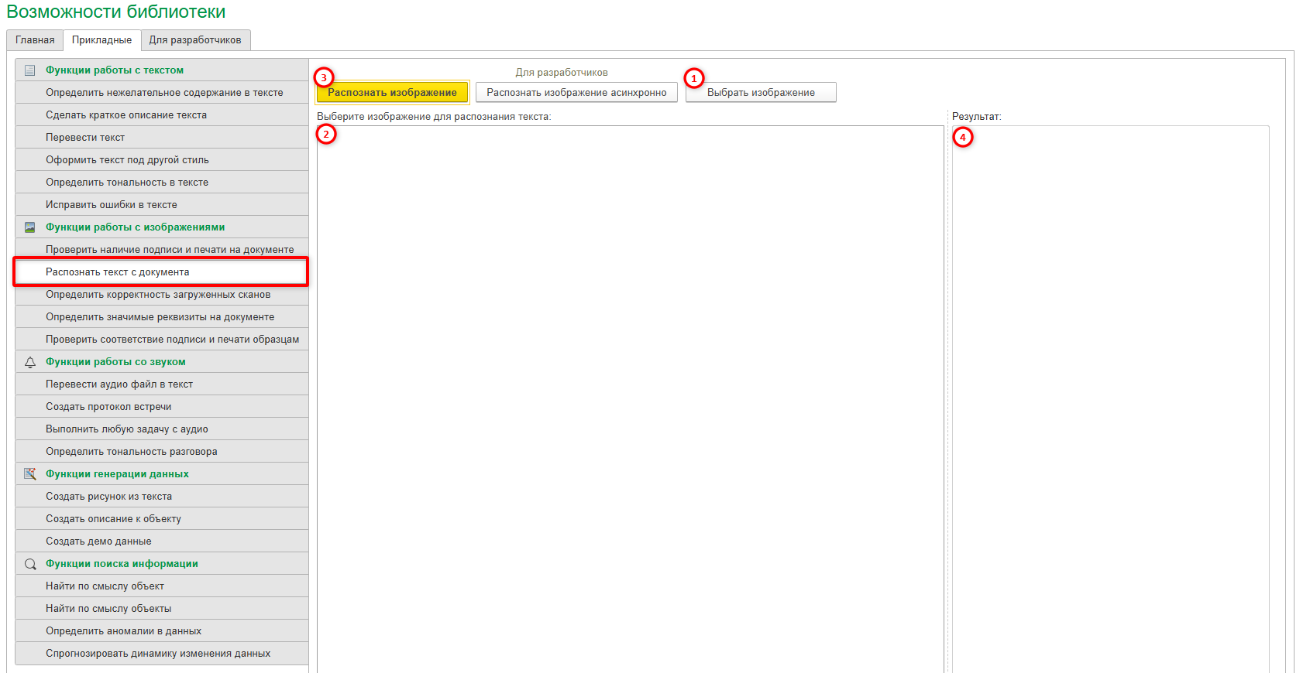
Примеры решаемых задач автоматизации:
- Автоматизация обработки входящих документов в 1С, например:
- Сотрудник делает поточное сканирование входящих документов (первички), загружая с МФУ в 1С файлы в формате *.pdf. Функция распознает текст, находит ИНН поставщика, дату, номер, а главное – табличную часть (номенклатуру, количество, цену). 1С сама создает документ «Поступление товаров». Результат: Время ввода входящего документа падает с 10 минут до 30 секунд, минимизируются ошибки ручного ввода.
- При приеме на работу специалисту HR или кадровой службы нужно внести данные нового сотрудника (паспорт, СНИЛС, ИНН, диплом об образовании). Соискатель предоставляет сканы документов, специалист HR или кадровой службы загружает сканы в систему 1С, функция ИИ распознает: ФИО, серию, номер, кем выдан, код подразделения и заполняет карточку сотрудника, карточку физлица и карточку пользователя. Заполнение карточки сотрудника в 1С:ЗУП за 1 минуту вместо 20 минут, минимизируются ошибки ручного ввода.
- При приемке товара на складе нужно быстро вбить 100 серийных номеров или штрихкодов маркировки с этикеток, напечатанных на принтере. Камера телефона или веб-камера сканирует этикетку. Функция ИИ распознает текст с нее (даже если это «ГРН: 123-456-789»). 1С ищет этот номер в заказе и ставит отметку о приеме. Результат: складской сотрудник не печатает цифры вручную, минимизируются ошибки ввода.
- Контрагент прислал в бухгалтерию скан акта сверки в своем фирменном формате (отличном от формата предприятия, с которым сотрудничает). Гибкий алгоритм распознавания ищет в тексте любые фрагменты похожие на дату (дд.мм.гг) и число (сумма:). Извлекает начальное и конечное сальдо. Автоматически формирует печатные формы акта сверки в 1С для подписи у директора.

Пример тестирования функции перед использованием в задачах автоматизации
Для проверки функции взят документ уведомления в военкомат формата *.jpg.
Результат: распознанный текст.
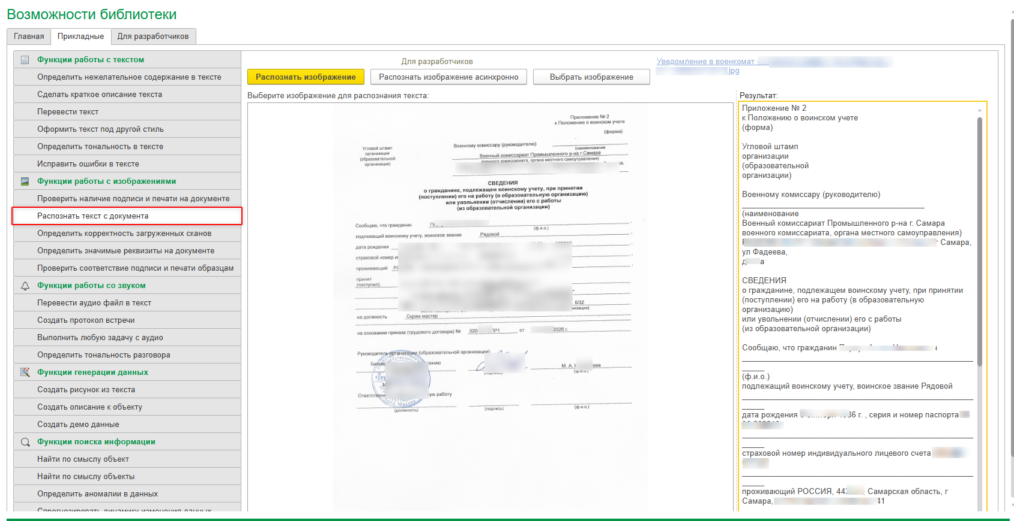

Определить корректность загруженного скана
Функция Определить корректность загруженного скана – это инструмент семантической валидации, который анализирует изображение на соответствие заданному текстовому эталону, подтверждая наличие обязательных элементов и отсутствие запрещенных (нерелевантных) артефактов или данных. Результат бинарный – «Да» или «Нет».
Алгоритм тестирования функции:
- Загрузите файл по кнопке «Выбрать файл».
Требования к файлу можно узнать, нажав на справку (синий «?»): расширение *.jpg, *.jpeg, *.png, *.pdf.
- В поле «Документ» отобразится загруженный файл.
- В поле «Опишите, что должно быть в документе» внесите текстовое описание того, что должно быть в документе.
- В поле «Опишите, чего не должно быть в документе» внесите текстовое описание того, чего не должно быть в документе.
- Нажмите желтую кнопку «Проверить».
- В поле «Результат» выводится «Да» или «Нет».
На скрине ниже визуализирован алгоритм тестирования функции.
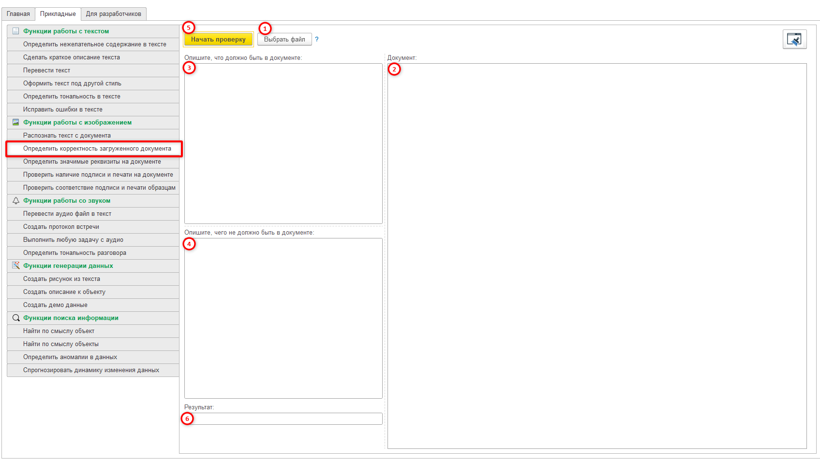
Примеры решаемых задач автоматизации:
- Автоматическая проверка загружаемых в 1С документов, например:
- Проверка загружаемого счета-фактуры в 1С перед созданием документа.
В 1С при создании документа «Счет-фактура входящая» пользователь загружает скан от поставщика. Функция получает файл, в поле «что должно быть» указано «название организации-продавца, ИНН, сумма НДС», в поле «чего не должно быть» — «исправления, помарки, штамп «Не оплачен»«. Если результат «Нет», то система блокирует создание документа и выводит сообщение «Скан не соответствует требованиям: отсутствует сумма НДС или есть помарки».
- Автоматическая сверка акта сверки с ожидаемым типом документа.
В базе 1С в процессе закрытия месяца запускается обработка, которая проверяет загруженные от контрагентов акты сверки. Функция получает файл акта, «что должно быть» – «Остаток на конец периода в пользу контрагента», «чего не должно быть» – «Акт не подписан, расхождения». При результате «Нет» 1С автоматически создает задачу ответственному менеджеру с текстом «Акт сверки не прошел валидацию: возможно, не подписан или содержит расхождения».
- Отбор документов для автоматического проведения в 1С.
В папку входящих документов загружается несколько файлов (ТТН, счета, договоры). Функция последовательно проверяет каждый файл: для ТТН «что должно быть» – «дата отгрузки, вес груза, печать перевозчика», «чего не должно быть» – «исправления, отсутствие расшифровки подписи». Только те файлы, по которым функция вернула «Да», 1С автоматически проводит и создает документы реализации; по файлам с ответом «Нет» формируется отчет для ручной проверки.
- Контроль загрузки строго определенной версии бланка в 1С.
Организация перешла на новый бланк доверенности. В 1С при загрузке скана доверенности функция получает файл, «что должно быть» – «номер бланка формата М-2, дата выдачи, ссылка на приказ», «чего не должно быть» – «старый логотип организации, слово «Универсальная»«. При ответе «Нет» система не позволяет прикрепить файл к контрагенту и требует загрузить доверенность на новом бланке.

Пример тестирования функции перед использованием в задачах автоматизации
Для проверки функции взят документ уведомления в военкомат формата *.jpg.
В поле «Опишите, что должно быть в документе»: Сведения о гражданине, подлежащие воинскому учету
В поле «Опишите, чего не должно быть в документе»: Акт сверки
Результат: «Да».
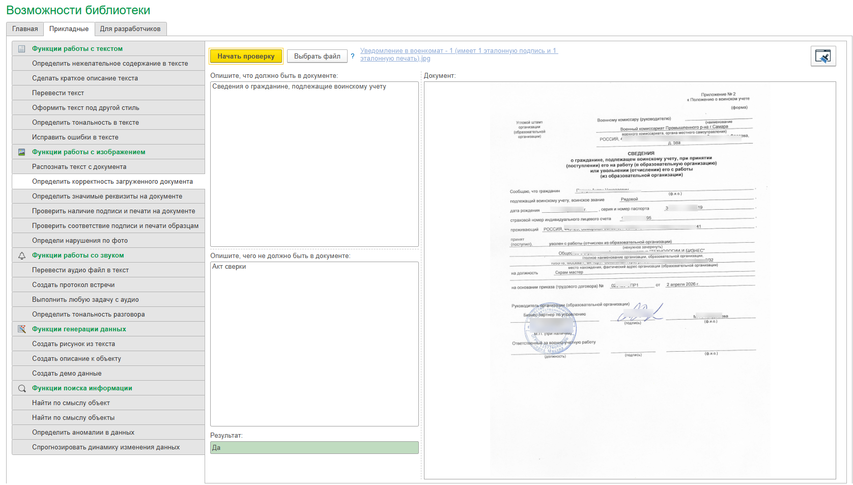
В запросе поменяли местами описания того, что должно быть в документе и чего не должно быть. Результат: «Нет».
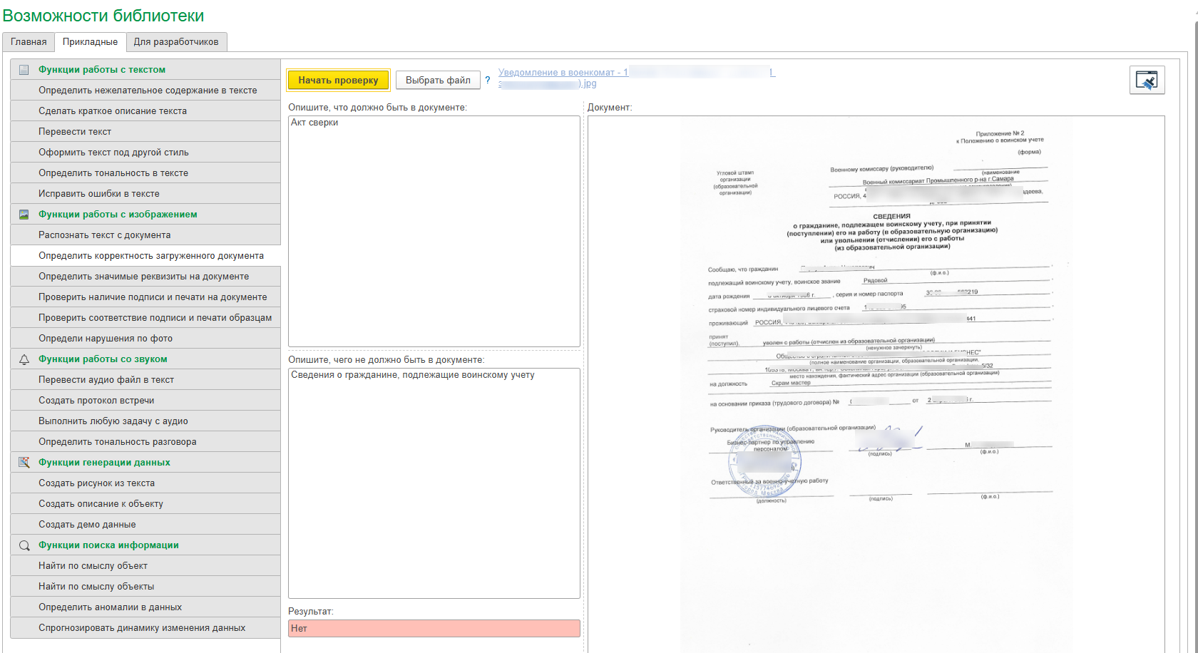

Определить значимые реквизиты на документе
Функция Определить значимые реквизиты на документе — это инструмент автоматического извлечения заданных реквизитов из загруженного файла и сопоставления их с соответствующими полями в 1С с возвратом распознанных значений.
Пример: при загрузке накладной и указании реквизитов «Дата» и «Сумма» функция вернет результат: «Дата — 20.05.2023, Сумма — 34 000,00 руб.».
Алгоритм тестирования функции:
- Загрузите графический файл по кнопке «Выбрать файл».
Требования к файлу можно узнать, нажав на справку (синий «?»):
- файл с расширением *.jpg, *.jpeg, *.png, *.webp, *.pdf,
- В окне «Фото документа» появится отображение файла.
- По кнопке «Добавить» внесите наименование реквизитов 1С (например, дата, сумма,…).
- Нажмите желтую кнопку «Определить значимые реквизиты», если планируется распознавать синхронно или «Определить значимые реквизиты асинхронно», если асинхронно (вариант работы распознавания в фоновом режиме).
- В поле «Результат» выводится распознанные значения, соответствующие заданным реквизитам.
На скрине ниже визуализирован алгоритм тестирования функции.
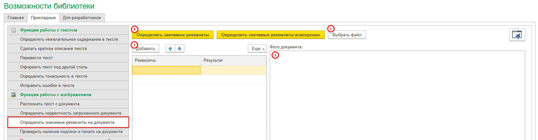
Примеры решаемых задач автоматизации:
- Автоматическое заполнение реквизитов в 1С на основании входящих документов, например:
- Автоматическое создание документа «Поступление товаров и услуг» на основе скана счета от поставщика.
Менеджер загружает в 1С скан счета поставщика (JPG или PDF), нажимает кнопку «Заполнить по счёту», функция «Определить значимые реквизиты на документе» получает файл и список реквизитов 1С: «Номер документа, Дата документа, Сумма итого, Контрагент, ИНН контрагента». Функция возвращает, например: «Номер документа — 245, Дата документа — 12.03.2026, Сумма итого — 187 500, Контрагент — ООО «Ромашка», ИНН контрагента — 7701234567». На основе этих данных 1С автоматически создаёт документ «Поступление товаров и услуг», заполняет шапку и предлагает пользователю сверить табличную часть, что сокращает время ввода с 10 минут до 30 секунд.
- Заполнение карточки контрагента на основе загруженного счёта на оплату.
Бухгалтер получает от нового контрагента счёт на оплату в формате PDF, загружает его в рабочее место «Контрагенты» и указывает реквизиты 1С для извлечения: «Наименование, ИНН, КПП, Юридический адрес, БИК, Расчётный счёт». Функция возвращает значения: «Наименование — ООО «Технологии и Бизнес», ИНН — 7712345678, КПП — 771201001, Юридический адрес — г. Москва, ул. Тверская, д.1, БИК — 044525974, Расчётный счёт — 40702810400000012345». 1С автоматически заполняет карточку нового контрагента и сохраняет её, после чего бухгалтеру остаётся только проверить данные, что исключает ошибки ручного ввода.
- Автоматическая проверка соответствия исходящего документа данным в 1С, например:
- Контроль соответствия реквизитов в загружаемом документе и в документе в 1С перед отправкой на подпись.
В 1С создан исходящий договор с контрагентом, к нему прикреплён скан подписанного со стороны контрагента экземпляра. Перед отправкой договора на подпись руководителю система вызывает функцию «Определить значимые реквизиты на документе» со списком реквизитов: «Номер договора, Дата договора, Сумма, Наименование контрагента». Функция возвращает из скана: «Номер — 45, Дата — 01.04.2026, Сумма — 340 000, Наименование контрагента — ООО «Логистик». Система сравнивает эти значения с реквизитами своего документа. Если хотя бы один реквизит не совпадает (например, в документе 1С сумма 340 000, а на скане 34 000), система блокирует отправку и выдаёт сообщение: «Расхождение суммы: по скану 34 000, в документе 340 000. Требуется проверка».

Пример тестирования функции перед использованием в задачах автоматизации
Для проверки функции загружен документ «Акт сверки» формата *.jpg, выбраны реквизиты: дата, сумма, ИП, ООО. Результат: дата – 31.12.2025, сумма – 35 000,00 руб., ИП - ИП Бугорский А. Н., ООО – Технологии и Бизнес ООО.
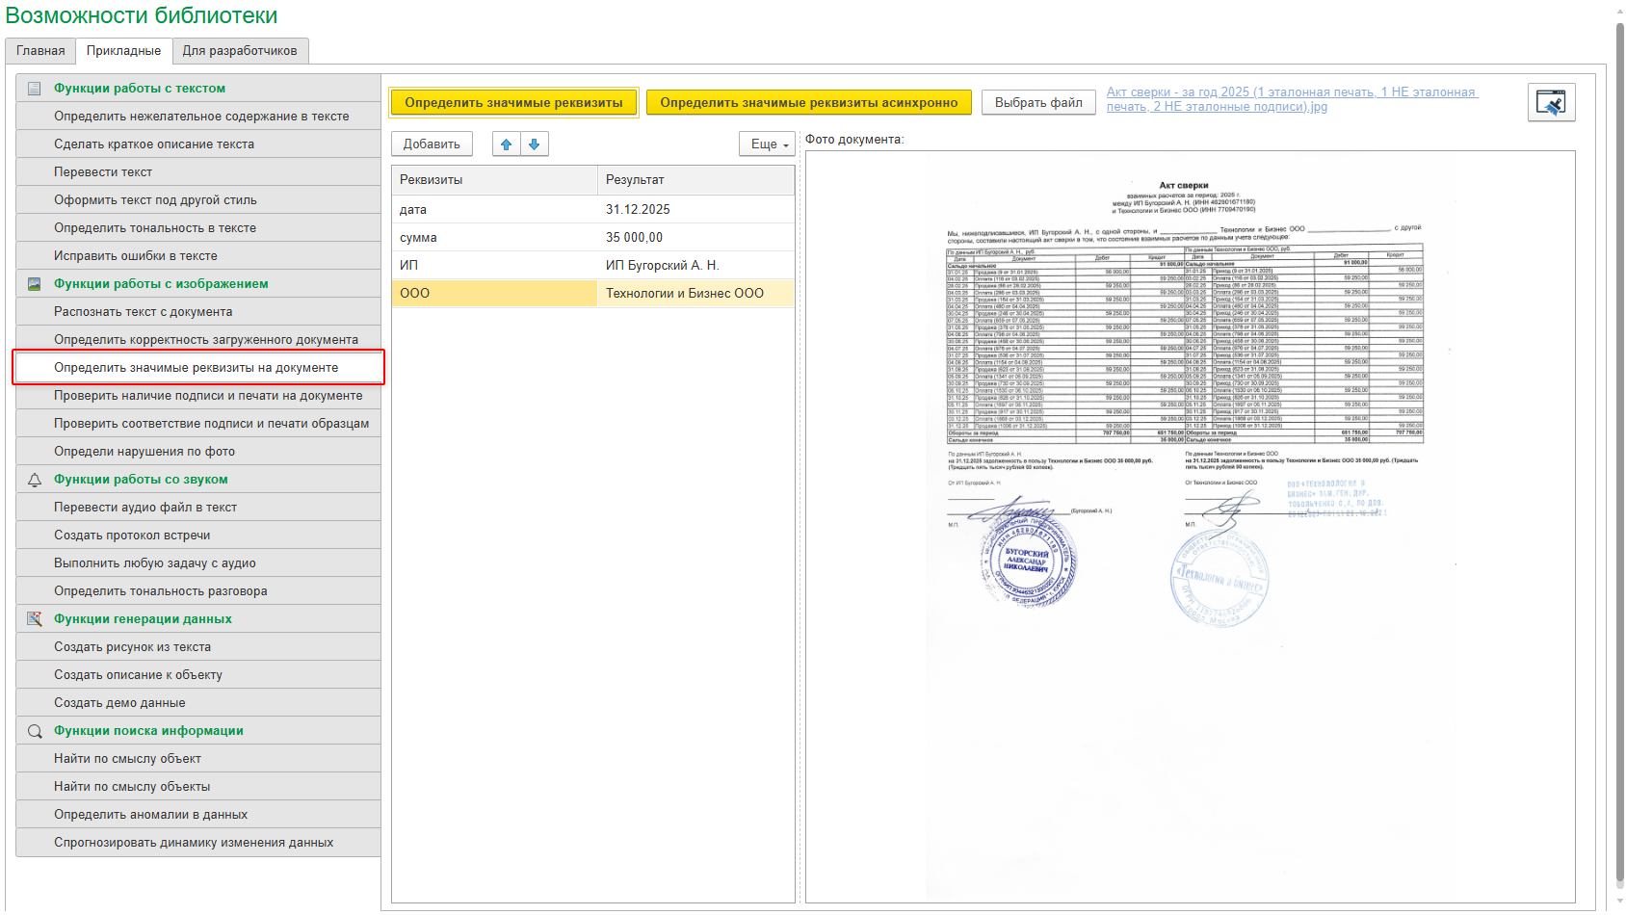

Проверить наличие подписи и печати на документе
Функция Проверить наличие подписи и печати на документе – это инструмент, предназначенный для автоматического анализа сканированных или сфотографированных экземпляров документов (актов, счетов-фактур, договоров, накладных, …) с целью выявления визуальных признаков наличия рукописной подписи уполномоченного лица и оттиска печати организации.
Алгоритм тестирования функции:
- Загрузите документ по кнопке «Выбрать файл».
Требования к файлу можно узнать, нажав на справку (синий «?»):
- расширение *.jpg, *.png, *.webp, *.pdf;
- размер загружаемого файла - не более 4 Мб.
- Нажмите желтую кнопку «Проверить».
- В поле «Результат анализа документа» выводится краткий результат проверки, например, «Подписей-2; Печатей-1» или «Ошибка! Нельзя загружать файл больше 4 МБ».

Надо иметь в виду, что функция может неверно интерпретировать результат в пограничных случаях.
Например, если подпись перекрывается печатью или подпись нечеткая, то ИИ может сообщить: «Подписей-0; Печатей-1».

На скрине ниже визуализирован алгоритм тестирования функции.
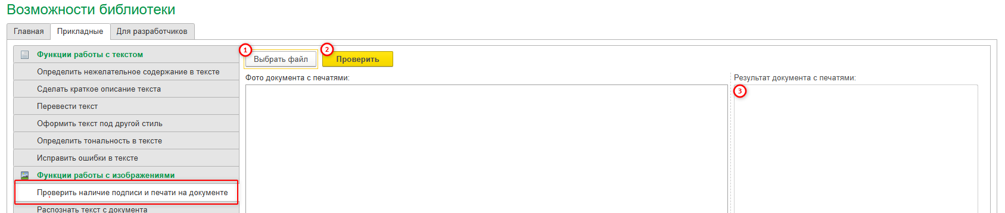

Примеры решаемых задач автоматизации:
- Автоматизация проверки сканов, например:
- Автоматическая проверка входящих счетов-фактур от поставщиков:
При загрузке входящего документа счета-фактуры (файл PDF или JPG) через рабочее место «Поступление товаров и услуг» система автоматически вызывает функцию проверки подписи и печати. Если результат содержит «Подписей-1; Печатей-1», документ допускается к дальнейшему проведению без участия ответственного лица. Если результат «Подписей-0; Печатей-1» или наоборот, документ блокируется и отправляется на доработку поставщику с автоматическим формированием уведомления. Это исключает риск принятия к учету юридически недействительных документов и сокращает время входного контроля на 70%.
- Контроль подписанных актов выполненных работ перед закрытием периода:
Перед формированием отчета по взаиморасчетам с клиентом менеджер выбирает папку с отсканированными актами выполненных работ и нажимает кнопку «Проверить все». Функция последовательно анализирует каждый файл и выводит сводный протокол: какие акты подписаны и опечатаны, какие требуют дозапроса. По итогам проверки 1С автоматически создает задание ответственному менеджеру на дооформление недостающих подписей или печатей. Такой кейс исключает ручной перебор десятков документов и гарантирует, что в закрытие периода попадут только полностью оформленные акты.
- Проверка договоров с контрагентами перед массовой рассылкой на подпись:
Специалист по договорной работе загружает в 1С сканы договоров, подготовленных на подпись контрагенту. Функция проверяет, проставлена ли на каждом экземпляре печать организации и подпись уполномоченного лица до отправки. Если функция возвращает «Подписей-0; Печатей-1» или наоборот, 1С блокирует печать и отправку файла, выводит предупреждение: «Документ не подписан — отправка невозможна». При успешной проверке («Подписей-1; Печатей-1») система автоматически формирует письмо с вложением и отправляет контрагенту через встроенную почту 1С. Кейс предотвращает отправку юридически «пустых» документов и экономит время юриста.

Пример тестирования функции перед использованием в задачах автоматизации
Для проверки функции взят документ Акта сверки формата *.jpg с двумя подписями и двумя печатями.
Результат: «Подписей-2; Печатей-2».
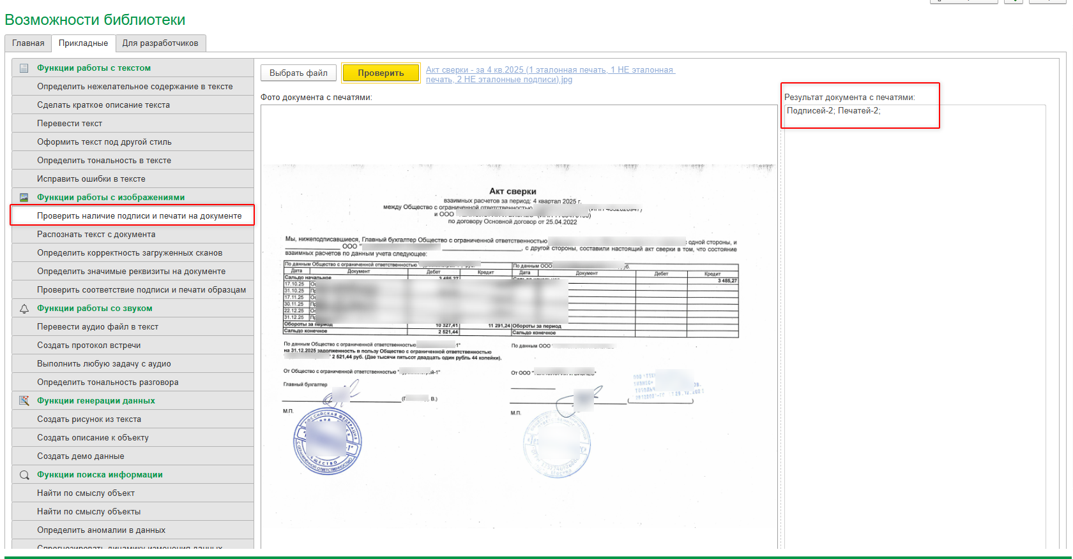

Проверить соответствие подписи и печати образцам
Функция Проверить соответствие подписи и печати образцам – это инструмент бинарной верификации, который на основе загруженных эталонных изображений подписи и печати (на светлом однотонном фоне фоне) анализирует проверяемый документ и формирует два независимых заключения: процент совпадения для подписи и печати (например, «подпись соответствует на 87%, печать — на 94%»), позволяя системе или пользователю принять решение о подлинности документа на основе заданного порога достоверности.
Рекомендуемый порог для автоматического принятия документа без ручной проверки — 90% и выше.
При совпадении ниже 90% рекомендуется направить документ на дополнительную верификацию ответственному сотруднику.
Учитывайте, что качество скана и состояние оттиска могут влиять на итоговый результат.
Алгоритм тестирования функции:
- Загрузите эталон подписи на белой бумаге по кнопке «Загрузить образец подписи». Требования к файлу можно узнать, нажав на справку (синий «?»): расширение: *.jpg, *.png, *.pdf, размер - не более 4 Мб. Загруженный файл отобразится в соответствующем окне.
- Загрузите эталон печати на белой бумаге по кнопке «Загрузить образец печати». Требования к загружаемому файлу те же. Загруженный файл отобразится в соответствующем окне.
- Загрузите документ для проверки по кнопке «Загрузить проверяемый документ». Требования к загружаемому файлу те же. Загруженный файл отобразится в соответствующем окне.
- Нажмите желтую кнопку «Проверить подпись и печать».
- Результат в % соответствия выводится в информационном сообщении внизу экрана.
На скрине ниже визуализирован алгоритм тестирования функции.
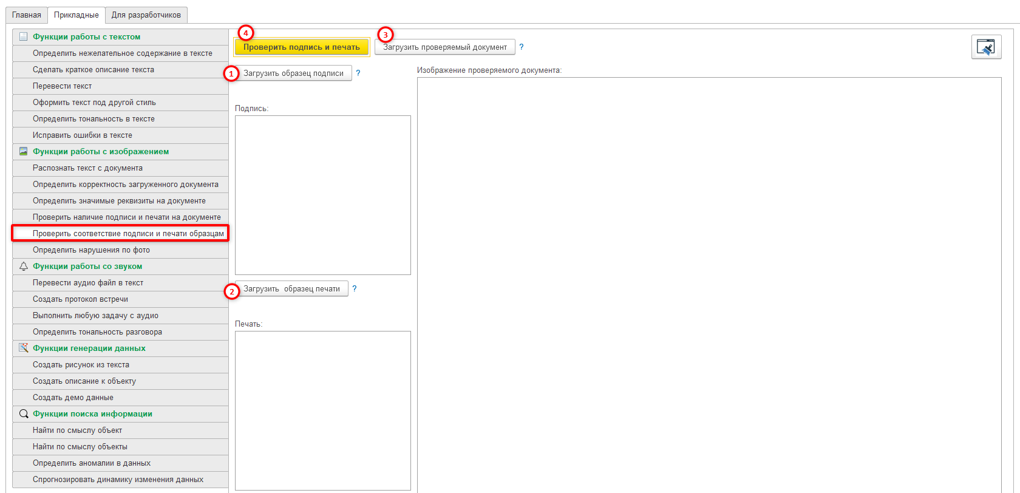
Примеры решаемых задач автоматизации:
- Автоматическая проверка подлинности документов, например:
- Автоматическая проверка подлинности акта сверки перед закрытием периода.
В 1С:Бухгалтерия перед формированием отчёта по взаиморасчётам с контрагентом менеджер загружает скан акта сверки, подписанного со стороны контрагента. Функция «Проверить соответствие подписи и печати образцам» получает эталоны подписи и печати контрагента (загруженные ранее в карточку контрагента) и проверяемый акт. Функция возвращает результат: «Подпись соответствует на 92%, печать — на 96%». Поскольку оба значения выше порога 90%, 1С автоматически принимает акт как подтверждённый и разрешает закрытие периода без участия ответственного сотрудника. Если бы процент совпадения оказался ниже (например, подпись на 65%), система создала бы задачу бухгалтеру на ручную проверку этого документа.
- Автоматическая верификация договоров с контрагентами при массовой загрузке.
В 1С:Документооборот загружается 50 сканов договоров от разных контрагентов. Для каждого контрагента в базе уже хранятся эталоны его подписи и печати (полученные при заключении рамочного соглашения). Функция последовательно проверяет каждый договор, возвращая для каждого свой процент совпадения. Система автоматически распределяет договоры: с совпадением выше 90% — подтверждает и проводит без участия человека, с совпадением 70–89% — отправляет юристу на выборочный контроль (например, первые 5 из этой группы), с совпадением ниже 70% — блокирует и создаёт задание менеджеру «Запросить у контрагента переподписанный экземпляр». Это позволяет обработать 50 договоров за 10 минут вместо 4 часов ручной сверки.
- Защита от подделки платёжных поручений и счетов в 1С:Бухгалтерия.
В организацию поступает скан платёжного поручения от контрагента с требованием оплаты. Функция проверяет соответствие подписи и печати на документе эталонам, загруженным в карточку контрагента. Результат: подпись — 45%, печать — 88%. Система автоматически блокирует создание документа «Оплата поставщику» и выводит предупреждение: «Подпись на документе не соответствует образцу (совпадение 45%). Рекомендуем связаться с контрагентом для подтверждения подлинности платёжного поручения». Это помогает предотвратить финансовые потери от мошеннических действий, когда злоумышленники подделывают бланки добросовестных контрагентов.
- Автоматический контроль заполнения документов, например:
- Контроль кадровых документов перед отправкой в военкомат.
Специалист отдела кадров готовит пакет документов для военкомата (уведомление о призыве, анкета и т.д.), где обязательны подпись руководителя организации и круглая печать. Функция получает эталоны подписи генерального директора и печати организации, а также скан каждого кадрового документа. Функция возвращает по каждому документу проценты совпадения. Если хотя бы один документ показывает совпадение подписи ниже 85% или печати ниже 90%, 1С блокирует отправку пакета и выводит сообщение: «Документ „Уведомление“ требует повторного подписания: подпись совпадает только на 72%». Это предотвращает отправку юридически недействительных документов в государственные органы.
- Автоматический контроль подписанных актов приёма-передачи в распределённом офисе.
В организации несколько филиалов, где сотрудники подписывают акты приёма-передачи оборудования на местах, а затем загружают сканы в центральную 1С. Функция получает эталон подписи директора филиала (загруженный при трудоустройстве) и проверяет каждый загруженный акт. При совпадении подписи выше 90% документ автоматически проводится; при совпадении ниже 70% — направляется на проверку в службу безопасности; при совпадении 70–90% — принимается, но ставится отметка «Требуется выборочный контроль». Это позволяет централизованно контролировать подлинность документов из удалённых точек без командирования проверяющих.

Определить нарушение по фото
Функция Определить нарушение по фото — это инструмент автоматического обнаружения и идентификации нарушений, который по загруженному фотографическому изображению анализирует его на соответствие нормативным требованиям, используя загруженные пользователем нормативно-правовые акты, а также самостоятельно проверяет актуальные требования в открытых интернет-источниках, и возвращает результат в виде описания нарушения, типа источника, номера нормативного акта, обоснования из контекста, признака необходимости дополнительной проверки и степени уверенности (высокая, средняя, низкая).

Перед тестированием функции «Определить нарушение по фото» необходимо обучить LLM-модель с использованием функции «Обучить нейросеть данными» посредством загрузки нормативно-правовых актов.
Алгоритм тестирования функции:
- Загрузите фото по кнопке «Выбрать файл».
Требования к файлу: файл с расширением *.jpg, *.pdf, *.png не более 6 Мб.
- Фото отразится в поле «Фото».
- Нажмите желтую кнопку «Найти нарушения по фото».
- В поле с результатом выводятся:
- Описание нарушений;
- Тип источника (локальный нормативный акт и т.п.);
- Номер нормативного акта;
- Обоснование из контекста;
- Требует проверки («Да» – для нарушений с низкой вероятностью совпадения, «Нет» – для нарушений, выявленных с высокой вероятностью);
- Уверенность (высокая, средняя, низкая).
На скрине ниже визуализирован алгоритм тестирования функции.
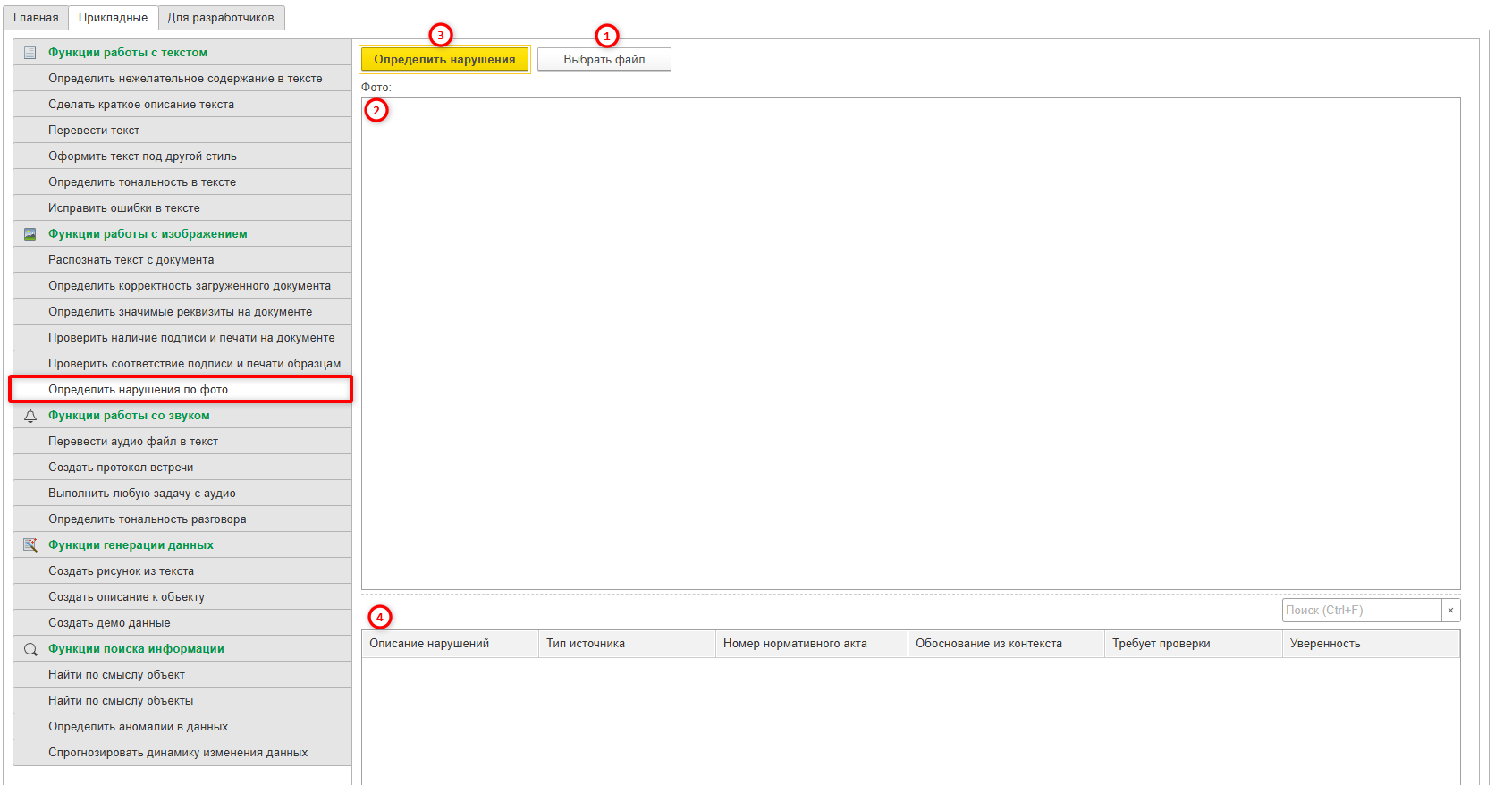
Примеры решаемых задач автоматизации:
- Автоматическая фиксация нарушений, например:
- Автоматическая приёмка объектов строительства по пожарной безопасности.
После завершения строительства склада прораб загружает в 1С фотографии эвакуационных лестниц. Функция «Определить нарушение по фото» анализирует каждый снимок и возвращает результат: «Цвет пожарных лестниц не соответствует установленным требованиям (тип источника — локальный регламент №256/1, уверенность — высокая, требует проверки — нет)». 1С автоматически создаёт задание подрядчику на перекраску лестниц и блокирует подписание акта приёмки до устранения нарушения, исключая приёмку объектов с критическими отклонениями от норм.
- Мониторинг соблюдения санитарных норм в розничных магазинах сети.
Руководитель сети магазинов раз в неделю загружает в 1С фотографии эвакуационных выходов и путей эвакуации, сделанные сотрудниками на местах. Функция возвращает по каждому фото результат, например: «Наличие снега и наледи на ступенях (СанПиН 2.1.2.2645-10, уверенность — высокая, требует проверки — нет)». Система автоматически формирует реестр нарушений по каждому магазину, направляет предписания ответственным лицам и при повторных нарушениях эскалирует задачу региональному директору, что позволяет контролировать безопасность в десятках торговых точек без выездных проверок.
- Предварительный анализ фото перед выездом инспектора по охране труда.
В организацию поступила жалоба о нарушении требований к эвакуационным выходам. Сотрудник службы охраны труда загружает в 1С фотографии, сделанные на месте. Функция возвращает результат: «Отсутствие знака "Запасный выход" (тип источника — СП 1.13130.2020, уверенность — средняя, требует проверки — да)». Система отмечает, что нарушение требует выездной проверки инспектора для подтверждения. Инспектор выезжает на объект уже с пониманием зон риска, что сокращает время проверки на 40% и повышает её целенаправленность.
Пример тестирования функции перед использованием в задачах автоматизации
Для проверки функции взято фото лестницы формата *.jpg.
Предварительно можно обучить систему соответствующим нормативно-правовым актам (НПА), используя функцию «Обучить нейросеть данными». При отсутствии обучения функция будет искать близкие по смыслу НПА в сети интернет.
Результат: описание нарушения на основании найденных нормативно-правовых актов. Низкая вероятность совпадения выявленного нарушения с НПА зафиксирована в поле «Требует проверки» со статусом «Да».
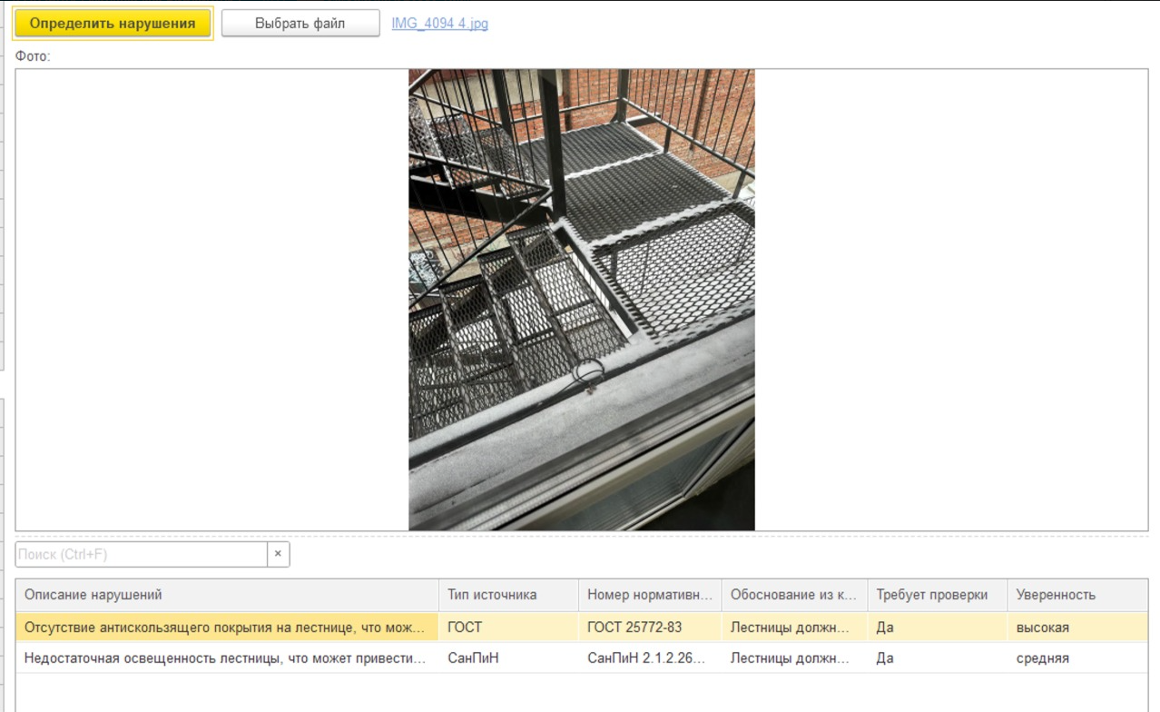

Функции работы со звуком

Перевести аудио файл в текст
Функция Перевести аудио файл в текст — это инструмент автоматической транскрибации, который преобразует речевое содержание загруженного аудио- или видеофайла в структурированный текст, возвращая его в виде строки для дальнейшего использования в 1С (например, для анализа разговора или заполнения документов).
Алгоритм тестирования функции:
- Загрузите файл по кнопке «Выбрать файл».
Требования к файлу: файл с расширением: *.flac, *.mp3, *.mp4, *.mpeg, *.mpga, *.m4a, *.ogg, *.wav, *.webm.
- Нажмите желтую кнопку «Перевести в текст».

Звуковые файлы большого объема могут загружаться долго.
Требуется подождать!

Для отслеживания загрузки больших файлов имеется полоса индикатора загрузки и сообщения, которые появляются внизу экрана.

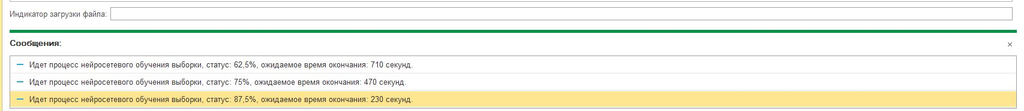
- В поле «Результат» выводится транскрибированный текст.
На скрине ниже визуализирован алгоритм тестирования функции.
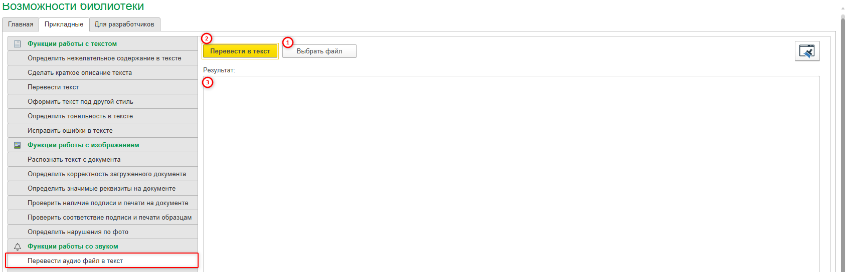
Примеры решаемых задач автоматизации:
- Автоматическая транскрибация аудио файла для анализа разговора или заполнения документов, например:
- Автоматическая расшифровка совещаний с контролирующими органами для юридической значимости.
Организация проводит выездную проверку с налоговой инспекцией, ведётся аудиозапись всех бесед. Юрист загружает аудиофайлы в 1С, функция «Перевести аудио файл в текст» возвращает полную текстовую расшифровку. Полученный текст прикрепляется к документу «Акт проверки» в 1С:Документооборот, становясь юридически значимым приложением. При возникновении спора сотрудник может мгновенно найти по тексту любое высказывание или обещание инспектора, вместо того чтобы переслушивать часы записей.
- Заполнение карточки инцидента в 1С на основе диктофонной записи сотрудника.
Сотрудник на складе фиксирует на диктофон телефона устное сообщение о поломке оборудования: «20 мая 2026 года, сломался конвейер номер три, не работает двигатель, обратиться к механику Петрову». Функция «Перевести аудио файл в текст» преобразует запись в текст, после чего 1С с помощью функции «Определить значимые реквизиты» извлекает из этого текста дату, оборудование, неисправность и ответственного. Система автоматически создаёт карточку инцидента в подсистеме «Управление инцидентами» (как в вашем примере с ТУ и АПК) и назначает ответственного, что исключает ручное заполнение и ускоряет регистрацию инцидента с 5 минут до 30 секунд.

Пример тестирования функции перед использованием в задачах автоматизации
Для проверки функции взято видео со звуком формата *.mp4.
Результат: расшифровка видео. ИИ не точно расшифровал аббревиатуры, расшифровка остального текста сделана верно.
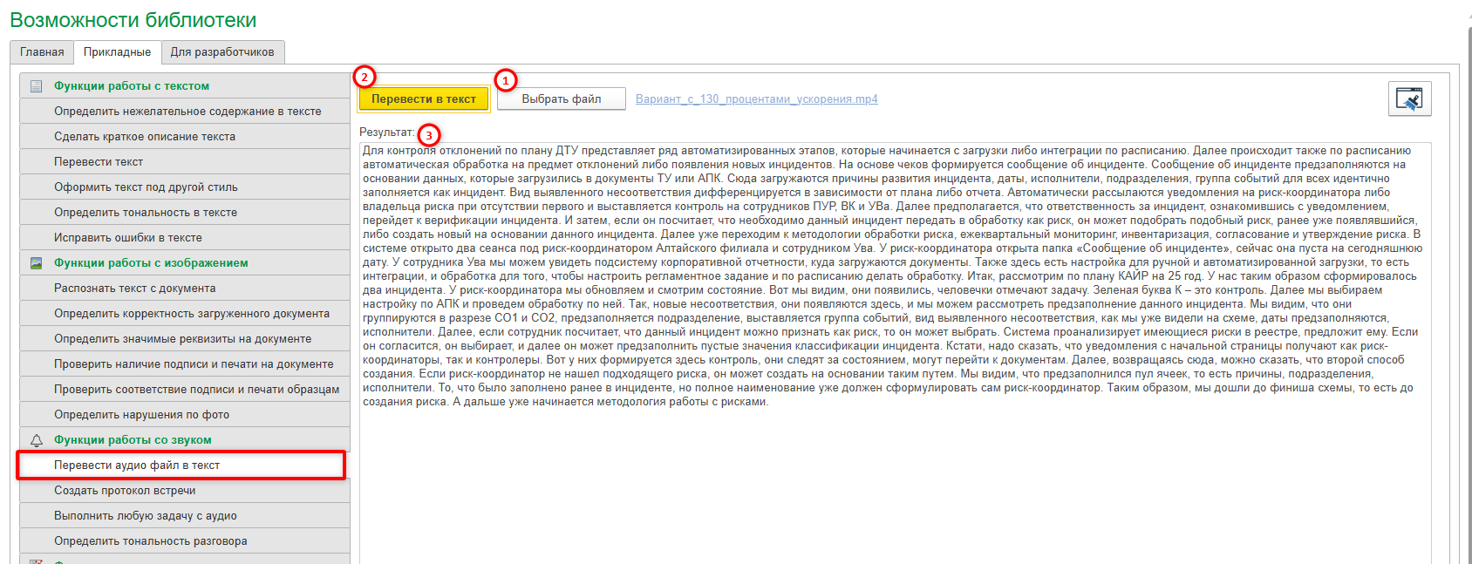

Создать протокол встречи
Функция Создать протокол встречи — Функция «Создать протокол встречи» — это инструмент интеллектуального структурирования, который на основе загруженного аудиофайла переговоров или совещания автоматически формирует формализованный протокол, содержащий тему встречи, список участников, повестку, принятые решения, выданные поручения с указанием ответственных лиц и сроков исполнения, возвращая результат в виде структурированного текста или таблицы для дальнейшего использования в 1С.
Алгоритм тестирования функции:
- Загрузите файл по кнопке «Выбрать файл».
Требования к файлу: файл с расширением: *.flac, *.mp3, *.mp4, *.mpeg, *.mpga, *.m4a, *.ogg, *.wav, *.webm.
- Нажмите желтую кнопку «Составить протокол».
- В поле «Результат» выводится транскрибированный текст.
На скрине ниже визуализирован алгоритм тестирования функции.
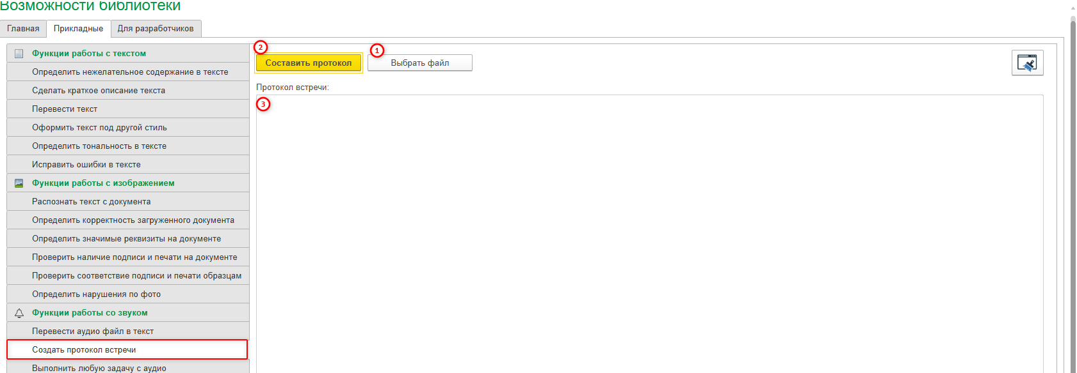
Примеры решаемых задач автоматизации:
- Автоматическая транскрибация аудио файла в формате протокола, например:
- Автоматическое создание протокола совещания в 1С на основе записи встречи.
После проведения еженедельного оперативного совещания руководитель загружает аудиозапись (например, с диктофона или Zoom) в 1С через функцию «Создать протокол встречи». Функция возвращает полную расшифровку разговора. Далее система автоматически анализирует полученный текст, выделяет ключевые решения, поручения, ответственных и сроки (с помощью других функций БИИ, например «Сделать краткое описание» или «Определить значимые реквизиты»). В результате 1С формирует готовый протокол совещания с таблицей поручений, что сокращает время секретаря с 2 часов до 10 минут.

Пример тестирования функции перед использованием в задачах автоматизации
Для проверки функции взято видео со звуком формата *.mp4 (тот же файл, что и в примере тестирования функции «Перевести аудио файл в текст»).
Результат: расшифровка видео в формате протокола: тема, основные позиции, тоги. ИИ не точно расшифровал аббревиатуры, протоколирование содержание прошло верно.
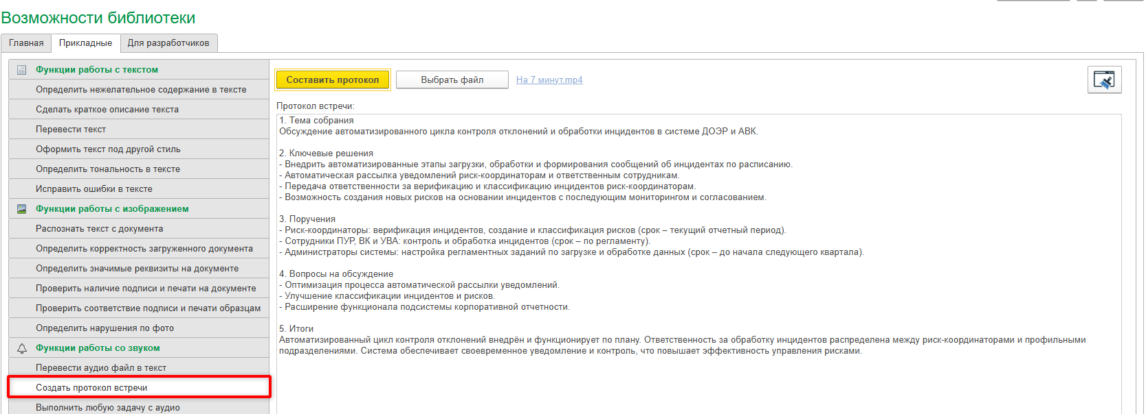

Выполнить любую задачу с аудио
Функция Выполнить любую задачу с аудио — это универсальный инструмент интеллектуальной обработки аудиофайлов, который на основе загруженного файла и произвольного текстового запроса пользователя (сформулированного естественным языком) выполняет любую аналитическую или преобразующую операцию: от извлечения фактов, ответов на вопросы и составления резюме до выявления эмоционального фона, подсчёта участников или проверки наличия конкретных фраз, возвращая результат в требуемом формате.
Алгоритм тестирования функции:
- Загрузите файл по кнопке «Выбрать файл».
Требования к файлу: файл с расширением: *.flac, *.mp3, *.mp4, *.mpeg, *.mpga, *.m4a, *.ogg, *.wav, *.webm.
- Задайте произвольное требование к обработке файла в поле «Задача для работы с аудиофайлом».
- Нажмите желтую кнопку «Выполнить произвольную задачу с аудио файлом».
- В поле «Результат» выводится транскрибированный текст.
На скрине ниже визуализирован алгоритм тестирования функции.
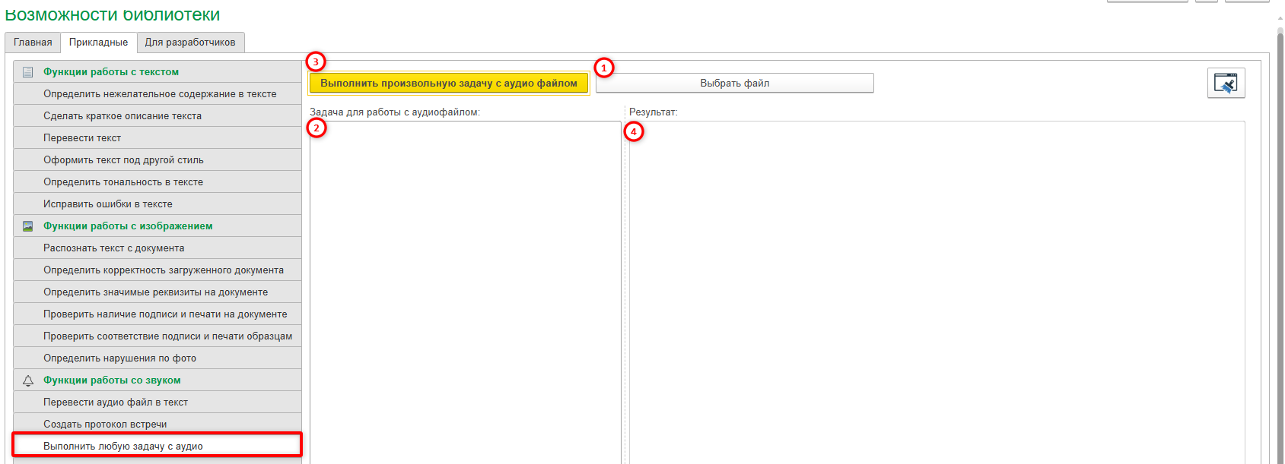
Примеры решаемых задач автоматизации:
- Автоматическая транскрибация аудио файла и анализ согласно заданию, например:
- Автоматическое создание протокола совещания в 1С на основе записи встречи.
Автоматический анализ совещаний для выявления невысказанных возражений. В 1С:Документооборот после каждого проектного совещания аудиозапись загружается в систему. Функция «Выполнить любую задачу с аудио» получает файл и текстовый запрос: «Выяви моменты, где участники выражали сомнение или несогласие не прямо, а через косвенные фразы ("надо подумать", "возможно", "посмотрим", "не уверен", "есть нюансы") или через изменение тона голоса (паузы, вздохи). Верни список таких моментов с временными метками и цитатами». Функция возвращает структурированный результат, например: «00:03:15 — "Надо подумать" (участник: Иванов); 00:07:42 — вздох, затем пауза 3 секунды (участник: Петрова); 00:12:08 — "Есть нюансы, но ладно" (участник: Сидоров)». На основе этих данных 1С автоматически создаёт задачу руководителю проекта на дополнительное прояснение каждого выявленного сомнения до утверждения итогового решения, что позволяет предотвращать скрытые конфликты и повышает качество согласований.
- Автоматическое заполнение карточки инцидента в 1С на основе аудиозаписи с места происшествия.
Сотрудник службы безопасности на месте аварии диктует на диктофон телефона: «20 мая 2026 года, 14:35, склад номер три, произошло возгорание электропроводки, пострадавших нет, ответственный за участок — Петров И.И.». Функция «Выполнить любую задачу с аудио» получает аудиофайл и текстовый запрос: «Извлеки из записи следующие данные: дата происшествия, время, локация, тип инцидента, наличие пострадавших (Да/Нет), ответственное лицо. Верни результат в виде строки через запятую в указанном порядке». Функция возвращает: «20.05.2026, 14:35, склад номер три, возгорание электропроводки, Нет, Петров И.И.». На основе этих данных 1С автоматически создаёт и заполняет карточку инцидента в подсистеме «Управление инцидентами» (поля «Дата», «Время», «Место», «Тип», «Пострадавшие», «Ответственный»), после чего сотруднику остаётся только прикрепить фото и подписать документ, что сокращает время регистрации с 10 минут до 1 минуты.

Пример тестирования функции перед использованием в задачах автоматизации
Для проверки функции взято видео со звуком формата *.mp4 (тот же файл, что и в примере тестирования функций «Перевести аудио файл в текст» и «Создать протокол встречи»). Была описана задача работы с аудиофайлом: «Сделай аннотацию к тексту доклада, который загружен. Предполагаем, что аннотация будет озвучена в докладе руководству».
Результат: краткая аннотация. Так же, как и в предыдущих тестах аудио – есть проблема распознавания нестандартных аббревиатур.
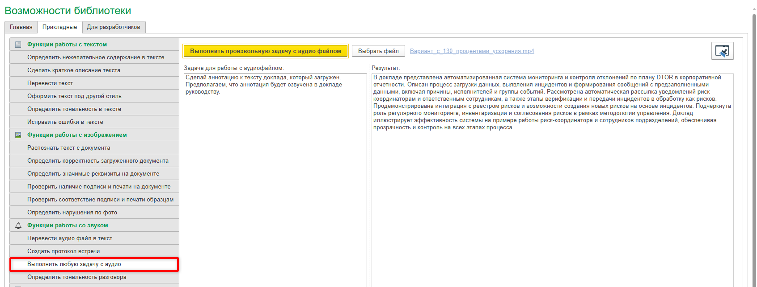

Определить тональность разговора
Функция Определить тональность разговора — это инструмент эмоционального анализа аудиофайлов, который на основе загруженной записи диалога или совещания автоматически определяет общую эмоциональную окраску разговора (позитив, негатив, нейтрально), а также может выявлять динамику изменения тональности по ходу беседы, наличие конфликтных зон, агрессии или напряжённости, возвращая результат в виде обобщённого заключения для дальнейшего использования в 1С (например, для оценки качества обслуживания, анализа переговоров или контроля стрессоустойчивости сотрудников).
Алгоритм тестирования функции:
- Загрузите файл по кнопке «Выбрать файл».
Требования к файлу: файл с расширением: *.flac, *.mp3, *.mp4, *.mpeg, *.mpga, *.m4a, *.ogg, *.wav, *.webm.
- Нажмите желтую кнопку «Определить тональность».
- В поле «Тональность разговора» выводится результат: (позитив, негатив, нейтрально.
На скрине ниже визуализирован алгоритм тестирования функции.
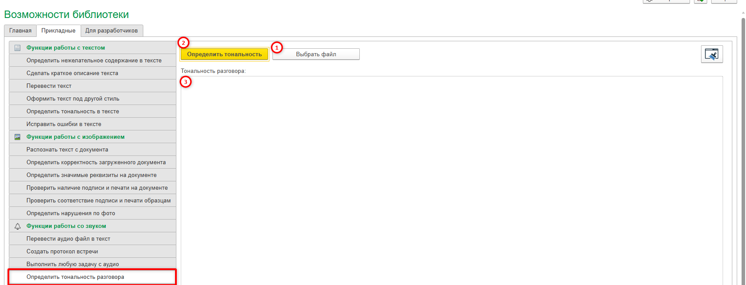
Примеры решаемых задач автоматизации:
- Автоматическая транскрибация аудио с определением тональности разговора, например:
- Контроль качества обслуживания клиентов в call-центре.
В 1С:CRM автоматически загружаются аудиозаписи разговоров менеджеров с клиентами. Функция «Определить тональность разговора» анализирует каждый аудиофайл и возвращает результат: «Позитив», «Нейтрально» или «Негатив». Если функция фиксирует негативную тональность (например, раздражение, агрессию или срыв на крик со стороны менеджера), система автоматически создаёт задачу руководителю на прослушивание этой записи и выносит предупреждение сотруднику. Дополнительно, при необходимости детального анализа причин негатива, можно использовать функцию «Перевести аудио файл в текст» для получения расшифровки и последующего семантического разбора. Такой подход позволяет автоматически контролировать качество обслуживания без ручного прослушивания сотен записей, фокусируя внимание руководителя только на проблемных диалогах.

Пример тестирования функции перед использованием в задачах автоматизации
Для проверки функции взято видео со звуком формата *.mp4 (тот же файл, что и в примере тестирования функций «Перевести аудио файл в текст», «Создать протокол встречи»).
Результат: Нейтрально.
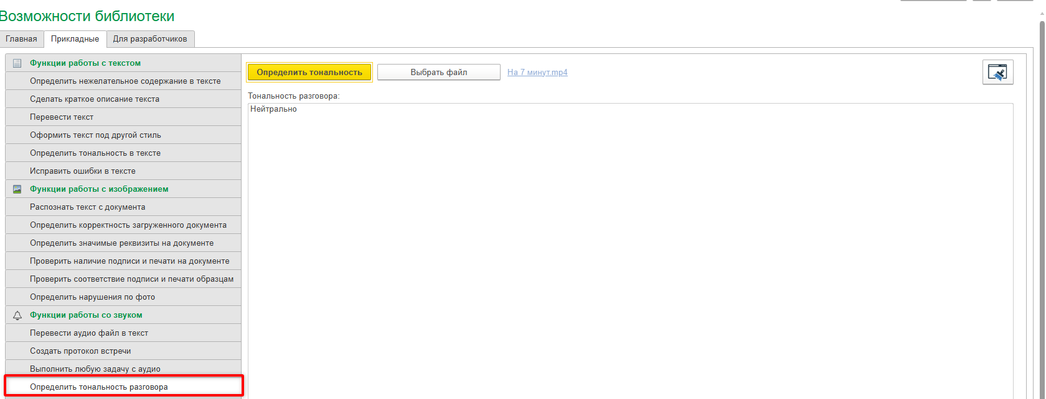

Функции генерации данных

Создать рисунок из текста
Функция Сгенерировать рисунок из текста — это инструмент креативного синтеза изображений, который на основе загруженного текстового описания (промпта) автоматически создаёт графическое изображение для дальнейшего использования в 1С (например, для автоматического наполнения карточек номенклатуры изображениями товаров, создания иллюстраций к отчётам или генерации визуального контента без участия дизайнера).
Алгоритм тестирования функции:
- Сделайте описание картинки в поле «Описание картинки».
- Нажмите желтую кнопку «Сгенерировать изображение».
- В поле «Результат» появится изображение, которое можно выгрузить файл с расширением *.png.
На скрине ниже визуализирован алгоритм тестирования функции.
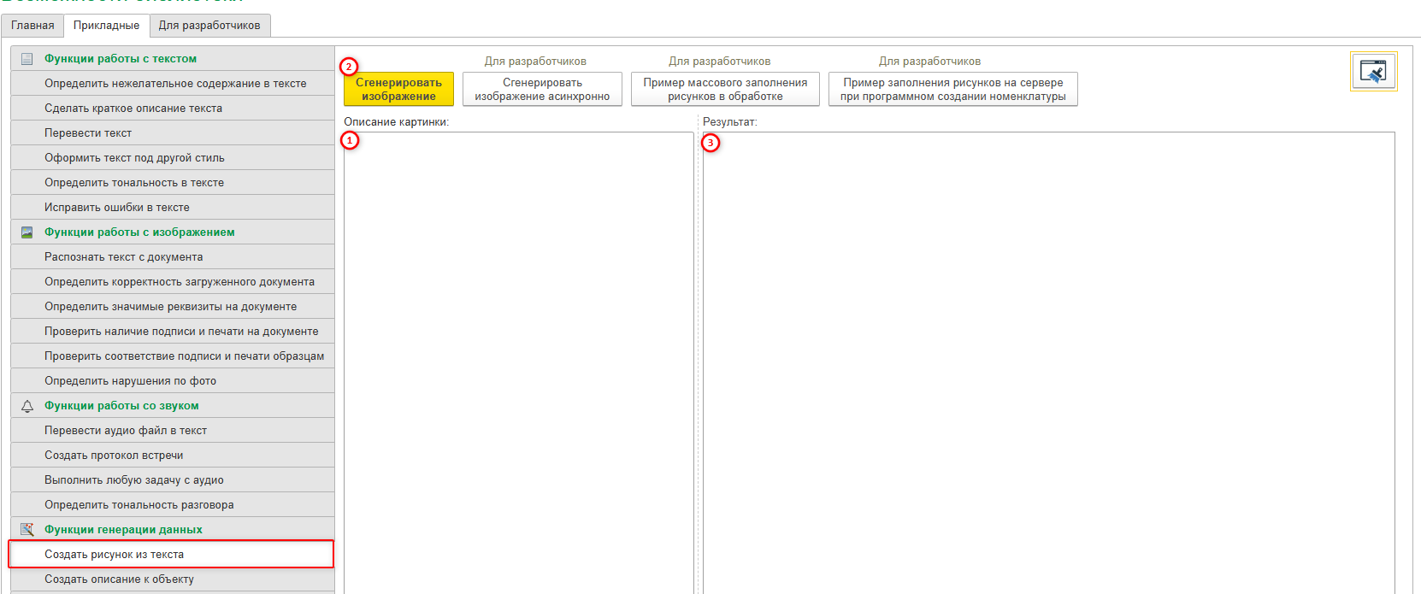
Кнопки с пометкой «Для разработчиков»: «Сгенерировать изображение асинхронно», «Пример массового заполнения рисунков в обработке» и «Пример заполнения рисунков на сервере при программном создании номенклатуры», - имеют характер информирования разработчиков о том, что в конфигураторе есть демо пример (закомментированы; для тестирования снимите комментарий).
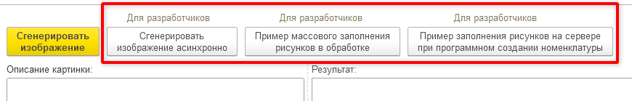
Примеры решаемых задач автоматизации:
- Автоматическое создание графического изображений для нужд бизнес-процессов в 1С, например:
- Автоматическое создание изображений для новых позиций номенклатуры в 1С.
При добавлении в справочник «Номенклатура» нового товара, например «Стул офисный деревянный коричневый со спинкой», менеджер вводит текстовое описание в соответствующее поле. Функция «Сгенерировать рисунок из текста» получает описание и возвращает сгенерированное изображение товара. Система автоматически прикрепляет это изображение к карточке номенклатуры, заменяя отсутствующее фото от поставщика, что позволяет визуализировать товар на сайте или в прайс-листах без участия дизайнера.
- Массовое заполнение карточек товаров изображениями при импорте из Excel.
В 1С:УНФ или 1С:Розница загружается прайс-лист от поставщика в формате Excel с колонками «Наименование», «Артикул», «Описание». Обработка запускает для каждой строки функцию «Сгенерировать рисунок из текста», передавая в качестве промпта значение из колонки «Описание» (например, «Кроссовки белые с синей полосой, спортивные, на шнурках»). Функция возвращает сгенерированные изображения, которые 1С программно прикрепляет к каждой созданной или обновлённой карточке номенклатуры. Результат: сотни товаров получают визуальное представление за несколько минут без ручной отрисовки или поиска фото в интернете.
- Генерация иллюстраций к отчётам и презентациям в 1С:Документооборот.
Сотрудник формирует отчёт «Анализ продаж за квартал» и нажимает кнопку «Добавить иллюстрацию к выводам». Система передаёт в функцию «Сгенерировать рисунок из текста» промпт: «График роста продаж, зелёная стрелка вверх, офисный фон, минимализм». Функция возвращает изображение, которое автоматически вставляется в титульный лист отчёта или в презентацию PowerPoint, сформированную из 1С. Это повышает наглядность отчётов без привлечения дизайнера или поиска стоковых изображений.
- Создание визуальных подсказок для рабочих инструкций в 1С.
Технолог загружает в 1С текстовое описание рабочей операции: «Сварщик должен надеть маску, взять электрод, зажечь дугу». Функция «Сгенерировать рисунок из текста» получает промпт: «Сварщик в маске зажигает дугу, производственный цех, реалистичный стиль» и возвращает изображение. 1С автоматически вставляет сгенерированную картинку в электронную инструкцию по охране труда, делая её более понятной для работников, особенно для тех, кому сложно воспринимать только текст.
Пример тестирования функции перед использованием в задачах автоматизации
Для проверки функции сделан запрос: «Сварщик в маске зажигает дугу, производственный цех, реалистичный стиль».
Результат: графическое изображение.
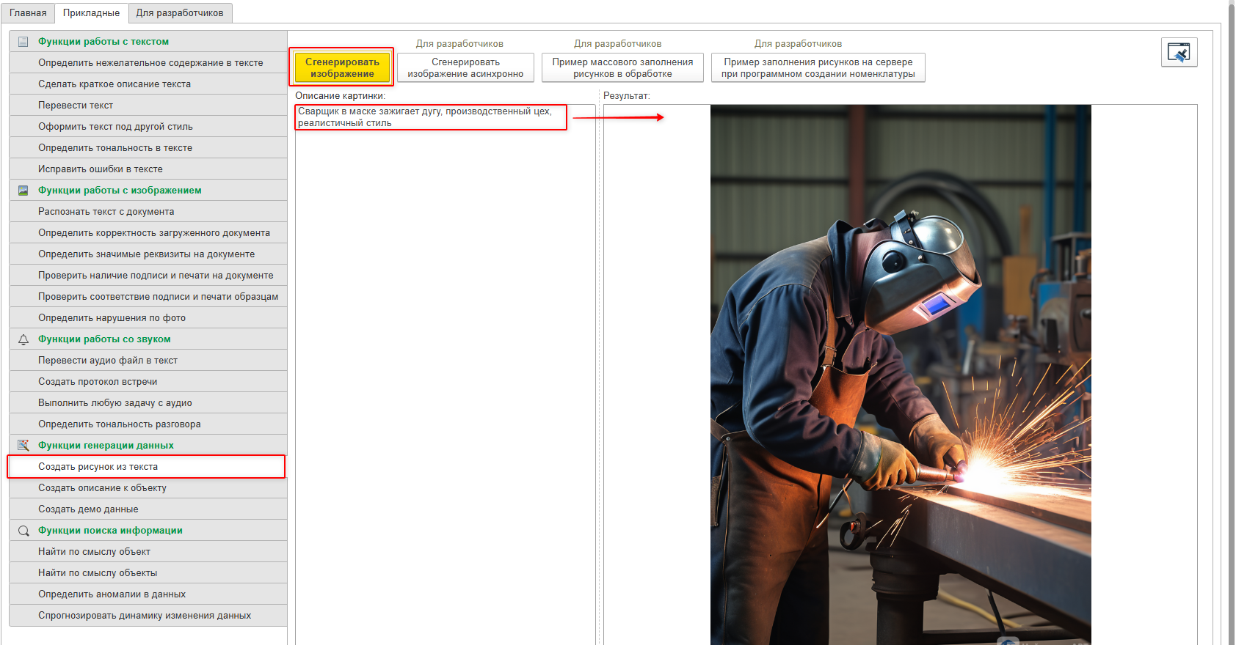

Создать описание к объекту
Функция Создать описание к объекту — это инструмент интеллектуальной генерации текстов, который на основе переданной ссылки на объект 1С (например, номенклатуру, документ закупки, контрагента) и заданных параметров (вид описания — маркетинговое или вежливое, а также дополнительный контекст) автоматически формирует связный текст описания, адаптированный под конкретную бизнес-задачу, и возвращает его в виде строки для дальнейшего использования (например, для наполнения сайта, формирования сопроводительных писем или создания комментариев к документам).
Алгоритм тестирования функции:
- Выберите объекты системы в поле «Объект для описания».
- Выберите описание (маркетинговое или вежливое) в поле «Вид описания».
- Задайте контекст для описания объекта в поле «Задайте контекст для описания объекта».
- Нажмите желтую кнопку «Создать описание к объекту».
- В поле «Результат» появится изображение, которое можно выгрузить файл с расширением *.png.
На скрине ниже визуализирован алгоритм тестирования функции.
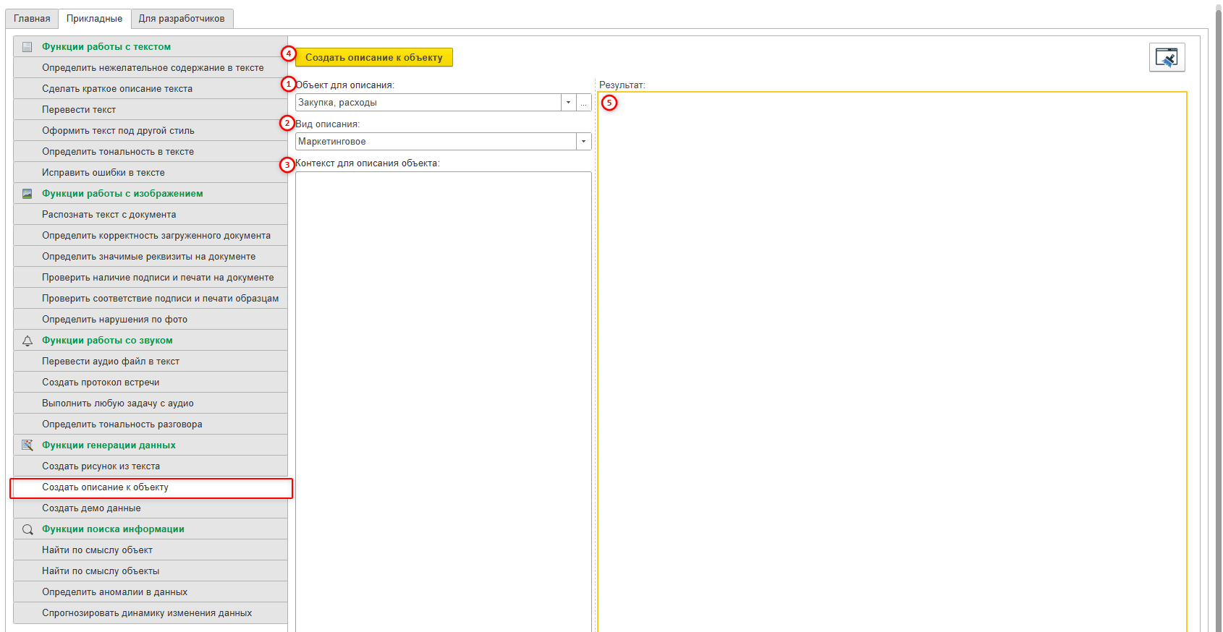
Примеры решаемых задач автоматизации:
- Автоматическое формирование текстовых описаний на основании заданных параметров, например:
- Автоматическое наполнение демостенда тестовыми описаниями для презентации заказчику.
Перед демонстрацией базы потенциальному клиенту консультанту нужно быстро создать десятки карточек товаров, услуг или контрагентов с правдоподобными текстовыми описаниями. Функция «Создать описание к объекту» получает на вход каждый созданный объект (например, «Онлайн-касса»), вид описания «маркетинговое» и контекст «для сайта», и возвращает готовый текст. 1С автоматически заполняет поле «Описание» в каждой карточке номенклатуры, что позволяет значительно сэкономить время на подготовке демостенда, который выглядит как реально работающая база с живыми текстами, а не пустыми полями, повышая доверие клиента.
- Автоматическое наполнение демостенда тестовыми описаниями для презентации заказчику.
Перед демонстрацией базы потенциальному клиенту консультанту нужно быстро создать десятки карточек товаров, услуг или контрагентов с правдоподобными текстовыми описаниями. Функция «Создать описание к объекту» получает на вход каждый созданный объект (например, «Онлайн-касса»), вид описания «маркетинговое» и контекст «для сайта», и возвращает готовый текст. 1С автоматически заполняет поле «Описание» в каждой карточке номенклатуры, что позволяет значительно сэкономить время на подготовке демостенда, который выглядит как реально работающая база с живыми текстами, а не пустыми полями, повышая доверие клиента.
- Автоматическое формирование сопроводительных писем контрагентам на основе документов в 1С.
Менеджер выгружает из 1С пакет документов для отправки контрагенту: счёт, акт, ТТН. Система вызывает функцию «Создать описание к объекту», передавая ссылку на документ «Счёт на оплату №245», вид описания «вежливое» и контекст: «сформируй текст сопроводительного письма к отправке документов». Функция возвращает: «Уважаемый Иван Иванович! Направляем вам счёт №245 от 13.04.2026 на сумму 34 000 рублей, акт выполненных работ и товарную накладную. Просим подписать и вернуть один экземпляр в наш адрес. С уважением, менеджер Петрова». 1С автоматически вставляет этот текст в тело письма для отправки через встроенную почту, экономя время менеджера на написание каждого письма вручную.
- Генерация маркетинговых описаний для интернет-магазина на основе данных из 1С:УНФ.
При выгрузке товаров на маркетплейс или в интернет-магазин из 1С в карточках товаров часто не хватает продающих текстов. Функция «Создать описание к объекту» получает ссылку на элемент справочника «Номенклатура» (например, «Чайник электрический 2 литра»), вид описания «маркетинговое» и контекст: «для карточки товара на Ozon, целевая аудитория — домохозяйки, сделать акцент на скорость кипячения и безопасность». Функция возвращает готовый текст, который 1С автоматически подставляет в поле «Описание для сайта» перед выгрузкой, что позволяет наполнить тысячи товаров уникальными текстами без привлечения копирайтеров.
- Автоматическое формирование ответов на типовые запросы клиентов в 1С:CRM.
В 1С:CRM поступает обращение от клиента: «Подскажите, что за товар "Артикул 00-00000069"?» Система вызывает функцию «Создать описание к объекту», передавая ссылку на соответствующий товар, вид описания «маркетинговое» и контекст: «сформируй ответ клиенту, который спрашивает, что это за товар, коротко и понятно, без технических деталей». Функция возвращает текст: «Здравствуйте! Это онлайн-касса — устройство для фискальных расчётов, передаёт данные в налоговую, подходит для розницы и услуг. Артикул 00-00000069». 1С автоматически вставляет этот текст в ответ клиенту, что позволяет оператору обрабатывать типовые запросы в 2-3 раза быстрее, просто подтверждая отправку, а не печатая ответ с нуля.
Пример тестирования функции перед использованием в задачах автоматизации
Для проверки функции выбран объект описания – «Онлайн-касса», вид описания – «Маркетинговое», контекст для описания: «Для сайта».
Результат: Несколько вариантов описаний.
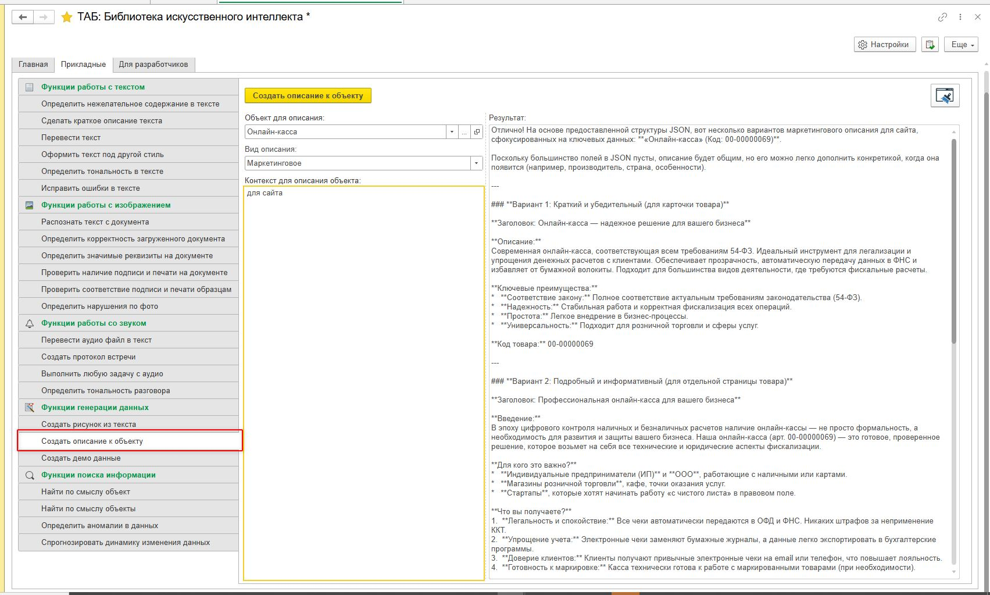

Создать демо данные
Функция Создать демо данные — это инструмент автоматической генерации тестовых данных, который на основе заданного объекта метаданных 1С (с типом «справочник» и краткого описания характера данных автоматически формирует и заполняет базу данных реалистичными тестовыми записями с корректными ссылками между объектами, возвращая текстовые описания для дальнейшего использования (например, для наполнения демостендов, тестирования конфигураций, обучения новых сотрудников или проверки отчётов без риска испортить реальные данные).
Алгоритм тестирования функции:
- Выберите в поле «Справочник» справочник, для которого планируется создать демо данные.
- Задайте контекст для описания объекта в поле «Описание характера данных».
- Задайте количество объектов в поле «Количество объектов».
- Нажмите желтую кнопку «Создать демо данные».
- В поле «Результат» появится текстовое описание.
На скрине ниже визуализирован алгоритм тестирования функции.
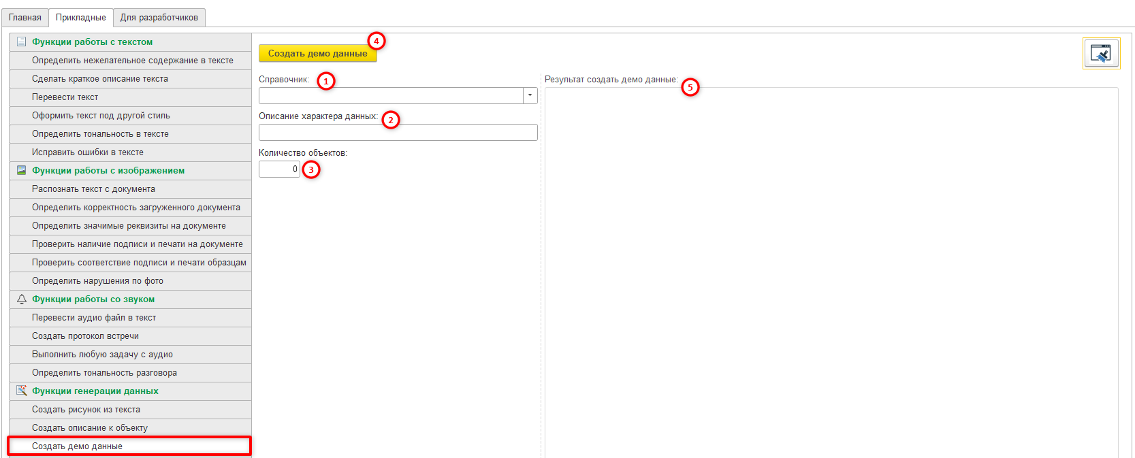
Примеры решаемых задач автоматизации:
- Автоматическое создание демо данных в 1С, например:
- Автоматическое наполнение тестовой базы для нагрузочного тестирования отчётов.
Перед внедрением нового отчёта «Анализ продаж» в 1С разработчику нужно проверить его работу на большом объёме данных — не менее 10 000 строк в регистре продаж. Функция «Создать демоданные» получает на вход список типов объектов: «Документы реализации, Регистр продаж, Справочник номенклатуры, Справочник контрагентов», количество объектов (10 000) и описание характера данных: «продажи за последние 3 месяца, случайные даты, суммы от 100 до 500 000 рублей, номенклатура — 500 позиций, контрагенты — 200 организаций». Функция автоматически создаёт все документы и движения по регистрам с корректными ссылками между объектами, возвращая массив созданных ссылок. Разработчик запускает отчёт и проверяет его производительность на реалистичных данных, не дожидаясь накопления реальных продаж и без риска повредить боевую базу.
- Быстрое создание демонстрационной базы для обучения новых сотрудников.
В отдел продаж приняли трёх новых менеджеров, которым нужно показать работу 1С:CRM на реальных примерах: клиенты, сделки, счета, задачи. Функция «Создать демоданные» получает на вход список типов объектов: «Контрагенты, Контакты, Документы счета, Задачи, Коммерческие предложения», количество объектов (50) и описание характера данных: «10 клиентов из оптовой торговли продуктами, у каждого по 2–3 контакта, счета на сумму от 50 000 до 2 млн рублей, задачи — звонки и встречи на текущую неделю». Функция автоматически создаёт все объекты с правдоподобными наименованиями, датами, суммами и связями между собой. На обучении менеджеры работают с той же базой, что и в реальной жизни, а не с пустыми формами, при этом после обучения демоданные можно легко удалить, не загрязняя рабочую базу.
- Тестирование сценариев интеграции 1С с внешней системой.
При настройке обмена между 1С и интернет-магазином нужно проверить корректность выгрузки заказов. Функция «Создать демоданные» получает на вход список типов объектов: «Документы заказы клиентов, Регистр остатков товаров, Справочник номенклатуры», количество объектов (100) и описание характера данных: «заказы с разными статусами: новый, оплачен, отгружен; номенклатура — 30 позиций с остатками от 0 до 500 штук; даты — случайные в пределах двух недель». Функция создаёт все объекты, имитируя разнообразные жизненные сценарии (не только «идеальные» данные). Разработчик запускает выгрузку и проверяет, как система обрабатывает заказы с нулевыми остатками, частичной оплатой и другими краевыми случаями, что позволяет выявить ошибки интеграции до запуска в промышленную эксплуатацию.
Пример тестирования функции перед использованием в задачах автоматизации
Для проверки функции выбран задача создания 1-го элемента справочника «Номенклатура» с описанием характера данных «запчасти для телефона».
Результат: Был создано 1 объект. Аккумулятор для iPhone 14 Pro Max.
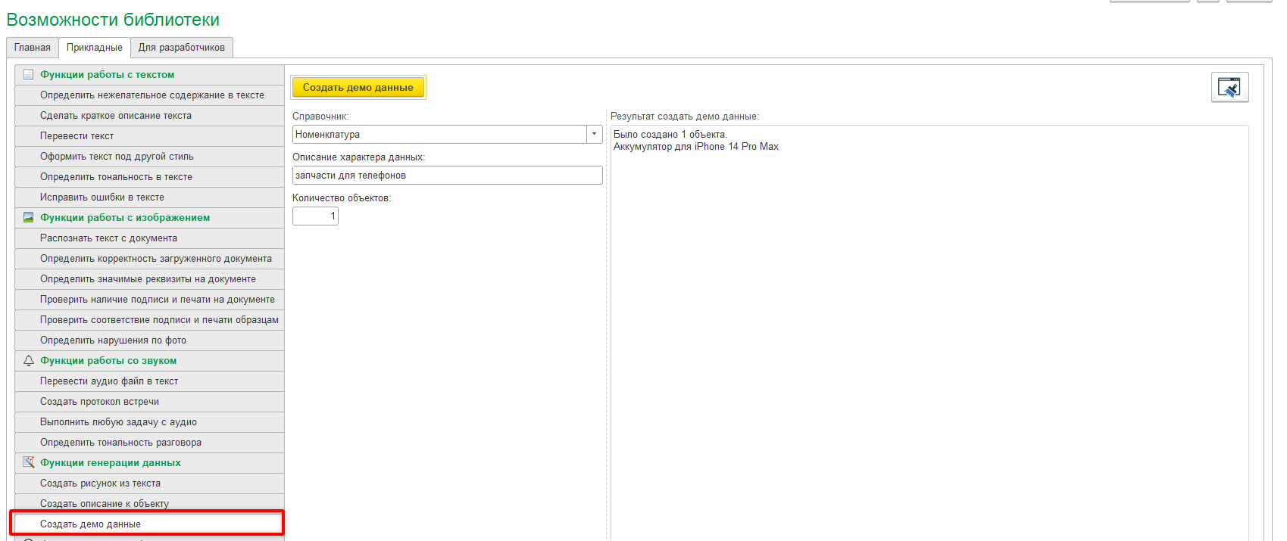

Функции поиска информации

Найти по смыслу объект
Функция Найти по смыслу объект — это инструмент семантического поиска, который на основе заданного пользователем набора свойств (например, наименование, производитель, артикул) анализирует смысловое содержание справочников 1С и возвращает наиболее подходящий объект с указанием процента уверенности, даже если введённые данные не совпадают с хранящимися в базе дословно.
Алгоритм тестирования функции:
- Выберите справочник в поле «Тип справочника».
- Задайте уровень поиска в %.
- Добавьте по кнопке «Добавить» необходимое количество строк в табличную часть, которая описывает свойства и значения. В поле «Свойство» введите наименование реквизита справочника или название близкое по смыслу к названию реквизита. В поле «Значение» введите примерное название данных, которые будут объектом поиска в системе.
- Нажмите желтую кнопку «Выполнить семантический поиск».
- Результат появится в поле «Найденный объект».
На скрине ниже визуализирован алгоритм тестирования функции.
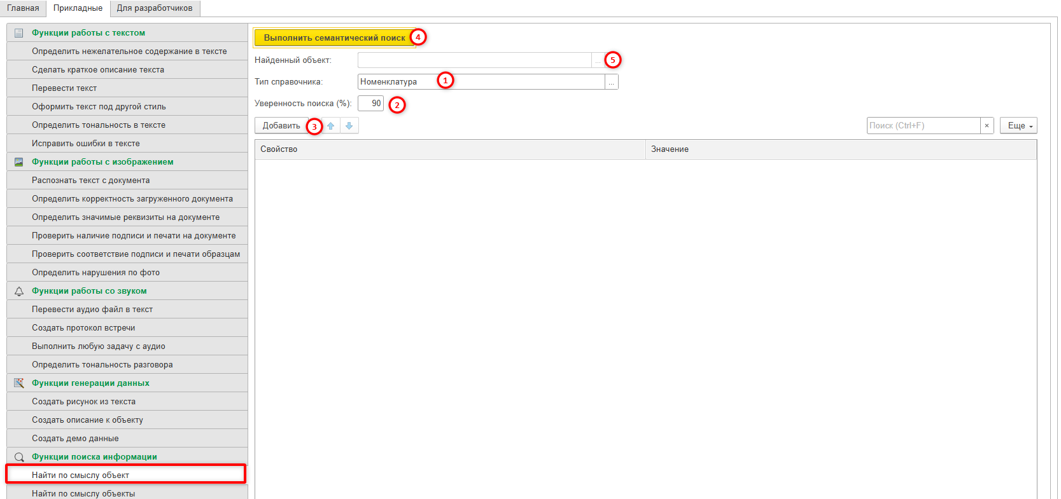
Примеры решаемых задач автоматизации:
- Автоматическое заполнение полей в системе 1С на основании загружаемых данных, например:
- Автоматическое заполнение номенклатуры в документе поступления при загрузке прайс-листа поставщика.
В 1С при загрузке Excel-файла с прайс-листом от поставщика в колонке «Товар» указано «Конфета шоколадная с орехом Россия». Пользователь задаёт тип справочника «Номенклатура», порог уверенности 85% и свойства: наименование — «шоколадная конфета», производитель — «Россия». Функция «Найти по смыслу объект» возвращает объект «Печенье шоколадное» (поскольку он укладывается в заданный порог). 1С автоматически подставляет этот найденный элемент в табличную часть документа поступления, исключая создание дублей номенклатуры и ускоряя ввод документов.
- Автоматическое заполнение склада-получателя по описанию груза.
В 1С:Управление торговлей при создании документа «Перемещение товаров» менеджер вводит: «перевезти сладкое в основной склад». Функция «Найти по смыслу объект» получает тип справочника «Склады» и свойства: тип товара — «сладкое, кондитерские изделия», локация — «основной». Функция возвращает склад «Склад №1 (продуктовый)» с уверенностью 84%. 1С автоматически заполняет поле «Склад-получатель», сокращая время на оформление перемещения и снижая вероятность ошибки при выборе из нескольких похожих складов.
- Сопоставление контрагента при загрузке банковской выписки.
В 1С:Бухгалтерия при автоматической загрузке выписки из банка в поле «Плательщик» указано «ООО Ромашка и К». Пользователь задаёт справочник «Контрагенты», порог уверенности 80% и свойство: наименование — «Ромашка». Функция возвращает «ООО "Ромашка"». Система автоматически подставляет найденного контрагента в документ «Поступление на счёт», избавляя бухгалтера от ручного поиска или создания дублёра.
- Автоматический подбор ответственного подразделения по описанию задачи.
В 1С:Документооборот при создании задачи по документу «Договор поставки» сотрудник вводит текстовое описание: «Нужно согласовать договор поставки электроники с Китаем». Пользователь задаёт справочник «Структура предприятия», порог уверенности 90% и свойства: наименование — «договорная работа», регион — «Китай», категория — «электроника». Функция возвращает «Отдел внешнеэкономической деятельности». 1С автоматически заполняет документе «Договор поставки» поле «Подразделение» этим подразделением и поле «Исполнитель» - руководителем подразделения, снижая риск ошибочной маршрутизации.
- Определение статьи движения денежных средств по назначению платежа.
В 1С:Управление холдингом при загрузке платежного поручения в поле «Назначение платежа» указано: «Оплата за аренду офиса за март». Функция «Найти по смыслу объект» получает тип справочника «Статьи движения денежных средств» и свойства: наименование — «аренда офиса», период — «ежемесячно». Функция возвращает статью «Аренда помещений» с уверенностью 95%. 1С автоматически подставляет эту статью в платёжный документ, что позволяет корректно распределять расходы по бюджету без ручного выбора из десятков статей.
Пример тестирования функции перед использованием в задачах автоматизации
Для проверки функции выбраны:
- объект - справочник «Номенклатура»,
- уверенность поиска 98%,
- свойства (реквизиты) и их значения: наименование «шоколадная конфета» и производитель «Россия».
Результат: «Печенье шоколадное» (система нашла близкий по смыслу элемент в заданном справочнике).
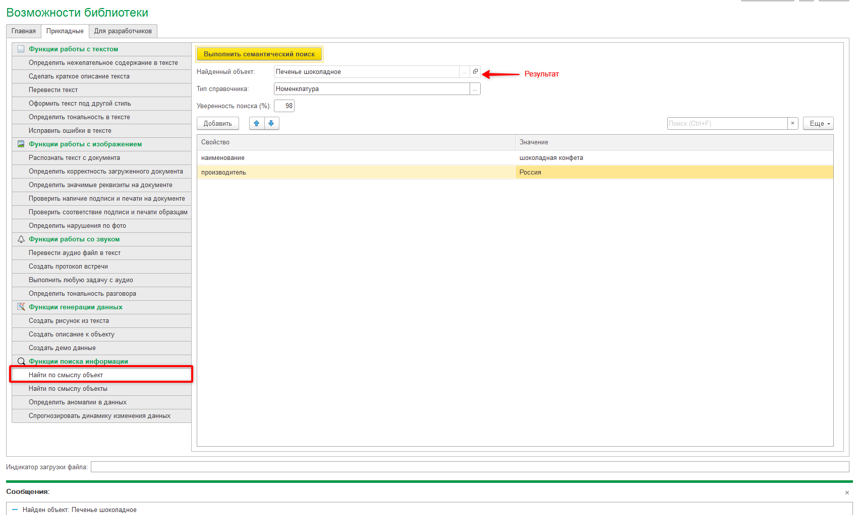

Найти по смыслу объекты
Функция Найти по смыслу объекты — это инструмент многокритериального семантического поиска, который на основе заданного пользователем набора свойств для одного или двух объектов анализирует смысловое содержание справочников системы 1С и возвращает список наиболее подходящих элементом справочника с указанием для каждого элемента номера строки входного массива и процента точности.
Алгоритм тестирования функции:
- Выберите наименование справочника в поле «Тип справочника».
- Добавьте по кнопке «Добавить» необходимое количество строк в табличную часть для объекта № 1, описывающих свойства и значения для каждого искомого объекта. В поле «Свойство» введите наименование реквизита справочника или название, близкое по смыслу. В поле «Значение» введите примерное значение данных для поиска.
- Аналогично добавьте по кнопке «Добавить» необходимое количество строк в табличную часть для объекта № 2 (при необходимости).
- Нажмите жёлтую кнопку «Выполнить семантический поиск по массиву свойств».
- В поле результата заполнится найденными данными таблица с колонками: «Элемент справочника», «Номер строки входного массива», «Точность процент».
На скрине ниже визуализирован алгоритм тестирования функции.
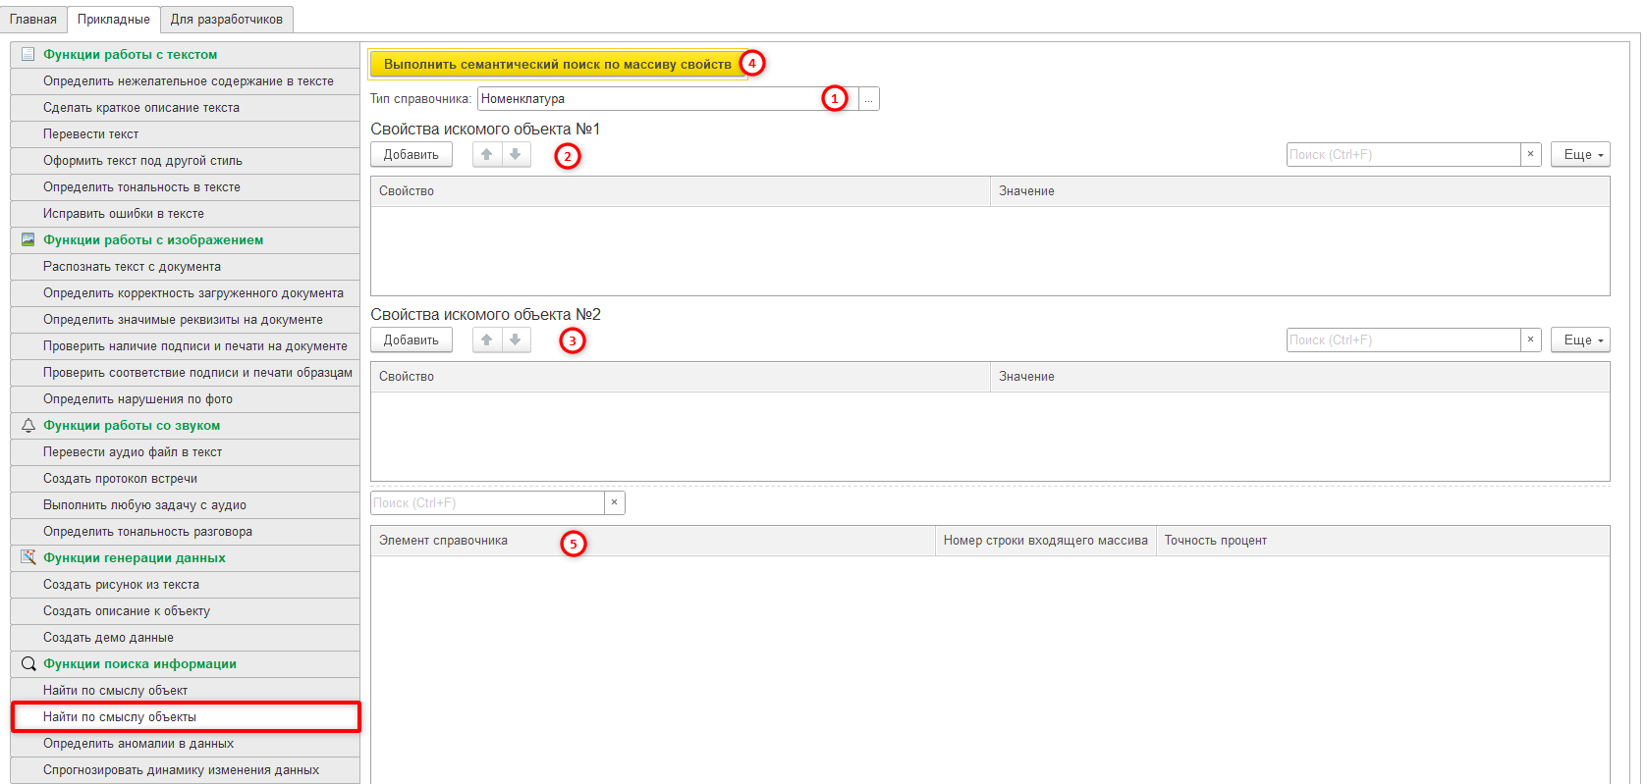
Примеры решаемых задач автоматизации:
- Автоматическое заполнение полей в системе 1С на основании загружаемых данных, например:
- Автоматическое распределение импортируемой номенклатуры по ответственным менеджерам.
В 1С при загрузке прайс-листа от поставщика с 1000 позиций в поле «Наименование» указаны свободные текстовые описания (например, «Intel Xeon E5-2667», «RAID контроллер LSI 9261», «Тормозной диск передний»). Функция «Найти по смыслу объекты» получает два эталонных объекта: Объект №1 — «Процессор Intel», Объект №2 — «Контроллер RAID». Функция возвращает для каждой позиции номер строки входного массива (0 или 1), указывающий, к какому эталону позиция ближе по смыслу, и процент точности. 1С автоматически назначает ответственного менеджера: все позиции с меткой «0» (процессоры) — менеджеру по электронике, с меткой «1» (контроллеры) — менеджеру по комплектующим. Позиции с точностью ниже 40% отправляются на ручную классификацию. Это позволяет распределить 1000 позиций за 2 минуты вместо 3 часов ручного разбора.
- Автоматическая группировка заявок на закупку для формирования сводного заказа.
В 1С:Управление холдингом накопилось 500 заявок на закупку с произвольными текстовыми описаниями. Функция «Найти по смыслу объекты» получает два эталонных объекта: Объект №1 — «Процессор Intel», Объект №2 — «Контроллер RAID». Для каждой заявки функция возвращает номер эталонного объекта (0 или 1) и процент точности. Система автоматически группирует заявки: все заявки с меткой «0» объединяет в один заказ поставщику процессоров, с меткой «1» — в заказ поставщику контроллеров. Заявки с низкой точностью (например, ниже 45%) отправляются на уточнение инициатору. Это позволяет сформировать два крупных заказа вместо 500 мелких, снижая нагрузку на отдел закупок.
- Автоматическая проверка корректности заполнения справочника «Номенклатура» после массового импорта.
После импорта 2000 позиций из внешней системы в 1С необходимо проверить, не попали ли в справочник «Номенклатура» ошибочные записи, не относящиеся к профилю деятельности компании (например, «Коньяк», «Автомобиль», «Инжиниринг»). Пользователь создаёт эталонные объекты: Объект №1 — «Процессор Intel», Объект №2 — «Контроллер RAID». Функция «Найти по смыслу объекты» анализирует каждую позицию и возвращает для неё номер эталона и процент точности. Система автоматически помечает позиции, у которых номер эталона не определён (например, результат поиска не показал привязки ни к Объекту №1, ни к Объекту №2), как «требующие проверки». Сотрудник получает сжатый список из 50 подозрительных позиций вместо проверки всех 2000, что сокращает время контроля качества данных с 8 часов до 30 минут.
Пример тестирования функции перед использованием в задачах автоматизации
Для проверки функции выбраны:
- справочник «Номенклатура»,
- свойства искомого объекта №1 (свойства (реквизиты) и их значения): «наименование» и «Процессор Intel».
- свойства искомого объекта №2 (свойства (реквизиты) и их значения): «наименование» и «Контроллер RAID».
Результат: система нашла несколько элементов справочника «Номенклатура», с формулировками близкими по семантическим свойствам с искомыми значениями, и выдала их в виде списка с указанием процента точности совпадения.

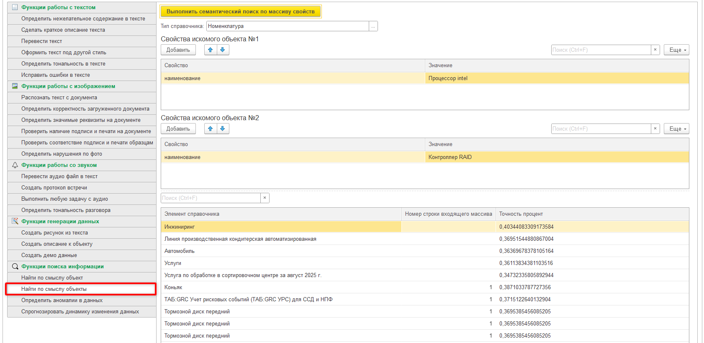

Определить аномалии в данных
Функция Определить аномалии в данных — это инструмент кластерного анализа данных на основе машинного обучения, который получает на вход таблицу значений (например, выгрузку из регистра бухгалтерии) и возвращает ту же таблицу с добавленным полем «Вероятность ошибки», где каждая запись получает числовую оценку отклонения от общей массы данных (чем выше значение, тем сильнее запись выбивается из «облака» нормальных операций). При этом функция не объясняет причину аномалии, а лишь указывает на неё как на потенциальную зону риска, требующую внимания аудитора или риск-координатора.
Для работы функции в локальном варианте требуется модуль «ТАБ:Поиск аномалий» (GPU не требуются).
Особенности работы функции:
Функция предназначена для выявления скрытых аномалий в больших массивах данных, где ручной перебор невозможен.
Как это работает:
- Вы передаёте функции таблицу с данными (например, все платежи за год). Примечание: Разработчик самостоятельно определяет любые данные для поиска аномалий и встраивает в прикладной функционал.
- Функция отправляет эту таблицу в сервис «Поиск аномалий».
- Сервис с помощью математических алгоритмов (кластеризация) разбивает все операции на «облака» (кластеры) по степени их схожести.
- Аномалия — это запись, которая находится далеко от своего «облака» или не попадает ни в одно из них. Например, если вы каждый месяц платили поставщику по 1000 рублей, а в одном месяце заплатили 100 000 рублей — эта операция окажется на периферии графика.
- Функция возвращает таблицу, отсортированную от самой подозрительной записи к самой надежной (поле «Вероятность ошибки»), где:
- 1,00 (или близкое к 1) — запись с максимальным отклонением от общей массы данных (наиболее вероятная аномалия);
- 0,50 — «серая зона, возможно, аномалия, возможно, норма»;
- 0,00 (или близкое к 0) — запись, которая идеально вписывается в общий кластер (наиболее «нормальная» операция).
Важно: Функция не определяет причину аномалии. Она лишь сигнализирует: «Здесь что-то не так, проверь». Задача аудитора — открыть конкретную операцию, понять, была ли это ошибка ввода, сбой системы или мошенничество, и отметить проверенную запись как «Отработано».
Алгоритм тестирования функции:
- Нажмите жёлтую кнопку «Определить аномалии в данных».
- В поле «Описание аномалии» выдается результат: таблица, отсортированная от самой подозрительной записи к самой надежной.
На скрине ниже визуализирован алгоритм тестирования функции.
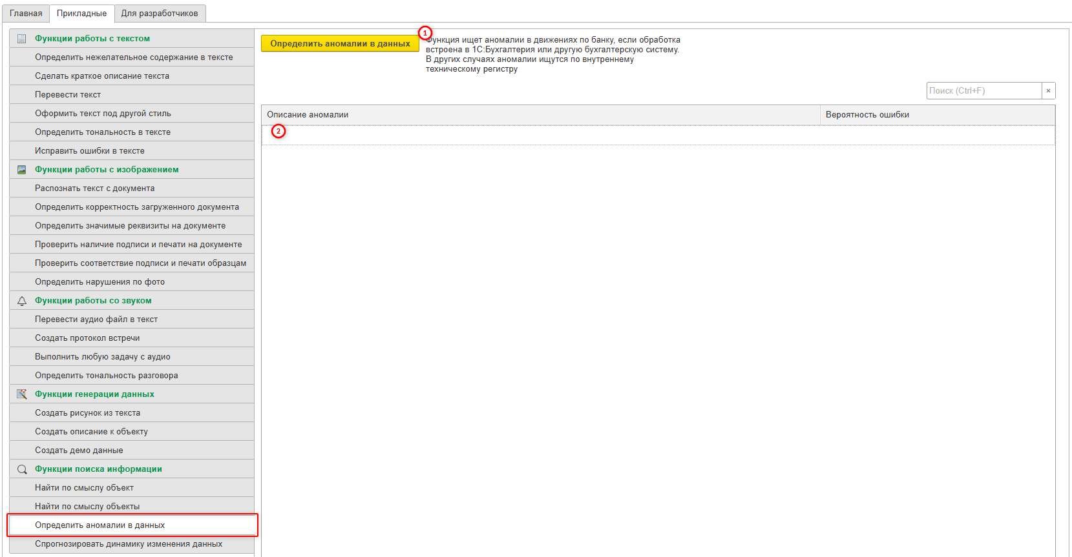
 | Примеры решаемых задач автоматизации:  - Автоматическое выявление аномалий в данных в системе 1С, например:  - Автоматическая проверка банковских выписок на предмет мошенничества.  В 1С:Бухгалтерия накоплено 100 000 записей по расчётному счёту за год. Разработчик передаёт эту таблицу в функцию «Определить аномалии в данных». Функция возвращает таблицу, где первые 50 записей имеют максимальную «Вероятность ошибки». Бухгалтер открывает эти 50 операций и обнаруживает: 3 платежа уходят на счёт, не внесённый в справочник контрагентов. Система автоматически создаёт задачу службе безопасности на проверку этих платежей, что позволяет выявить мошенничество, которое при ручной проверке 100 000 строк было бы невозможно заметить.  - Контроль списаний материалов на складе.  В 1С:Управление холдингом в регистре «Списание материалов» 50 000 записей за полугодие. Функция анализирует таблицу (колонки: склад, номенклатура, количество, сумма, подразделение) и возвращает список аномалий. Одна из аномалий: со склада №3 списано 5000 единиц дорогостоящего сырья, тогда как обычно с этого склада списывают по 100-200 единиц. Система автоматически ставит эту операцию на контроль и отправляет уведомление начальнику склада с просьбой подтвердить обоснованность списания, предотвращая потенциальную недостачу.
Пример тестирования функции перед использованием в задачах автоматизации
В БИИ встроен демо-пример для программистов, показывающий, как использовать функцию:
- Обработка таб_Демо_БИИ выбирает первые 1000 записей из РегистрБухгалтерии.Хозрасчетный (журнал проводок) в конфигурации «1С:Бухгалтерия предприятия 3.0».
- Функция анализирует эти 1000 записей и возвращает их с колонкой «Вероятность ошибки».
Результат сортируется так, чтобы 10 самых «аномальных» проводок находятся сверху.
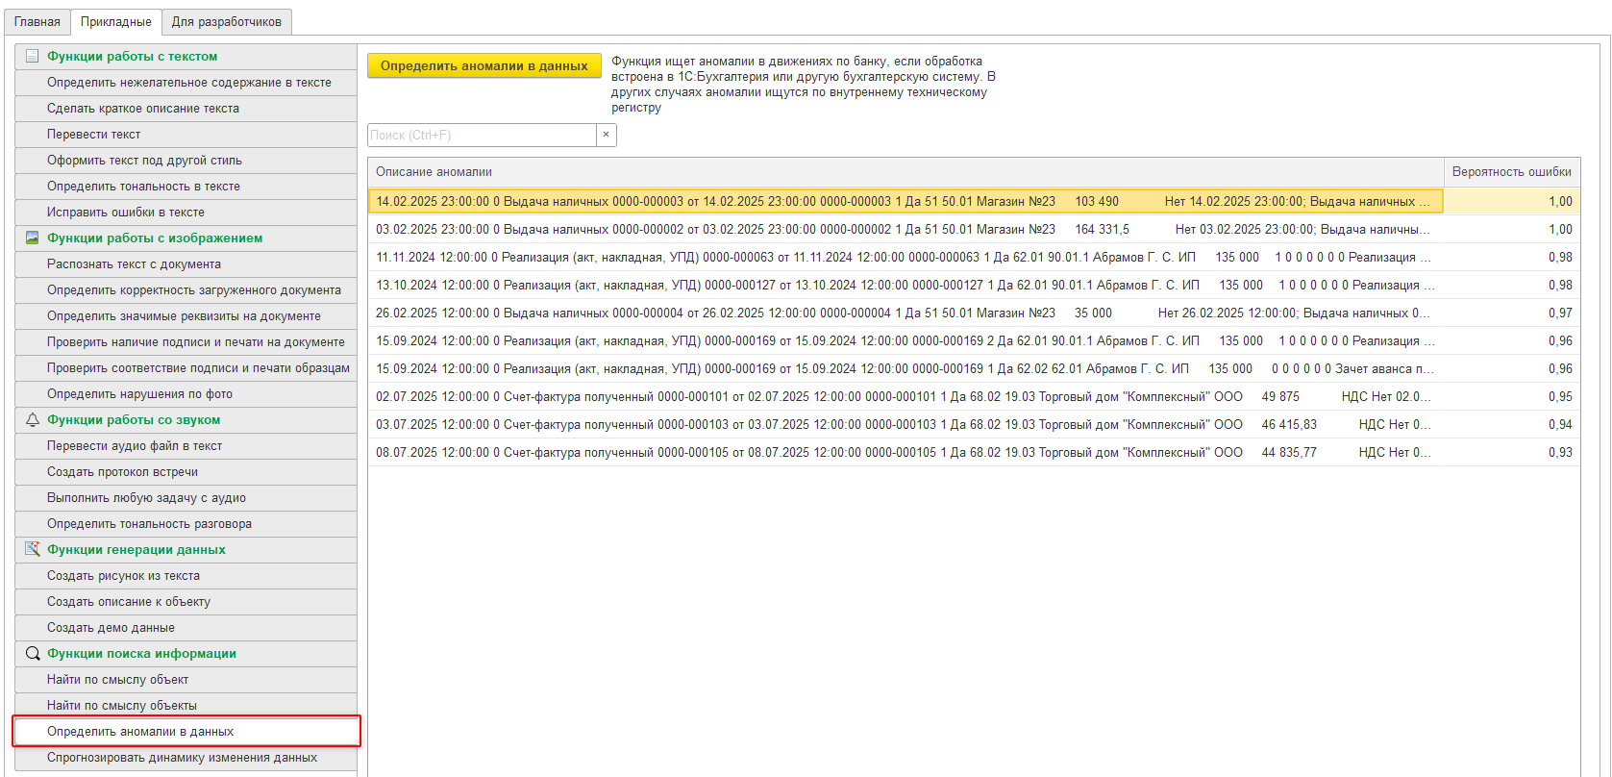

Спрогнозировать динамику изменения данных
Функция Спрогнозировать динамику изменения данных — это инструмент прогнозной аналитики, который на основе переданной пользователем таблицы исторических данных из объектов системы (например, регистры, содержащие информацию по продажам, платежам, поступлениям актов и т.п.), анализирует временные ряды и закономерности, после чего возвращает прогнозируемые значения на заданный будущий период (например, на 3 или 6 месяцев) в той же структуре и детализации, что и исходные данные, позволяя встраивать позволяя встраивать прогнозы в отчёты и бизнес-процессы 1С.
Основные особенности функции:
- Детальность прогноза — функция сохраняет все разрезы исходных данных (номенклатура, контрагент, договор, подразделение и т.д.) и прогнозирует в тех же самых деталях.
- Точность — чем больше объём исторических данных, тем точнее прогноз. Рекомендуемый минимум — 10 000 строк, желательно от 50 000 до 100 000 строк для высокой точности.
- Период прогноза — задаётся параметром (например, 3, 6, 12 месяцев). Программист или аналитик определяет, какой исторический период взять за основу (например, 2024–2025 годы, исключая неполные или незакрытые периоды).
- Результат — возвращается таблица значений, идентичная по структуре переданной, но с прогнозными данными на будущий период.
Техническая рекомендация: для промышленного использования в регистр (например, продаж) добавляется реквизит-флаг «Прогноз». Функция вызывается периодически (раз в день или месяц) и записывает прогнозные данные в тот же регистр с признаком «Прогноз». В отчётах факт (без признака) и прогноз (с признаком) выводятся вместе — например, сплошной линией факт, штриховой — прогноз.
Способ проверки качества прогноза: взять закрытый исторический период (например, 2024 год), спрогнозировать на следующий закрытый период (2025 год) и сравнить прогноз с реальными данными.
Алгоритм тестирования функции:
- Вызовите по кнопке «Сгенерировать динамику изменения данных» для демо примера, приписанного в коде.
- Результат появится в поле «Описание данных».
На скрине ниже визуализирован алгоритм тестирования функции.
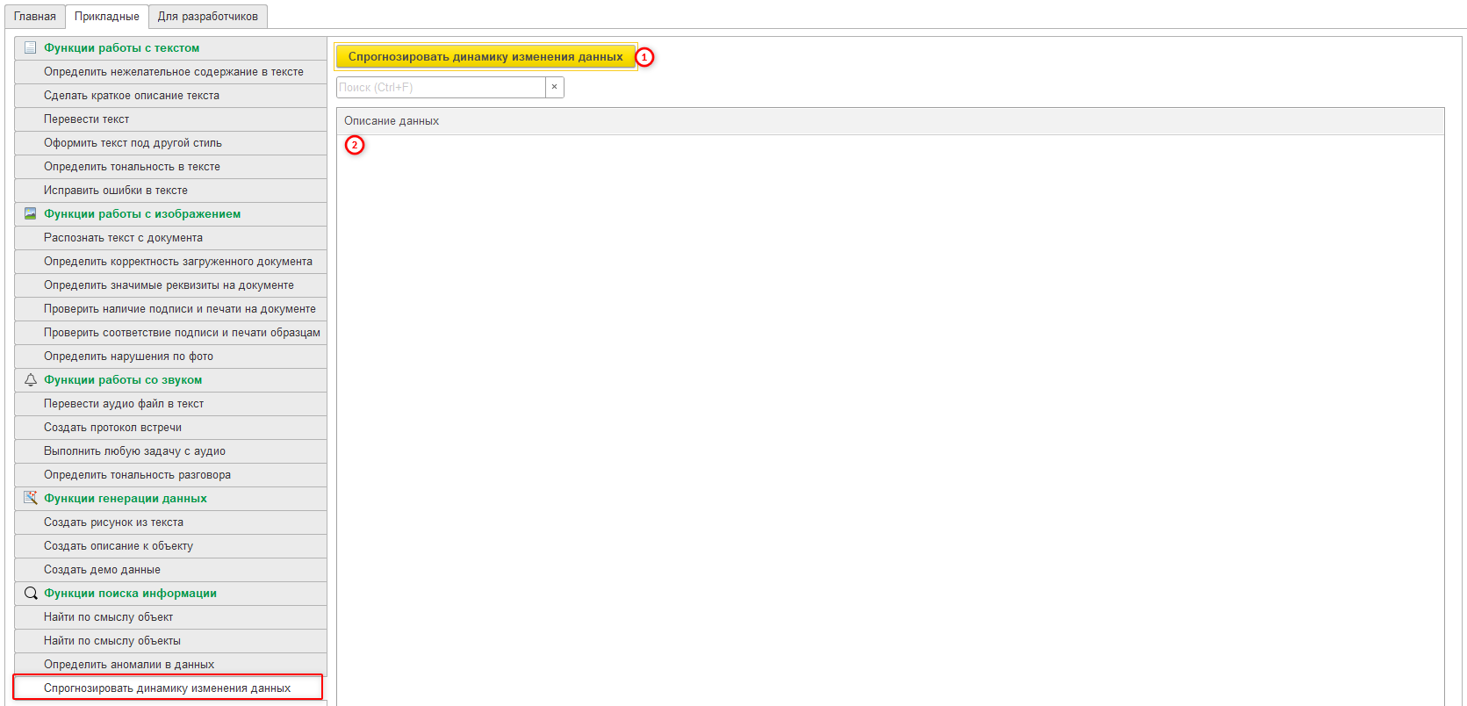
Примеры решаемых задач автоматизации:
- Автоматическое прогнозирование на основании фактических данных в системе 1С, например:
- Прогнозирование объёмов закупок у ключевых поставщиков для планирования сезонных заказов.
В 1С:Управление холдингом накоплена таблица с историей поступлений товаров за 2023–2025 годы (50 000 записей). Функция «Спрогнозировать динамику изменения данных» получает эту таблицу и параметр «Период» = 6. Функция возвращает прогноз поступлений на первые 6 месяцев 2026 года в тех же разрезах: по месяцам, контрагентам, номенклатурным группам и суммам. Система автоматически формирует план закупок на основе прогноза, сравнивает его с текущими остатками и выдаёт рекомендацию: «В марте 2026 года ожидается пик продаж кондитерских изделий — необходимо увеличить заказ у поставщика "База Продукты" на 30%». Это позволяет отделу закупок подготовиться к сезонному росту без ручного анализа многолетних данных.
- Планирование ремонтов оборудования на основе прогноза интенсивности использования.
На производственном предприятии в регистре «Выпуск продукции» фиксируется каждый час работы станков. Накоплено 100 000 записей за 2 года. Функция получает таблицу с колонками: дата, станок, часы работы, количество выпущенных единиц. Параметр прогноза — период 12 месяцев. Функция возвращает прогноз загрузки каждого станка по месяцам. Система сопоставляет прогнозируемую загрузку с регламентом технического обслуживания и автоматически формирует график плановых ремонтов на следующий год, перенося обслуживание наименее загруженных станков на периоды с предсказуемым спадом производства. Это снижает простои из-за аварийных поломок и увеличивает общую эффективность оборудования.
- Прогнозирование оттока клиентов для CRM-маркетинга.
В 1С:CRM накоплена история взаимодействий с клиентами: даты последних покупок, суммы, частота заказов, количество обращений в поддержку. Функция получает таблицу с 80 000 записей и прогнозирует на 6 месяцев вероятность снижения активности по каждому клиенту. Результат — таблица с теми же колонками плюс прогнозная активность. Система автоматически выявляет клиентов с прогнозируемым падением закупок ниже порога (например, менее одной покупки в квартал) и передаёт их список в маркетинговую кампанию «Удержание»: формирует персональные предложения, скидки или плановые звонки менеджеров. Это позволяет удерживать лояльную клиентскую базу без ручного перебора тысяч контрагентов.
- Бюджетирование денежных потоков по лизинговым платежам.
В 1С:Бухгалтерия предприятия в регистре «Движение денежных средств» хранятся все лизинговые платежи за 2023–2025 годы (30 000 записей с разбивкой по договорам, датам, суммам, контрагентам-лизингодателям). Функция получает выборку только по виду операций «Услуги лизинга» и прогнозирует на 24 месяца вперёд. Результат — помесячный прогноз предстоящих лизинговых платежей с сохранением разбивки по каждому договору. Финансовый отдел использует этот прогноз для подготовки бюджета движения денежных средств (БДДС), планирования налоговых вычетов по лизингу и оценки долговой нагрузки. При отклонении прогноза от фактических остатков на счетах система автоматически корректирует лимиты расходов на следующий квартал.
- Проверка качества прогноза на исторических данных перед внедрением.
Перед тем как использовать функцию для реального планирования, аналитик проводит валидацию: берёт закрытый период 2024 года (данные по поступлениям товаров), вызывает функцию с параметром «Период» = 12, получает прогноз на 2025 год и сравнивает с реальными поступлениями за 2025 год. Расхождение вычисляется в процентах. Если точность прогноза по суммарным показателям за год составляет 85–90%, система рекомендует использовать функцию в промышленной среде. Если точность ниже 70% — аналитик увеличивает объём исторических данных (например, добавляет 2023 год) или укрупняет разрезы прогнозирования. Такой подход позволяет объективно оценить применимость функции к конкретным бизнес-данным до её встраивания в процессы.
Пример тестирования функции перед использованием в задачах автоматизации
Демо-тест функции «Спрогнозировать динамику изменения данных» использует в качестве источника последние 5000 записей документа «Поступление (акты, накладные, УПД)» (регистр бухгалтерии). Функция анализирует исторические данные (например, за 2024–2025 годы) и возвращает прогноз на 3 месяца вперёд в той же структуре документа.
Результат выводится в виде таблицы, ограниченной 10 строками для наглядности.
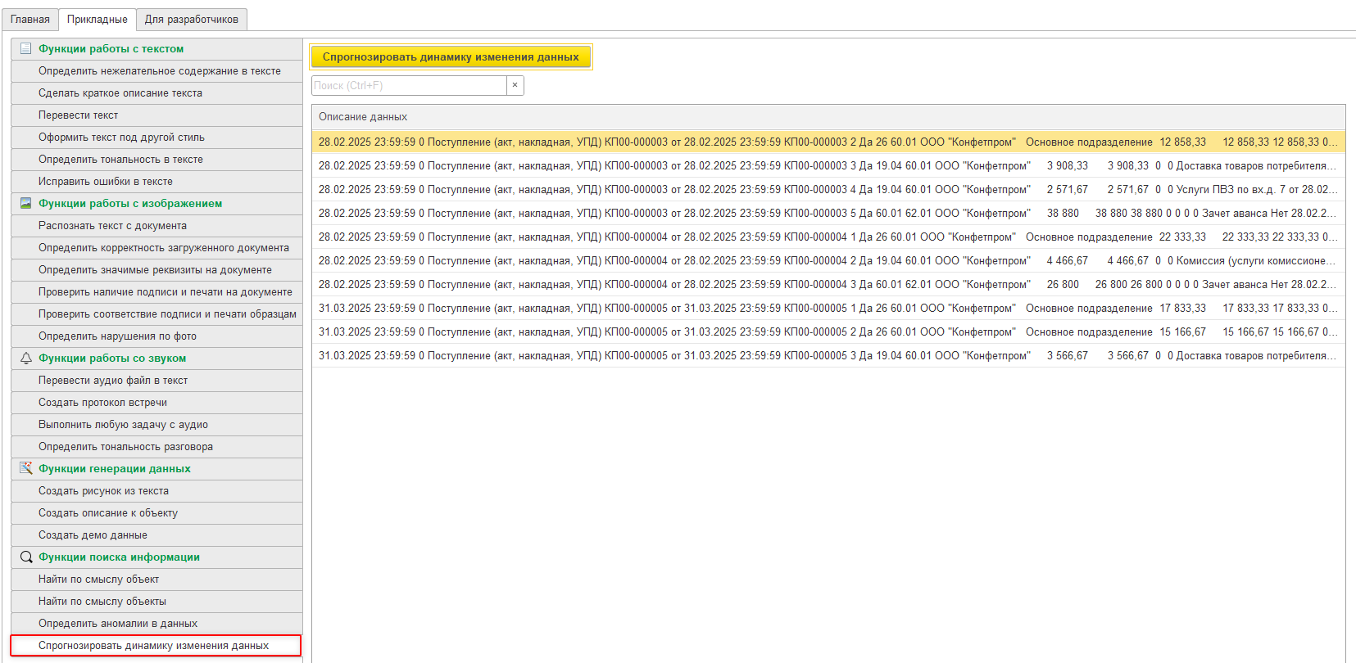

Функции для разработчиков

Функции категоризации

Определить категорию
Функция Определить категорию — это инструмент семантической классификации, который на основе текстового описания объекта (например, наименования товара) анализирует его смысловое содержание и сопоставляет с заданным пользователем списком категорий, возвращая наиболее подходящую категорию из предложенного списка, что позволяет автоматически заполнять реквизиты справочников и классифицировать объекты в 1С без ручного выбора.
Алгоритм тестирования функции:
- В поле «Описание» введите текстовое описание объекта, который необходимо классифицировать.
Рекомендация: чем подробнее описание, тем точнее будет результат.
- В поле «Категории» задайте список категорий (не менее 2-х категорий), из которых функция будет выбирать наиболее подходящую. Категории задаются каждая с новой строки.
- Нажмите жёлтую кнопку «Определить категорию».
- В поле «Результат» отобразится выбранная категория из предложенного списка, наиболее соответствующая смыслу описания.

Важно: функция возвращает категорию строго из предложенного списка, не создавая новых. Если нужной категории нет в списке, результат может быть неверным.
Если категория написана с орфографической ошибкой, то функция вернет ее в таком же виде. Для корректировки ошибок можно привлечь функцию «Исправить ошибки в тексте».
На скрине ниже визуализирован алгоритм тестирования функции.
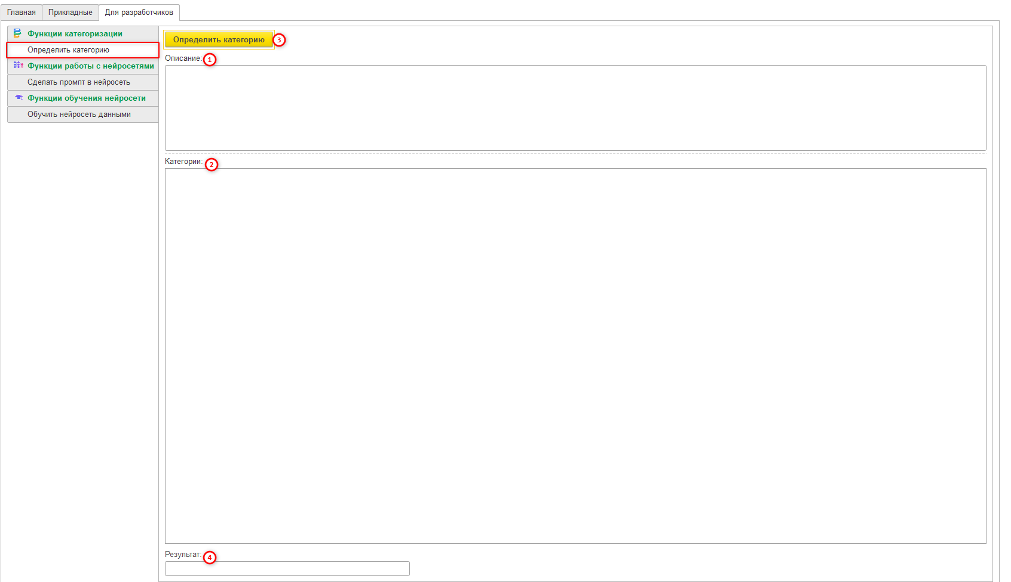
Примеры решаемых задач автоматизации:
- Автоматическое заполнение полей в системе 1С на основании загружаемых данных, например:
- Автоматическая категоризация импортируемой номенклатуры при загрузке из Excel.
При загрузке прайс-листа от поставщика в 1С:Управление торговлей в файле содержится колонка «Наименование товара» со значениями: «Молоко пастеризованное 3,2%», «Творог 5%», «Сметана 15%», «Батон нарезной», «Печенье овсяное». Функция «Определить категорию» последовательно обрабатывает каждое наименование: для «Молоко», «Творог», «Сметана» передаётся описание, а список категорий задаётся как «Молочные изделия, Хлебобулочные изделия, Кондитерские изделия, Бакалея». Функция возвращает для этих позиций категорию «Молочные изделия». Для «Батон нарезной» — «Хлебобулочные изделия», для «Печенье овсяное» — «Кондитерские изделия». На основе результата 1С автоматически проставляет категории в карточках номенклатуры, что позволяет структурировать справочник без ручного перебора сотен позиций.
- Классификация обращений в техподдержку для маршрутизации ответственным специалистам.
В 1С:CRM поступают обращения от клиентов с текстом: «Не включается системный блок», «Принтер не печатает», «Не могу войти в учётную запись», «Программа выдаёт ошибку при запуске». Функция «Определить категорию» получает каждое обращение в поле «Описание», а список категорий задаётся как «Оборудование, Программное обеспечение, Доступы». Для описания «Не включается системный блок» функция возвращает «Оборудование», для «Программа выдаёт ошибку при запуске» — «Программное обеспечение», для «Не могу войти в учётную запись» — «Доступы». Система автоматически назначает обращение ответственному специалисту: в отдел ремонта оборудования, в IT-отдел или в службу администрирования. Это исключает ручную сортировку заявок и сокращает время реакции.
- Заполнение вида операции в документе поступления на основании текстового описания.
В 1С:Бухгалтерия предприятия при создании документа «Поступление товаров и услуг» сотрудник вручную вводит краткое описание: «Поставка офисной бумаги», «Аренда помещения за март», «Покупка ксерокса». Функция «Определить категорию» вызывается автоматически при сохранении документа. В поле «Описание» подставляется текст из комментария пользователя, список категорий жёстко задан программистом: «Товары, Услуги, Основные средства». Для описания «Поставка офисной бумаги» функция возвращает «Товары», для «Аренда помещения за март» — «Услуги», для «Покупка ксерокса» — «Основные средства». Система автоматически заполняет реквизит «Вид операции» в документе, что снижает количество ошибок ручного выбора и ускоряет ввод первичных документов.
Пример тестирования функции перед использованием в задачах автоматизации
Для проверки функции в поле «Описание» введено значение «Сосиски "Сочные" производителя "Ситно"», а в поле «Категории» заданы три варианта: «Колбасные изделия», «Молочные изделия» и «Кондитерские изделия».
Результат: система вернула категорию «Колбасные изделия», что соответствует логике: сосиски относятся к мясной продукции, а не к молочной или кондитерской. Тест показал, что функция корректно определяет категорию на основе семантического анализа текста.
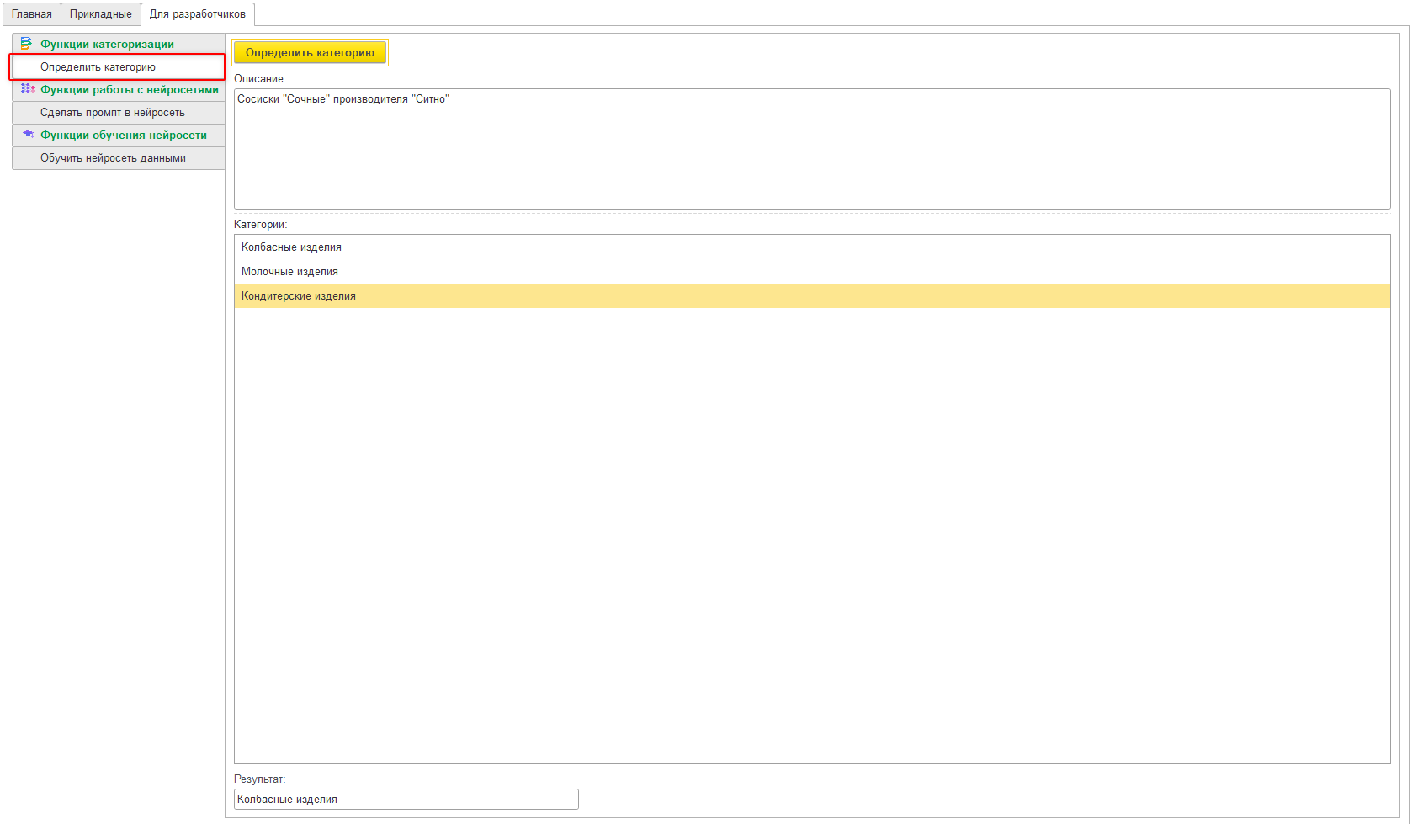

Функции работы с нейросетями

Сделать промпт в нейросеть
Функция Сделать промпт в нейросеть — это универсальный инструмент прямого взаимодействия с языковой моделью из 1С, который отправляет произвольный текстовый запрос (промпт) в нейросеть и возвращает сгенерированный ответ. Запрос может выполняться как в режиме обычного «чат-бота» (без обращения к дополнительным данным), так и с использованием подключённой базы 1С (через OData) и/или предварительно обученных данных, в зависимости от выбранного вида запроса.
Алгоритм тестирования функции:
- При необходимости укажите организацию в поле «Организация». Если поле не заполнено, используется разрез по логину пользователя, подключённого к инфраструктурным серверам.
- Выберите вид запроса из выпадающего списка:
  - «авто» — нейросеть самостоятельно определяет источник данных (интернет, база 1С или обучение) на основе анализа промпта;
  - «по базе данных» — запрос выполняется только к подключённой через OData базе 1С (требуется предварительная настройка MCP и публикация OData-сервиса);
  - «по обучению» — запрос выполняется только к данным, загруженным через функцию «Обучить нейросеть данными»;
  - «БД+обучение» — комбинированный поиск: нейросеть использует и базу данных, и обученные данные одновременно.
- Введите произвольный промпт в поле для текстового запроса (например, «найди 10 категорий товаров из номенклатуры»).
- Нажмите жёлтую кнопку «Выполнить».
- В поле «Результат» отобразится сгенерированный нейросетью ответ.
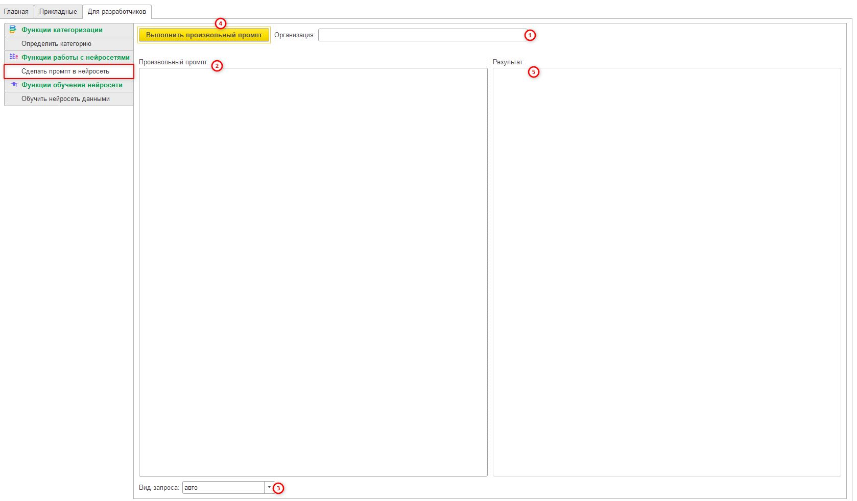
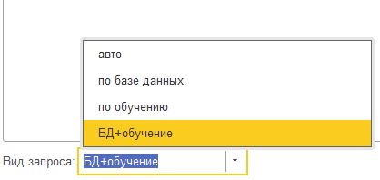
На скрине ниже визуализирован алгоритм тестирования функции.
Особенности работы функции:
- Если выбран вид запроса «по базе данных» или «БД+обучение», необходимо предварительно:
  - подключить обработку OData (настроить MCP-сервер);
  - добавить в настройках подключения необходимые объекты метаданных (например, справочник «Номенклатура»);
  - убедиться, что выбранный объект метаданных наполнен данными (не пуст).
- Если выбран вид запроса «по обучению», необходимо предварительно обучить LLM-модель через функцию «Обучить нейросеть данными».
- Вид запроса «авто» может работать нестабильно, если база данных 1С не подключена. В этом случае рекомендуется явно выбирать нужный режим.
- Если поле «Организация» не заполнено, а обучение проводилось с указанием организации, данные могут не найтись. Рекомендуется заполнять организацию при обучении и при запросе одинаково.
Пример тестирования функции перед использованием в задачах автоматизации
Для проверки функции «Сделать промт в нейросеть» задан произвольный промт: «найди 10 категорий товаров из номенклатуры». Разрез по организации не задавался. Предварительно LLM-модель была обучена данным справочника «Номенклатуры». Вид запроса – «по обучению».
Результат: LLM-модель выдала 10 сгенерированных категорий номенклатуры максимально приближенных к номенклатуре в базе 1С, но с элементами фантазии.
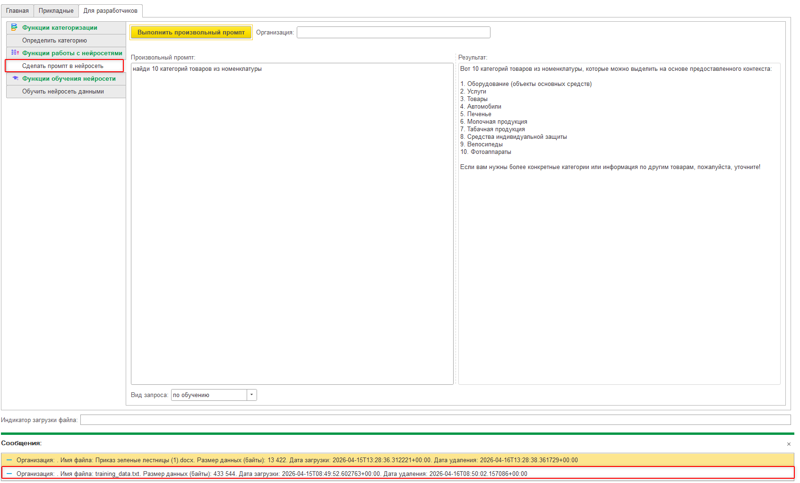

Сформировать отчет 1С: Аналитика
Функция Сформировать отчет 1С: Аналитика — это инструмент автоматического формирования аналитического отчета на основе данных из базы 1С, к которой подключена БИИ. Пользователь (аналитик) задает произвольную аналитическую задачу естественным языком, а нейросеть с помощью MCP-сервера и OData-доступа формирует запрос к данным 1С, получает результат и представляет его в виде структурированного отчета (таблица, текст, числовые показатели или смешанный формат).
Алгоритм тестирования функции:
- При необходимости укажите организацию в поле «Организация». Если поле не заполнено, используется разрез по логину пользователя, подключённого к инфраструктурным серверам.
- В поле «Произвольный промт» сформулируйте аналитическую задачу на естественном языке. Примеры:
  - «Показать топ-5 товаров по сумме продаж за последний квартал»
  - «Сравнить дебиторскую задолженность по контрагентам на начало и конец месяца»
  - «Выявить аномалии в движении денежных средств за январь»
  - «Сформировать прогноз продаж на следующий квартал на основе данных за прошлый год»
- Нажмите жёлтую кнопку «Сформировать отчет 1С: Аналитика».
- В поле «Результат отчет аналитика» отобразится сформированный аналитический отчет в удобочитаемом виде.
На скрине ниже визуализирован алгоритм тестирования функции.
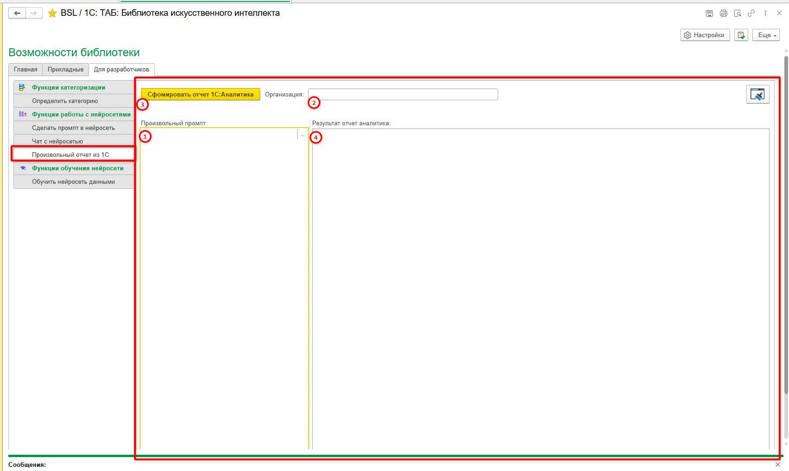
Примеры решаемых задач автоматизации:
- Автоматическое заполнение полей в системе 1С на основании загружаемых данных, например:
- Автоматическая категоризация импортируемой номенклатуры при загрузке из Excel.
При загрузке прайс-листа от поставщика в 1С:Управление торговлей в файле содержится колонка «Наименование товара» со значениями: «Молоко пастеризованное 3,2%», «Творог 5%», «Сметана 15%», «Батон нарезной», «Печенье овсяное». Функция «Определить категорию» последовательно обрабатывает каждое наименование: для «Молоко», «Творог», «Сметана» передаётся описание, а список категорий задаётся как «Молочные изделия, Хлебобулочные изделия, Кондитерские изделия, Бакалея». Функция возвращает для этих позиций категорию «Молочные изделия». Для «Батон нарезной» — «Хлебобулочные изделия», для «Печенье овсяное» — «Кондитерские изделия». На основе результата 1С автоматически проставляет категории в карточках номенклатуры, что позволяет структурировать справочник без ручного перебора сотен позиций.
- Классификация обращений в техподдержку для маршрутизации ответственным специалистам.
В 1С:CRM поступают обращения от клиентов с текстом: «Не включается системный блок», «Принтер не печатает», «Не могу войти в учётную запись», «Программа выдаёт ошибку при запуске». Функция «Определить категорию» получает каждое обращение в поле «Описание», а список категорий задаётся как «Оборудование, Программное обеспечение, Доступы». Для описания «Не включается системный блок» функция возвращает «Оборудование», для «Программа выдаёт ошибку при запуске» — «Программное обеспечение», для «Не могу войти в учётную запись» — «Доступы». Система автоматически назначает обращение ответственному специалисту: в отдел ремонта оборудования, в IT-отдел или в службу администрирования. Это исключает ручную сортировку заявок и сокращает время реакции.
- Заполнение вида операции в документе поступления на основании текстового описания.
В 1С:Бухгалтерия предприятия при создании документа «Поступление товаров и услуг» сотрудник вручную вводит краткое описание: «Поставка офисной бумаги», «Аренда помещения за март», «Покупка ксерокса». Функция «Определить категорию» вызывается автоматически при сохранении документа. В поле «Описание» подставляется текст из комментария пользователя, список категорий жёстко задан программистом: «Товары, Услуги, Основные средства». Для описания «Поставка офисной бумаги» функция возвращает «Товары», для «Аренда помещения за март» — «Услуги», для «Покупка ксерокса» — «Основные средства». Система автоматически заполняет реквизит «Вид операции» в документе, что снижает количество ошибок ручного выбора и ускоряет ввод первичных документов.

Функции обучения нейросети

Обучить нейросеть данными
Функция Обучить нейросеть данными — это инструмент дообучения (fine-tuning) языковой модели, развёрнутой в конкретной системе 1С, где установлено расширение БИИ, позволяющий загружать пользовательские данные (к примеру, документы с нормативно-правовыми актами) для повышения точности и релевантности ответов прикладных функций библиотеки.
Обучение нейросети данными можно совместить с работой любой другой функции, например,
- для функции «Определить нарушение по фото», когда LLM-модель применяет для анализа изображений нормативно-правовые акты, загруженные на обучение через функцию «Обучить нейросеть данными»;
- для функции «Сделать краткое описание текста», когда LLM-модель применяет для анализа текста загруженный на обучение регламент преобразования текста.
Алгоритм тестирования функции:
- Укажите (при необходимости) организацию в поле «Организация» — строковый идентификатор разреза обучения (например, для разделения данных по разным юрлицам или базам внутри одного пользователя). Если поле не заполнено, обучение проводится в разрезе логина пользователя, подключённого к инфраструктурным серверам.
- Загрузите файл на обучение по кнопке «Загрузить на обучение файл».
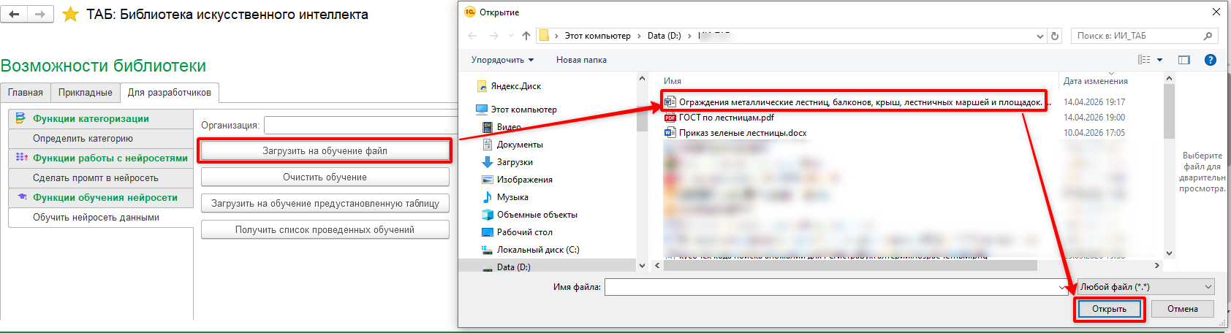
При необходимости повторите шаг 2 для каждого следующего файла — каждый новый вызов дополняет ранее загруженные данные, создавая накопительный эффект обучения.
- По кнопке «Загрузить на обучение предустановленную таблицу» отрабатывает жестко закрепленный промт по загрузке справочника «Номенклатура» из базы данных 1С.
- Для просмотра всех проведённых обучений нажмите кнопку «Получить список проведенных обучений». Обучение хранится 1 сутки. Можно сделать цикл, который обучает ежедневно нейронную модель конкретными данными.

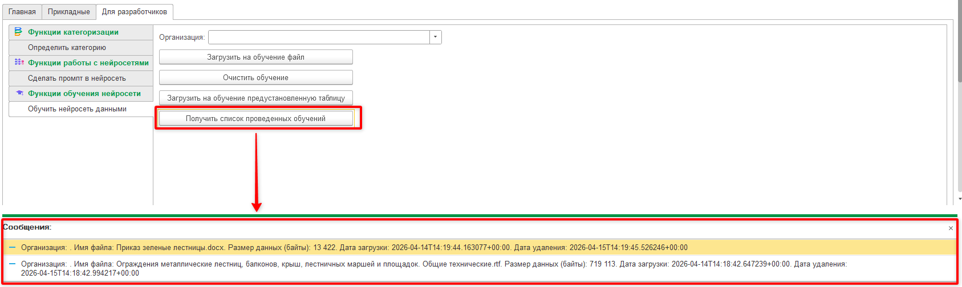
- Для полной очистки обученных данных в разрезе организации нажмите кнопку «Очистить обучение». Очистка происходит целиком за одну операцию, без возможности выборочного удаления отдельных файлов.
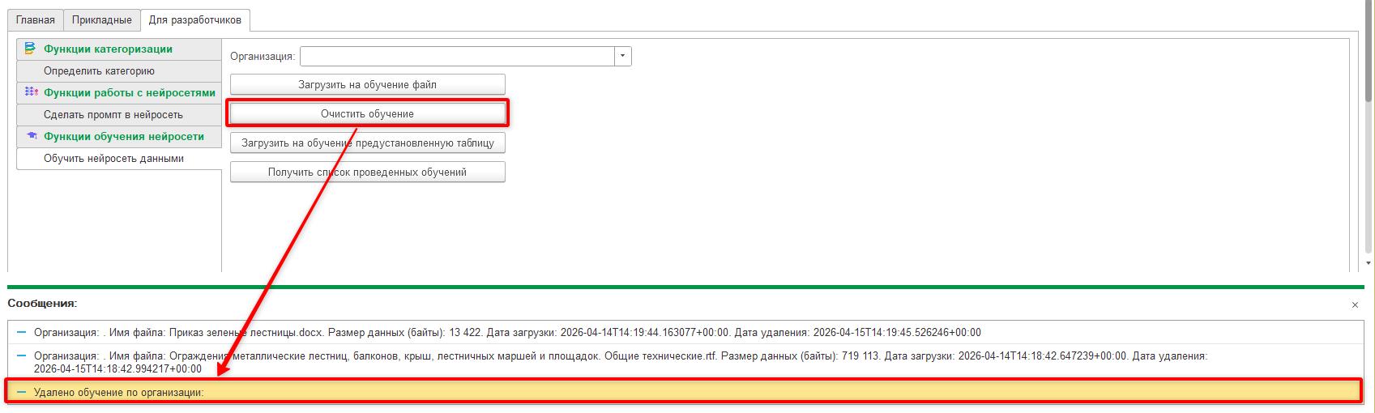
На скрине ниже визуализирован алгоритм тестирования функции.
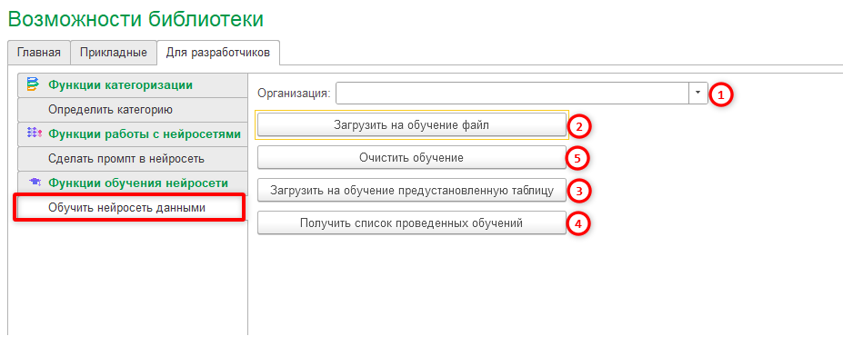

Инструкция программиста

Функции работы с текстом

Наименование общего модуля (группы функций) в конфигураторе: таб_АнализИОбработкаТекста

Функция:

ПеревестиТекст

Синтаксис:
ПеревестиТекст(Текст, Язык)

Описание:
Переводит текст на указанный язык.

Параметры:
<Текст> (обязательный)
Тип: Строка.
Текст к переводу

<Язык> (обязательный)
Тип: Строка.
Свободное написание целевого языка, например: «английский», «english», «мандарин», «португальский (бразильский)» и т.д.

Возвращаемое значение:
Тип: Строка
Возвращается переведенный текст.

Функция:

ОпределитьТональность

Синтаксис:
ОпределитьТональность(Текст)

Описание:
Определяет тональность текста. Предполагается использование на данных, сообщаемых пользователем.

Параметры:
<Текст> (обязательный)
Тип: Строка.
Проверяемый текст на тональность написанного
Возвращаемое значение:
Тип: Строка
Возвращается три варианта: позитив, негатив, нейтрально.

Функция:

ОпределитьКраткоеОписание

Синтаксис:
ОпределитьКраткоеОписание(Текст, ДлинаОписания)

Описание:
Обрабатывает текст на определение его краткого содержания. Например: определение темы письма из его текста, краткое наименование номенклатуры из полного наименования, краткое описание для вывода в динамических списках и т.д.

Параметры:
<Текст> (обязательный)
Тип: Строка.
Обрабатывает текст на определение его краткого содержания.

<ДлинаОписания> (необязательный)
Тип: Строка.
Определяет длину получаемого краткого описания. Значение по умолчанию:100.

Возвращаемое значение:
Тип: Строка
Возвращается три варианта: позитив, негатив, нейтрально.

Функции этики, безопасности и контроля

Наименование общего модуля (группы функций) в конфигураторе: таб_ЭтикаБезопасностьКонтроль

Функция:

ОпределитьНаличиеНежелательногоСодержанияВТексте

Синтаксис:
ОпределитьНаличиеНежелательногоСодержанияВТексте(Текст, НежелательноеСодержание)

Описание:
Функция определяет наличие или отсутствие нежелательного содержания в тексте. Например, при публикации отзыва проверяется сообщение на спам, рекламу, 18+ контент, политика и т.д.

Параметры:
<Текст> (обязательный)
Тип: Строка
Текст для проверки на нежелательное содержание.

<НежелательноеСодержание> (необязательный)
Тип: Строка
Описание нежелательного содержания, задается через запятую. Значение по умолчанию: «спам, реклама, 18+ контент, политика, военные действия».

Возвращаемое значение:
Тип: Булево
Возвращает информацию о наличии или отсутствии нежелательного содержания.

Функция:

ИсправитьОшибкиВТексте

Синтаксис:
ИсправитьОшибкиВТексте(Текст)

Описание:
Функция исправляет грамматические и синтаксические ошибки.

Параметры:
<Текст> (обязательный)
Тип: Строка
Текст для проверки на правописание.

Возвращаемое значение:
Тип: Строка
Возвращает текст с исправленными ошибками в нем.

Функции работы с изображением

Наименование общего модуля (группы функций) в конфигураторе: таб_КомпьютерноеЗрениеИзвлечениеИнформации

Функция:

ОпределитьЗначимыеРеквизитыДокумента

Синтаксис:
ОпределитьЗначимыеРеквизитыДокумента(Документ, СписокПолей)

Описание:
Распознает содержание документа по скану, классифицирует его и возвращает в виде переданной структуры. Определяются функцией только базовые типы (строка, число, булево, дата). Поиск объектов, реализуется другими функциями.

Параметры:
<Документ> (обязательный)
Тип: ДвоичныеДанные.
Обрабатываемый документ на распознание, обрабатывается в форматах: pdf, jpg. Размер файла не более 4 МБ.
<СписокПолей> (обязательный)
Тип: СписокЗначений.
Перечисление полей, получаемых из документа. Данный список полей будет представлен как ключи значений в возвращаемом списке.

Возвращаемое значение:
Тип: СписокЗначений
Возвращается список значений с распознанными полями, где ключи значений, - это переданные поля в виде списка.

Функция:

ОпределитьЗначимыеРеквизитыДокументаАсинх

Синтаксис:
ОпределитьЗначимыеРеквизитыДокументаАсинх(Документ, СписокПолей, Источник, Обработчик)

Описание:
Распознает содержание документа по скану, классифицирует его и возвращает в виде переданной структуры. Определяются функцией только базовые типы (строка, число, булево, дата). Поиск объектов, реализуется другими функциями.

Параметры:
<Документ> (обязательный)
Тип: ДвоичныеДанные.
Обрабатываемый документ на распознание, обрабатывается в форматах: pdf, jpg. Размер файла не более 4 МБ.

<СписокПолей> (обязательный)
Тип: СписокЗначений.
Перечисление полей, получаемых из документа. Данный список полей будет представлен как ключи значений в возвращаемом списке.

<Источник> (обязательный)
Тип:
- ЛюбаяСсылка - объект, для которого идет распознавание документа
- ИдентификаторФормы - форма, для которой идет распознавание документа
- УникальныйИдентификатор - объект, для которого идет распознавание документа

<Обработчик>
Тип:
- Строка - имя экспортной функции общего серверного модуля, функция модуля менеджера объекта или модуля объекта, если указывается процедура модуля объекта, то сам модуль можно не указывать.
Пример: «таб_ОбщиеФункцииБИИ.ВыполнитьОбработчикРезультата»
«Справочники.Номенклатура.ВыполнитьОбработчикРезультата»
«ВыполнитьОбработчикРезультата» - если обработчик находится в модуле объекта.
- ОписаниеОповещения - обработчик оповещения, который будет вызван после получения результата LLM.
- Может быть пустым, если вызов клиентский с обработчиком ожидания.

Возвращаемое значение:
Тип: СписокЗначений
Возвращается список значений с распознанными полями, где ключи значений, - это переданные поля в виде списка.

Функция:

ОпределитьКорректностьЗагруженныхСканов

Синтаксис:
ОпределитьКорректностьЗагруженныхСканов(Документ, ОписаниеКорректныхДанных, ОписаниеНекорректныхДанных)

Описание:
Определяет является ли загруженный пользователем файл корректным и релевантным для конкретного рабочего сценария. Можно использовать на выбор, как описание корректных данных, так и описание некорректных данных, возможно одновременное использование обоих списков. Например, описание корректных данных, - «скан документов с печатью и подписью» или «электрический счетчик», описание некорректных данных - «животные, пустое содержимое, отсутствие счетчика».

Параметры:
<Документ> (обязательный)
Тип: ДвоичныеДанные.
Обрабатываемый документ на распознание, обрабатывается в формате: jpg. Размер файла не более 4 МБ.

<ОписаниеКорректныхДанных> (необязательный)
Тип: Строка.
Произвольное описание списка объектов. Если перечисленные объекты присутствуют в файле, то функция будет считать такой файл валидным и корректным.

<ОписаниеНекорректныхДанных> (необязательный)
Тип: Строка.
Произвольное описание списка объектов. Если перечисленные объекты присутствуют в файле, то функция будет считать такой файл не валидным и не корректным.

Возвращаемое значение:
Тип: Булево
Система возвращает корректен ли загруженный файл или нет.

Функция:

РаспознатьВесьТекстСДокумента

Синтаксис:
РаспознатьВесьТекстСДокумента(Документ)

Описание:
Распознает картинку и преобразует ее в текст. Возвращает весь текст всего документа.

Параметры:
<Документ> (обязательный)
Тип: ДвоичныеДанные.
Обрабатываемый документ на распознание, обрабатывается в форматах: pdf, jpg. Размер файла не более 4 МБ.

Возвращаемое значение:
Тип: Строка
Текст с переданного рисунка (документа).

Функция:

РаспознатьВесьТекстСДокументаАсинх

Синтаксис:
РаспознатьВесьТекстСДокументаАсинх(Документ, Источник, Обработчик)

Описание:
Распознает картинку и преобразует ее в текст. Возвращает весь текст всего документа.

Параметры:
<Документ> (обязательный)
Тип: ДвоичныеДанные.
Обрабатываемый документ на распознание, обрабатывается в форматах: pdf, jpg. Размер файла не более 4 МБ.

<Источник> (обязательный)
Типы:
- ЛюбаяСсылка - объект, для которого идет распознавание документа
- ИдентификаторФормы - форма, для которой идет распознавание документа
- УникальныйИдентификатор - объект, для которого идет распознавание документа

<Обработчик>
Типы:
- Строка - имя экспортной функции общего серверного модуля, функция модуля менеджера объекта или модуля объекта, если указывается процедура модуля объекта, то сам модуль можно не указывать
Пример: «таб_ОбщиеФункцииБИИ.ВыполнитьОбработчикРезультата»
«Справочники.Номенклатура.ВыполнитьОбработчикРезультата»
«ВыполнитьОбработчикРезультата» - если обработчик находится в модуле
объекта.
- ОписаниеОповещения - обработчик оповещения, который будет вызван после получения результата LLM
- может быть пустым, если вызов клиентский с обработчиком ожидания.

Возвращаемое значение:
Тип: Строка
Текст с переданного рисунка (документа).

Функция:

ПроверитьНаличиеПодписиИПечатиНаДокументе

Синтаксис:
ПроверитьНаличиеПодписиИПечатиНаДокументе(Знач Документ)

Описание:
Определяет печати и подписи на документе, с указанием сторон, которым они принадлежат.

Параметры:
<Документ> (обязательный)
Тип: ДвоичныеДанные.
Обрабатываемый документ на распознание, обрабатывается в форматах: *.jpg;*.png;*.webp, *.pdf;*.docx. Размер файла не более 4 МБ.

Возвращаемое значение:
Тип: Структура
Возвращает структуру с полями ПечатиКонтрагентов - массив структур распознанных данных, НераспознанныеПечати - количество печатей, НераспознанныеПодписи - количество подписей ВсегоПечатей - количество всех печатей, ВсегоПодписей - количество всех подписей.
Массив Структур ПечатиКонтрагентов содержит в себе перечисление всех контрагентов, от которых есть печати на документе и содержит колонки: НаименованиеКонтрагента, ИНН, Роль, КоличествоПечатей, КоличествоПодписей

Функция:

ПроверитьНаличиеПодписиИПечатиНаДокументеАсинх

Синтаксис:
ПроверитьНаличиеПодписиИПечатиНаДокументеАсинх(Знач Документ, Знач Источник, Обработчик = ««)

Описание:
Определяет есть ли подпись и печать на документе, если есть, то возвращает количество подписей и печатей.

Параметры:
<Документ> (обязательный)
Тип: ДвоичныеДанные.
Обрабатываемый документ на распознание, обрабатывается в форматах: pdf, jpg. Размер файла не более 4 МБ.

<Источник> (обязательный)
Типы:
- ЛюбаяСсылка - объект, для которого идет распознавание документа
- ИдентификаторФормы - форма, для которой идет распознавание документа
- УникальныйИдентификатор - объект, для которого идет распознавание документа

<Обработчик>
Типы:
- Строка - имя экспортной функции общего серверного модуля, функция модуля менеджера объекта или модуля объекта, если указывается процедура модуля объекта, то сам модуль можно не указывать
Пример: «таб_ОбщиеФункцииБИИ.ВыполнитьОбработчикРезультата»
«Справочники.Номенклатура.ВыполнитьОбработчикРезультата»
«ВыполнитьОбработчикРезультата» - если обработчик находится в модуле
объекта.
- ОписаниеОповещения - обработчик оповещения, который будет вызван после получения результата LLM
- может быть пустым, если вызов клиентский с обработчиком ожидания.

Возвращаемое значение:
Тип: Структура
Возвращает структуру с полями «Подписей», «Печатей» с указанием количеств подписей и печатей на документ.

Функция:

ПроверитьСоответствиеПодписиИПечатиОбразцам

Синтаксис:
ПроверитьСоответствиеПодписиИПечатиОбразцам(Знач Документ, Знач ОбразецПодписи = Неопределено, Знач ОбразецПечати = Неопределено)

Описание: Сравнивает печать на документе с предоставленным оттиском (образцом) и подпись — с образцом подписи. Входные данные: оттиск печати клиента (образец), пример подписи (образец), документ для проверки. Результат: процент соответствия (например, «печать соответствует на 92%», «подпись соответствует на 83%»). В отличие от другой функции – ПроверитьНаличиеПодписиИПечатиНаДокументе , - это не подсчёт количества подписей и печатей, а именно сверка с эталоном.
Проверяемый документ обрабатывается в форматах: pdf, jpg. Размер файла не более 4 МБ.

Параметры:
< Документ > (обязательный)
Тип: ДвоичныеДанные.
Двоичные данные документа для проверки. Обрабатываемый документ на распознание, обрабатывается в форматах: pdf, jpg. Размер файла не более 4 МБ.

< ОбразецПодписи > (опционально)
Тип: ДвоичныеДанные.
Образец подписи для сверки.

< ОбразецПечати > (опционально)
Тип: ДвоичныеДанные.
Образец печати для сверки.

Возвращаемое значение: Структура.
Возвращает структуру с результатом проверки.
Возвращаемое значение — процент соответствия (число от 0 до 100).

Функция:

ЗаполнитьОбъектПоДаннымДокумента

Синтаксис:
ЗаполнитьОбъектПоДаннымДокумента(Документ, Объект)

Описание:
Заполняет переданный объект до его записи, данными из переданного документа. Функция определяет сперва реквизиты объекта к заполнению, далее считывает их из документа и заполняет в реквизиты объекта. Далее объект надо будет записать.

Параметры:
<Документ> (обязательный)
Тип: ДвоичныеДанные.
Обрабатываемый документ на распознание, обрабатывается в форматах: pdf, jpg. Размер файла не более 4 МБ.

<Объект> (обязательный)
Тип: Объект.
Передается любой объект до его записи. Процедура заполняет реквизиты переданного объекта.

Возвращаемое значение: Объект.

Функция:

СоздатьОбъектыПоДаннымДокументовПакетно

Синтаксис:
СоздатьОбъектыПоДаннымДокументовПакетно(ПакетДокументов, ТипОбъекта, Источник, Обработчик)

Описание:
Функция создает новые объекты указанного типа по списку переданных документов. В некоторых случаях может потребоваться дополнительная обработка вновь созданных документов.

Параметры:
< ПакетДокументов > (обязательный)
Тип: СписокЗначений.
В списке значений хранятся ДвоичныеДанные документов, к обработке. Каждый документ на распознание, обрабатывается в форматах: pdf, jpg. Размер одного файла не более 4 МБ.

<ТипОбъекта> (обязательный)
Тип: Тип.
Передается тип объекта, данные которого будут созданы в базе данных.

<Источник> (обязательный)
Типы:
- ЛюбаяСсылка - объект, для которого идет распознавание документа
- ИдентификаторФормы - форма, для которой идет распознавание документа
- УникальныйИдентификатор - объект, для которого идет распознавание документа

<Обработчик>
Типы:
- Строка - имя экспортной функции общего серверного модуля, функция модуля менеджера объекта или модуля объекта, если указывается процедура модуля объекта, то сам модуль можно не указывать
Пример: «таб_ОбщиеФункцииБИИ.ВыполнитьОбработчикРезультата»
«Справочники.Номенклатура.ВыполнитьОбработчикРезультата»
«ВыполнитьОбработчикРезультата» - если обработчик находится в модуле
объекта.
- ОписаниеОповещения - обработчик оповещения, который будет вызван после получения результата LLM
- может быть пустым, если вызов клиентский с обработчиком ожидания.

Возвращаемое значение:
Тип:СписокЗначений
Возвращается список ссылок на новые созданные документы, для их дообработки.

Функция:

НайтиНарущенияВнутреннегоИВнешнегоЗаконодателстваПоФото

Синтаксис:
НайтиНарущенияВнутреннегоИВнешнегоЗаконодателстваПоФото(Знач Документ)

Описание:
Находит потенциальные нарушения внутреннего и внешнего законодательства по фото.
Исключения и ограничения:
- Поддерживаются изображения форматов jpg/jpeg/png.
- Максимальный размер файла ограничен 6 Мб.
- При не валидном формате или ошибке разбора ответа возвращается строка ошибки.
Параметры:
< Документ > (обязательный)
Тип: ДвоичныеДанные.
Строка - двоичные данные изображения (jpg/jpeg/png) или адрес временного хранилища с изображением.
Формат элементов результата:
ОписаниеНарушения - Строка - текст выявленного нарушения.
ТипИсточника - Строка - тип источника: «СанПиН», «ГОСТ», «СП», «Локальный регламент», «Иное».
ТипНормоакта - Строка - «внутренний» или «внешний».
НомерНормативногоАкта - Строка | Неопределено - номер/идентификатор акта, если определен.
ОбоснованиеИзКонтекста - Строка - краткое обоснование нарушения.
ТребуетПроверки - Булево - признак необходимости ручной проверки номера акта.
УверенностьПривязки - Строка - «высокая», «средняя» или «низкая».

Возвращаемое значение:
Тип: Массив.
Строка - JSON-структура (массив нарушений) при успешном выполнении, либо строка с описанием ошибки.

Функции работы со звуком

Наименование общего модуля (группы функций) в конфигураторе: таб_РаботаСоЗвуком

Функция:

ТранскрибироватьАудиоФайл

Синтаксис:
ТранскрибироватьАудиоФайл(АудиоФайл)

Описание:
Транскрибирует речь из аудио файла в текст.

Параметры:
<АудиоФайл> (обязательный)
Тип: ДвоичныеДанные.
Обрабатываемый аудио файл на распознание, обрабатывается в форматах: *.flac, *.mp3, *.mp4, *.mpeg, *.mpga, *.m4a, *.ogg, *.wav, *.webm.

Возвращаемое значение:
Тип: Строка.
Текст, распознанный из аудио файла.

Функция:

СоставитьПротоколВстречи

Синтаксис:
СоставитьПротоколВстречи(АудиоФайл)

Описание:
Составляет протокол проведенной встречи

Параметры:
<АудиоФайл> (обязательный)
Тип: ДвоичныеДанные.
Обрабатываемый аудио файл на распознание, обрабатывается в форматах: flac, mp3, mp4, mpeg, mpga, m4a, ogg, wav, webm.

Возвращаемое значение:
Тип: Строка.
Протокол проведенной встречи.

Функция:

ОпределитьТональностьРазговора

Синтаксис:
ОпределитьТональностьРазговора(АудиоФайл)

Описание:
Определяет тональность в разговоре

Параметры:
<АудиоФайл> (обязательный)
Тип: ДвоичныеДанные.
Обрабатываемый аудио файл на распознание, обрабатывается в форматах: flac, mp3, mp4, mpeg, mpga, m4a, ogg, wav, webm.

Возвращаемое значение:
Тип: Строка.
Возвращается три варианта: позитив, негатив, нейтрально.

Функция:

ВыполнитьПроизвольнуюЗадачуСАудиоФайлом

Синтаксис:
ВыполнитьПроизвольнуюЗадачуСАудиоФайлом(АудиоФайл, ТекстЗадачи)

Описание:
Выполняет произвольно поставленную задачу с аудио файлом. Примеры: «Были ли заданы следующие вопросы: 1. 2. 3.», «Были ли грубые слова», «Сколько человек было на встрече», «Какая длительность встречи», «Были ли паузы», «Вернуть результат в формате JSON», «Вернуть результат по следующей xsd-схеме: …» и т.д.

Параметры:
<АудиоФайл> (обязательный)
Тип: ДвоичныеДанные.
Обрабатываемый аудио файл на распознание, обрабатывается в форматах: flac, mp3, mp4, mpeg, mpga, m4a, ogg, wav, webm.

<ТекстЗадачи> (обязательный)
Тип:Строка
Задача на обработку файла сформулированная произвольным языком.

Возвращаемое значение:
Тип: Строка
Результат поставленной задачи.

Функция генерации данных

Наименование общего модуля (группы функций) в конфигураторе: таб_ГенерацияДанных

Функция:

СоздатьОписаниеКОбъекту

Синтаксис:
СоздатьОписаниеКОбъекту(Объект, ВидОписания, Контекст)

Описание:
Функция формирует текстовое описание по запросу к объекту данных. Например, при передаче ссылки на номенклатуру и виде описания – маркетинговое. Система сформирует описание товара для маркетинговых целей на сайт. При передаче ссылки на исходящий документ контрагенту и при виде описания «вежливое», сформируется текст сопроводительного письма.

Параметры:
<Объект> (обязательный)
Тип: ЛюбаяСсылка
Ссылка на объект для формирования описания.

<ВидОписания> (необязательный)
Тип: Строка.
Принимает два значения «маркетинговое» и «вежливое».

<Контекст> (необязательный)
Тип: Строка.
Можно задать дополнительный контекст к формированию описания. Например, для задачи ответа на письмо по жалобе клиента на товар (рекламации), можно указать значение параметра в виде «это должен быть ответ клиенту на рекламацию».

Возвращаемое значение:
Тип: Строка.
Сформированное описание к объекту.

Функция:

СоздатьДемоДанные

Синтаксис:
СоздатьДемоДанные(СписокОбъектов, КоличествоОбъектов, ОписаниеХарактераДанных = «»)

Описание:
Функция создает объекты базы данных, согласно переданных типов в списке объектов. Функция автоматически определяет зависимые ссылки и расширяет количество создаваемых объектов. Можно задать границу определения глубины ссылок.
Параметры:
<СписокОбъектов> (обязательный)
Тип: СписокЗначений.
Список типов объектов для создания демоданных. Значение должно принимать тип – «тип».

<КоличествоОбъектов> (обязательный)
Тип: Число.
Количество создаваемых объектов первого уровня. Связанные подчиненные объекты создаются в единичном экземпляре.

<ОписаниеХарактераДанных>
Тип: Строка.
Строка - краткое описание предназначения данных.

Возвращаемое значение:
Тип: Массив
Массив созданных объектов в результате работы функции.

Функция:

СгенерироватьРисунок

Синтаксис:
СгенерироватьРисунок(ОписаниеРисунка, Модель, КоличествоРисунков, Источник, Обработчик)

Описание:
Функция генерирует рисунок по текстовому описанию.
Для использования в локальном варианте требуется отдельный сервер и установленный на нем дистрибутив «ТАБ:Нейросеть АРТ».

Параметры:
<ОписаниеРисунка> (обязательный)
Тип: Строка
Описание должно быть приведено в именительном падеже, сперва описывается основной объект рисунка, далее дополнения по рисунку, например: «ручка Parker на белом фоне». Поддерживается расширение команд в виде параметров генерации рисунка. Команды задаются в конце строки:
- «::сср» - соотношение сторон рисунка, указывается в виде двух чисел, разделенных знаком «:», значение по умолчанию «1:1».
- «::креатив» - больше или меньше креатива при формировании рисунка от Нейросети АРТ. Указывается три значения: «больше», «меньше», «обычный», значение по умолчанию «обычный»
- «::убрать» - какие объекты убрать с рисунка (отрицательный запрос)
Например: «Кот в сапогах ::сср 16:9 ::креатив больше ::убрать лес»

<Модель> (необязательный)
Тип: Строка
Поддерживается две модели рисунков «Взгляд» и «Мастер». Взгляд – добавляет креатива и делает рисунок более привлекательным. Мастер – следует более точно указаниям к генерации рисунка.

<КоличествоРисунков> (необязательный)
Тип: Число
Указывается количество рисунков к генерации. Модель Мастер поддерживает от 1 до 4, Взгляд только 4. Значение по умолчанию: 4.

<Источник> (обязательный)
Типы:
- ЛюбаяСсылка - объект, для которого идет распознавание документа
- ИдентификаторФормы - форма, для которой идет распознавание документа
- УникальныйИдентификатор - объект, для которого идет распознавание документа

<Обработчик>
Типы:
- Строка - имя экспортной функции общего серверного модуля, функция модуля менеджера объекта или модуля объекта, если указывается процедура модуля объекта, то сам модуль можно не указывать
Пример: «таб_ОбщиеФункцииБИИ.ВыполнитьОбработчикРезультата»
«Справочники.Номенклатура.ВыполнитьОбработчикРезультата»
«ВыполнитьОбработчикРезультата» - если обработчик находится в модуле объекта.
- ОписаниеОповещения - обработчик оповещения, который будет вызван после получения результата LLM
- может быть пустым, если вызов клиентский с обработчиком ожидания.

Возвращаемое значение:
Тип: СписокЗначений
Список созданных объектов в результате работы функции.

Функция:

ВыполнитьЮнитТестПоТекстуФункции

Синтаксис:
ВыполнитьЮнитТестПоТекстуФункции(ИмяИПараметрыФункции)

Описание:
Функция выполняет переданную функцию со всеми вариантами возможных параметров, определяя «красные» ошибки в ней.

Параметры:
<ИмяИПараметрыФункции> (обязательный)
Тип: Строка
Имя функции с указанием ее параметров. Функция должна быть доступна в глобальном контексте, согласно данного параметра. Возможно использование расширения описания функции с явным указанием типов параметров и типом возвращаемого значения, для этого после параметра необходимо поставить двоеточие и наименование типа, например: «ПолучитьЗадолженностьКонтрагента(Контрагент:СправочникСсылка.Контрагент, Период:ДатаИВремя):Число»

Возвращаемое значение:
Тип: ТаблицаЗначений
Список описаний критичных ошибок, вариантов, переданных параметров и строк, в которых они происходили.

Функции поиска информации

Наименование общего модуля (группы функций) в конфигураторе: таб_ПоискИнформации

Функция:

НайтиПоСмыслу

Синтаксис:
НайтиПоСмыслу(ТипОбъекта, СвойстваОбъекта, Организация)

Описание:
Функция осуществляет семантический поиск элемента справочника по заданному набору свойств. Функция применяется в задачах интеграции и авто-связи объектов данных между собой. Примеры реализации:
- Поиск номенклатуры поставщика в прайс-листе компании.
- Поиск справочников при загрузке данных.
- Автозаполнение реквизита типа справочник в форме объекта.
- и т.д.
Применений функций очень много, одно из нетривиальных применений может быть такое. В свойствах объекта передается информация о производственном процессе, например, Производственный станок – змеевиковый варочный аппарат. Функция понимает все виды распространенных производственных процессов и подберет то изделие, которое производится таким процессом, даже при отсутствии данных о процессе в системе. Если будет известно только наименование изделия, даже по нему сможет осуществится такой поиск.
Сценарий автозаполнения реквизита типа справочник на форму, реализуется следующим видом. В структуру СвойстваОъекта передаются все заполненные реквизиты формы, а заполняемое поле передается типом, после чего возвращается значение заполнения для этого поля. По сути, функция, анализируя контекст происходящего, заполняет недостающие данные.

Параметры:
<ТипОбъекта> (обязательный)
Тип: Тип
Ссылка на тип объекта, по которому будет происходить поиск информации. Это может быть, например Тип(«СправочникСсылка.Номенклатура»).

<СвойстваОбъекта> (обязательный)
Тип: Структура
Ключ (имя реквизита), значение (значение для поиска).

<Организация>
Тип: Строка
Код организации (ассистента), в разрезе которого выполнялось обучение. Если не указан — используется разрез по логину пользователя, подключенного к инфраструктурным серверам.

Возвращаемое значение:
Тип: Строка
Структура - {Статус, ПроцентОбработки, ПримерноеВремяОкончанияОбработки, ТаблицаРезультата}.
Статус = «Успешно», означает, что поиск прошел успешно и свойство ТаблицаРезультата содержит итоговый список искомых элементов.
ПроцентОбработки – число от 0 до 100, указывающая на статус обработки.
ПримерноеВремяОкончанияОбработки – число в секундах, определяющее сколько примерно времени, осталось до окончания функции.
ТаблицаРезультата имеет поля: НомерСтрокиВходящегоМассива, ЭлементСправочника, ТочностьПроцент.
НомерСтрокиВходящегоМассива, число от 0, указывающего на индекс входящего параметра СписокТаблиц.
ЭлементСправочника, ссылка, найденный элемент справочника.
ТочностьПроцент, число от 0 до 1, указывающая на процент соответствия при поиске. Таблица результата отсортирована по точности, чем выше элемент, тем точность более высокая.

Функция:

НайтиПоСмыслуОбъектыСписком

Синтаксис:
НайтиПоСмыслуОбъектыСписком(ТипОбъекта, СписокТаблиц, Организация)

Описание:
Функция осуществляет семантический поиск элементов справочника по заданному набору свойств. Поиск осуществляется не одной номенклатуры, а списка номенклатур по переданному набору свойств. Основной сценарий применения - заполнение табличных частей и различных списков.
Есть два сценария выполнения функции:
- Когда поиск происходит по данным, которые уже есть в кэше ИИ или присутствуют в справочнике изначально.
- Поиск по данным, которых не было в изначальном справочнике и нет в кэше.
В первом случае функция возвращает сразу результаты поиска.
Во втором случае возвращается статус дообучения нейросети и примерно время, когда оно закончится. Итоговое время может быть другим и отличаться от указанного при первом вызове функции. Среднее время обучения 12-15 секунд на 1 элемент справочника БД, если в справочнике 1000 позиций, то обучение займет около 4х часов. Для того, чтобы получить результат функции необходимо ее периодически вызывать проверяя статус обработки.
Сценарий прикладного применения должен это учитывать и необходимо выводить пользователю статус обучения в удобном для него виде.
Примером сценария с обучением может быть задача подбора запчастей со склада к используемым объектам основного средства. Справочник по умолчанию не содержит информации какие запчасти подходят к нашему оборудованию, функция может дополнить эти данные и обеспечить связь между запчастями и оборудованием. В этом случае реализация может представлять собой обработку, в которой после нажатия на кнопку «заполнить» выводится таймер со временем окончания заполнения, а сама связь сохраняется в соответствующем поле справочника, где пользователь может ее просмотреть и скорректировать.
Параметры:
<ТипОбъекта> (обязательный)
Тип: Тип
Ссылка на тип объекта, по которому будет происходить поиск информации. Это может быть, например, Тип(«СправочникСсылка.Номенклатура»).

<СписокТаблиц>
Тип: СписокЗначений.
Список, внутри которого ТаблицыЗначений со свойствами объектов.
.
<Организация>
Тип: Строка.
Код организации (ассистента), в разрезе которого выполнялось обучение. Если не указан — используется разрез по логину пользователя, подключенного к инфраструктурным серверам.

Возвращаемое значение:
Структура{Статус, ПроцентОбработки, ПримерноеВремяОкончанияОбработки, ТаблицаРезультата}.
Статус = «Успешно», означает, что поиск прошел успешно и свойство ТаблицаРезультата содержит итоговый список искомых элементов.
ПроцентОбработки – число от 0 до 100, указывающая на статус обработки.
ПримерноеВремяОкончанияОбработки – число в секундах, определяющее сколько примерно времени, осталось до окончания функции.
ТаблицаРезультата имеет поля: НомерСтрокиВходящегоМассива, ЭлементСправочника, ТочностьПроцент.
НомерСтрокиВходящегоМассива, число от 0, указывающего на индекс входящего параметра СписокТаблиц.
ЭлементСправочника, ссылка, найденный элемент справочника.
ТочностьПроцент, число от 0 до 1, указывающая на процент соответствия при поиске. Таблица результата отсортирована по точности, чем выше элемент, тем точность более высокая.

Функция:

НайтиДубликатыСуществующегоОбъектаПоСмыслу

Синтаксис:
НайтиДубликатыСуществующегоОбъектаПоСмыслу(Объект)

Описание:
Функция ищет дубли существующего объекта в справочнике

Параметры:
<Объект> (обязательный)
Тип: ЛюбаяСсылка
Ссылка на объект для поиска его дублей.

Возвращаемое значение:
Тип: СписокЗначений
Список ссылок с дублями объекта

Функция:

НайтиДублиДоЗаписиОбъекта

Синтаксис:
НайтиДублиДоЗаписиОбъекта(Объект)

Описание:
Функция ищет дубли создаваемого, но не записанного объекта для исключения возможных дублей

Параметры:
<Объект> (обязательный)
Тип: ЛюбойОбъект
Объект с заполненными реквизитами, готовый к записи.

Возвращаемое значение:
Тип: СписокЗначений
Список ссылок с дублями создаваемого объекта.

Функция:

НайтиСвязанныеОбъекты

Синтаксис:
НайтиСвязанныеОбъекты(Объект)

Описание:
Ищет связи между объектами программы и переданным объектом

Параметры:
<Объект> (обязательный)
Тип: ЛюбойОбъект
Объект для поиска связей

Возвращаемое значение:
Тип: СписокЗначений
Список ссылок со связанными объектами базы данных

Функции поиска аномалий

Наименование общего модуля в конфигураторе: таб_АнализВременныхРядовИСобытий

Функция:

ОпределитьАномалииВДанных

Синтаксис:
ОпределитьАномалииВДанных(ТаблицаДанных)

Описание:
Функция определяет аномалии в переданных данных, устанавливая процент возможной ошибки. Причина аномалии не определяется.
Для работы функции в локальном варианте требуется модуль «ТАБ:Поиск аномалий», GPU не требуются.
Разработчик самостоятельно определяет любые данные для поиска аномалий и встраивает в прикладной функционал. БИИ предлагает в качестве демонстрации возможностей преднастроенный запрос (как пример для программиста), в котором обработка таб_Демо_БИИ выбирает первые 1000 записей и все поля из РегистрБухгалтерии.Хозрасчетный (в режиме 1С:Предприятие см. Операции-Журнал проводок), если это конфигурация 1С: Бухгалтерия предприятия, и все записи из РегистрСведений.таб_АсинхронныеЗаданияLLM.

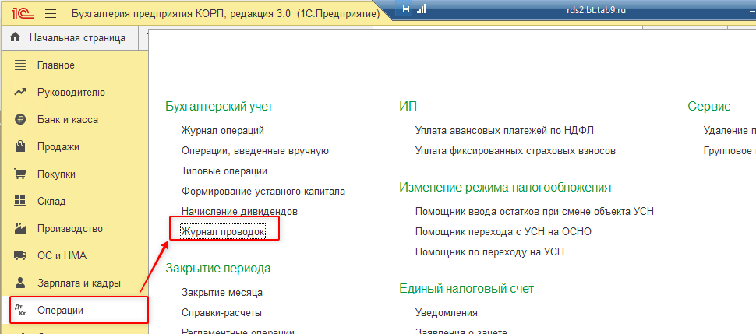
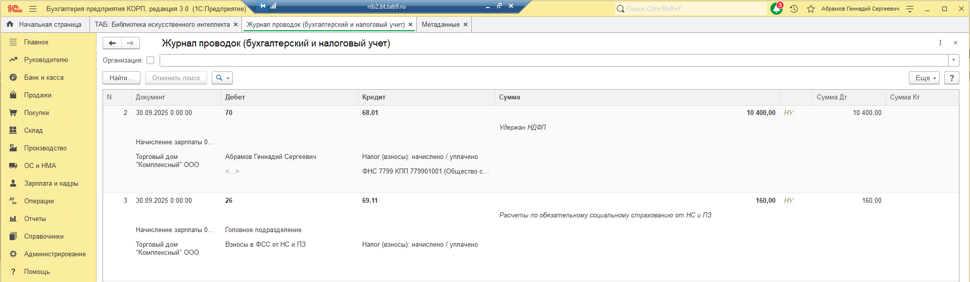
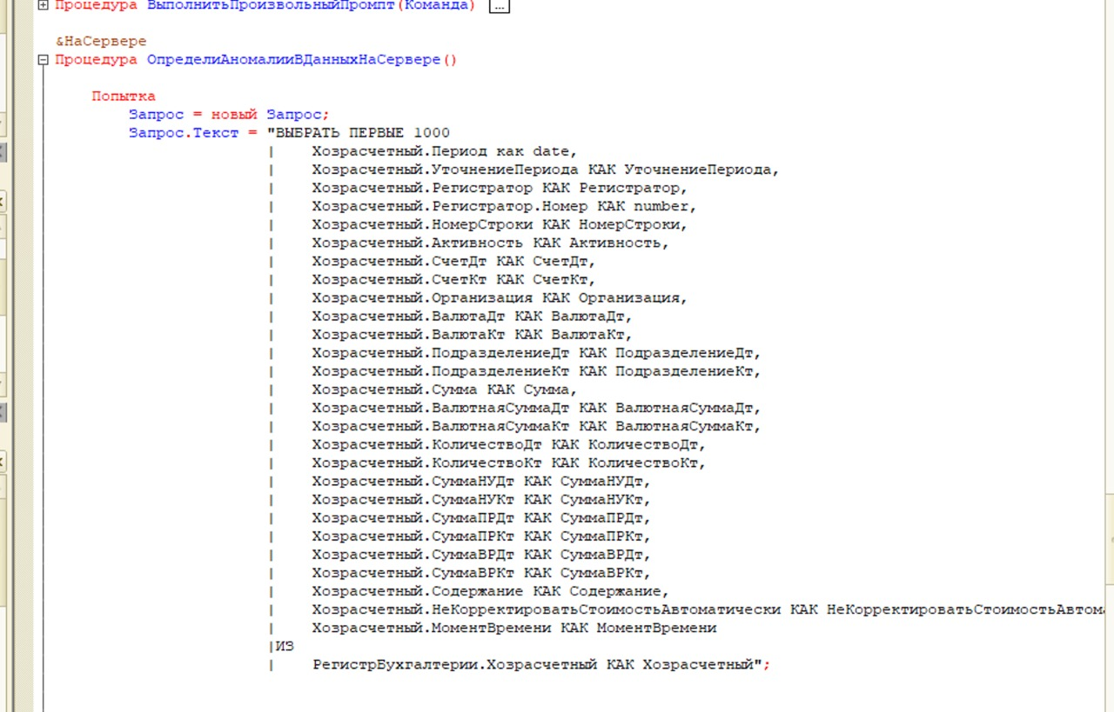

Параметры:
<ТаблицаДанных> (обязательный)
Тип: ТаблицаЗначений
Таблица значений с анализируемыми данными

Возвращаемое значение:
Тип: ТаблицаЗначений
Возвращает переданную таблицу, в которой добавлено поле «ВероятностьОшибки». Таблица отсортирована от большей ошибки к меньшей.

Функции прогнозирования и рекомендаций

Наименование общего модуля в конфигураторе: таб_ПрогнозированиеИрекомендации

Функция:

СпрогнозироватьДинамикуИзмененияДанных

Синтаксис:
СпрогнозироватьДинамикуИзмененияДанных(ТаблицаДанных, КоличествоМесяцев)

Описание:
На основании переданных данных определяет будущий прогноз, возвращая информацию в такой же структуре. Качество прогноза зависит от полноты и количества данных, желательно ориентироваться на 50 тыс. строк в таблице.
Примером может быть передача записей регистра Продажи и прогнозирование с помощью функции продаж на будущий период. Также это может работать с любыми частотными событиями, прогноз заявок на ремонт, прогноз погодных условий и т.д.

Параметры:
<ТаблицаДанных> (обязательный)
Тип: ТаблицаЗначений.
Таблица с историческими данными к обработке. Объем таблицы не более 1 млн записей и не более 100 колонок.

<КоличествоМесяцев> (необязательный)
Тип: Число.
Количество месяцев, на которые выполняется прогноз. Значение по умолчанию: 36

Возвращаемое значение:
Тип: ТаблицаЗначений
Таблица значений, соответствующая по структуре переданному параметру. Таблица содержит в себе прогноз на указанное количество месяцев.

Функции категоризации

Наименование общего модуля (группы функций) в конфигураторе: таб_КлассификацияИКластеризация

Функция:

ОпределитьКатегориюПоДанным

Синтаксис:
ОпределитьКатегориюПоДанным(ОписаниеДанных, СписокКатегорий, СистемныйПромт)

Описание:
На основании текстового описания определяет более вероятную категорию из переданного списка. Примером применения может быть классификация запроса в техподдержку, где на основании текста пользовательского запроса, автоматически проставляется категория (поломка оборудования, доступы, консультация и т.д.) или, например автоматическая простановка вида номенклатуры по ее наименованию. В целом функция может использоваться для автозаполнения технических полей, структурирующих информацию для последующей обработки.

Параметры:
<ОписаниеДанных> (обязательный)
Тип: Строка
Произвольное описание для классификации. Чем больше описание по размеру, тем более качественное будет классификация.

<СписокКатегорий> (обязательный)
Тип: СписокЗначений.
Список категорий к классификации, категории передаются в виде строк.

<СистемныйПромт> - Строка - Текст системного промпта.

Возвращаемое значение:
Тип: Строка
Категория из списка, наиболее вероятно соответствующая переданному описанию.

Функция:

ОпределитьКатегориюПоДаннымПауза

Синтаксис:
ОпределитьКатегориюПоДаннымПауза(ОписаниеДанных, СписокКатегорий, СистемныйПромт)

Описание:
На основании текстового описания определяет более вероятную категорию из переданного списка. Примером применения может быть классификация запроса в техподдержку, где на основании текста пользовательского запроса, автоматически проставляется категория (поломка оборудования, доступы, консультация и т.д.) или, например автоматическая простановка вида номенклатуры по ее наименованию. В целом функция может использоваться для автозаполнения технических полей, структурирующих информацию для последующей обработки.

Параметры:
<ОписаниеДанных> (обязательный)
Тип: Строка
Произвольное описание для классификации. Чем больше описание по размеру, тем более качественное будет классификация.

<СписокКатегорий> (обязательный)
Тип: СписокЗначений.
Список категорий к классификации, категории передаются в виде строк.

<СистемныйПромт> - Строка - Текст системного промпта.

Возвращаемое значение:
Тип: Строка
Категория из списка, наиболее вероятно соответствующая переданному описанию.

Функции работы с нейросетями

Наименование общего модуля (группы функций) в конфигураторе: таб_ПрямаяИнтеграцияСНейросетями

Функция:

СделатьПромптВНейросеть

Синтаксис:
СделатьПромптВНейросеть(ТекстПромпта, СистемныйПромпт)

Описание:
Упрощенная функция по универсальным промптам в нейросеть. Запрос выполняется без данных обучения.

Параметры:
<ТекстПромпта> (обязательный)
Тип: Строка.
Текст промпта для нейросети к исполнению.

<СистемныйПромпт> (обязательный)
Тип: Строка.
Системный промпт – это текстовый запрос к нейросети, задающий контекст задачи, передаваемой в параметре ТекстПромпта. Примеры: «Ты бухгалтер, выполняющий профсуждение, для тебя важен учет с уровнем ошибок не более 5% от валюты баланса».

Возвращаемое значение:
Тип: Строка.
Возвращает неформатированный результат запроса от нейросети.

Функция:

СделатьПромптВНейросетьАсинх

Синтаксис:
СделатьПромптВНейросетьАсинх(ТекстПромпта, Документ, Модель, Организация, Источник, Обработчик)

Описание:
Асинхронная функция по универсальным промптам в нейросеть. Запрос выполняется с учетом проведенного обучения нейросети.

Параметры:
<ТекстПромпта> (обязательный)
Тип: Строка
Текст промпта для нейросети к исполнению

<Документ> (необязательный)
Тип: ДвоичныеДанные
Документ к обработке нейросетью. Не все модели поддерживают обработку документов.

<Модель> (необязательный)
Тип: Строка
Указание конкретной модели для обработки нейросетью. Список представлен в личном кабинете облака, в локальной поставке всегда используется модель самой поставки. По умолчанию выбирается модель из настроек личного кабинета ТАБ.

<Организация> (необязательный)
Тип: Строка
Код организации (ассистента), в разрезе которого выполнялось обучение. Если не указан — используется разрез по логину пользователя, подключенного к инфраструктурным серверам.

<Источник> (обязательный)
Типы:
- Идентификатор формы если клиентский вызов
- Уникальный идентификатор новый если вызов серверный

<Обработчик>
Типы:
- Строка - имя экспортной функции общего серверного модуля, функция модуля менеджера объекта или модуля объекта, если указывается процедура модуля объекта, то сам модуль можно не указывать
Пример: «таб_ОбщиеФункцииБИИ.ВыполнитьОбработчикРезультата»
«Справочники.Номенклатура.ВыполнитьОбработчикРезультата»
«ВыполнитьОбработчикРезультата» - если обработчик находится в модуле
объекта.
- ОписаниеОповещения - обработчик оповещения, который будет вызван после получения результата LLM
- может быть пустым, если вызов клиентский с обработчиком ожидания.

Возвращаемое значение:
Тип: Строка
Неформатированный результат запроса от нейросети.

Функции обучения нейросети

Наименование общего модуля (группы функций) в конфигураторе: таб_ОбучениеНейросети

Функция:

ОбучитьНейросетьДаннымиФайлов

Синтаксис:
ОбучитьНейросетьДаннымиФайлов(ТаблицаФайлов, Организация, ТаймаутОбучения)

Описание:
Обучает нейросеть данными из переданных файлов. Скорость обучения 1 страница текста – 5 секунд. Форматы файлов: docx, pdf, txt, json. Нет ограничения на размер файлов, но в облачной инфраструктуре предусмотрен платеж в зависимости от используемого места на сервере.
Организация - это код разреза для обучения. Термин «ассистент» - это аналог в публичных нейросетях и в ТАБ:Цифровой ассистент. Предназначено для разделения обучения для разных задач одного пользователя нейросети. Это может быть одна база данных с несколькими юрлицами, у которых разные действующие регламенты. Это может быть один пользователь (логин) облачной инфраструктуры, но подключен к разным базам данных, с разными задачами и функциями, которые могут требовать обучения нейросети разным данным. Если код совпадает при обучении, то данные дополнят друг друга.

Параметры:
<ТаблицаФайлов> (обязательный)
Тип: ТаблицаЗначений.
Таблица значений с колонками: Файл:ДвоичныеДанные, ИмяФайла:Строка.

<Организация> (необязательный)
Тип: Строка.
Строковое представление уникального идентификатора (код) организации (ассистента), в разрезе которой проводится обучение. Если код не задан, то будет проведено обучение в разрезе пользователя (логина) подключения к инфраструктурным серверам.

<ТаймаутОбучения> (необязательный)
Тип: Число.
Количество дней хранения материалов обучения на серверах ИИ. Параметр введен для сокращения ситуаций неконтролируемого переобучения нейросети, ошибок разработки по обучению нейросети в циклах и т.д. Значение по умолчанию: 1 день.

Возвращаемое значение: нет.

Функция:

ОбучитьНейросетьДаннымиТаблицыЗначений

Синтаксис:
ОбучитьНейросетьДаннымиТаблицыЗначений(ТаблицаДанных, Организация, ТаймаутОбучения)

Описание:
Обучает нейросеть данными, переданными в виде таблицы значений. Таблица значений должна содержать только базовые типы (строка, число, дата, булево). Скорость обучения 300 символов – 5 секунд.
Функция может использоваться для обучения нейросети всеми данными из базы данных. Например, можно передать на обучение данные о номенклатуре, контрагентах, прошлых отгрузок и т.д.
Организация - это код разреза для обучения. Термин «ассистент» - это аналог в публичных нейросетях и в ТАБ:Цифровой ассистент. Предназначено для разделения обучения для разных задач одного пользователя нейросети. Это может быть одна база данных с несколькими юрлицами, у которых разные действующие регламенты. Это может быть один пользователь (логин) облачной инфраструктуры, но подключен к разным базам данных, с разными задачами и функциями, которые могут требовать обучения нейросети разным данным. Если код совпадает при обучении, то данные дополнят друг друга.

Параметры:
<ТаблицаДанных> (обязательный)
Тип: ТаблицаЗначений.
Таблица данных с выборкой для обучения нейросети.

<Организация> (необязательный)
Тип: Строка.
Строковое представление уникального идентификатора (код) организации (ассистента), в разрезе которой проводится обучение. Если код не задан, то будет проведено обучение в разрезе пользователя (логина) подключения к инфраструктурным серверам.

<ТаймаутОбучения> (необязательный)
Тип: Число.
Количество дней хранения материалов обучения на серверах ИИ. Параметр введен для сокращения ситуаций неконтролируемого переобучения нейросети, ошибок разработки по обучению нейросети в циклах и т.д. Значение по умолчанию: 1 день.

Возвращаемое значение: нет.

Функция:

ПолучитьСписокПроведенныхОбучений

Синтаксис:
ПолучитьСписокПроведенныхОбучений()

Описание:
Получает текущий реестр проведенных обучений.

Параметры: нет.

Возвращаемое значение:
<ПроведенныеОбучения>
Тип: Массив <Организация:Строка, РазмерДанных:Число, ИмяФайла:Строка, ДатаЗагрузки:ДатаВремя>
Возвращает массив информации с данными, по которым было проведено обучение. Данные содержат коды организаций, имена данных, размер данных и дату загрузки.

Функция:

ОчиститьРанееПроведенноеОбучение

Синтаксис:
ОчиститьРанееПроведенноеОбучение(Организация)

Описание:
Полностью удаляет все данные, на которых было проведено обучение нейросети в разрезе одной организации/ассистента.

Параметры:
<Организация> (необязательный)
Тип: Строка.
Строковое представление уникального идентификатора (код) организации (ассистента), в разрезе которой проводится обучение. Если код не задан, то будет проведено обучение в разрезе пользователя (логина) подключения к инфраструктурным серверам.

Возвращаемое значение: нет.

Вспомогательные функции

Наименование общего модуля (группы функций) в конфигураторе: таб_Вспомогательные Функции

Функция:

ПроверитьБалансИАвторизацию

Синтаксис:
ПроверитьБалансИАвторизацию()

Описание:
Проверяет остаток на балансе. Во время проверки остатка на баланс, если не произведена авторизация пользователя, то выдается ошибка.
Необходимое количество использования символов (токенов) нейросети определяется опытным путем при разработке прикладной функции. Рекомендуется устанавливать предупреждение пользователю, перед вызовом ИИ функции, на наличие достаточного баланса. Для администратора БИИ доступен отчет Динамика использования нейросети для прогнозирования пополнения баланса и контроля нагрузки на собственные ресурсы.

Параметры: нет

Возвращаемое значение:
Тип: Структура (Баланс <Число>, ИдПользователя <Строка>, Ошибки <Строка>)
Возвращается структура. Если Ошибки – пустая строка, то ошибок нет, иначе возвращает описание ошибки. Баланс – это количество символов остатка. ИдПользователя - это уникальный идентификатор пользователя в системе биллинга.

Когда ответ нейросети готов, то она сама сообщает системе, - это и есть коллбэк. Система не тратит время на бесполезные обращения к нейросети, проверяя готовность результата. В запросе к нейросети система передает специальный параметр – URL вашего коллбэка, при этом пользователь может продолжать работать дальше в системе без угроз «зависения», и когда нейросеть сгенерировала ответ, она открывает соединение с 1С и отправляет результат на тот самый URL.
Таймер – время, выставляемое системой для проверки ответа от нейросети.
Перед использованием иных маркеров, кроме неэтического поведения, следует протестировать ИИ,
Последовательность п.1 и п.2 не имеет значения. Пользователь может сначала ввести текст для анализа, а потом задать маркеры нежелательного содержания, и наоборот.
Последовательность п.1 и п.2 не имеет значения. Пользователь может сначала ввести текст для анализа, а потом задать лимит символов, и наоборот.
Последовательность п.1 и п.2 не имеет значения. Пользователь может сначала ввести текст для анализа, а потом задать лимит символов, и наоборот.
Последовательность п.1 и п.2 не имеет значения. Пользователь может сначала ввести текст для анализа, а потом задать лимит символов, и наоборот.
Порядок шагов 1-4 не имеет значения.
Результат - JSON-структура (массив нарушений) при успешном выполнении, либо строка с описанием ошибки.
Функция выводит внешний регулирующий документ (самостоятельно найденный функцией в Интернет), при отсутствии обучения на внутренних документах.
По коду — рекомендуемый ориентир 50 000 строк, но допустимо до 1 000 000 строк.
Период прогноза (КоличествоМесяцев) задаётся разработчиком при вызове функции.
См. раздел «Настройки подключения ИИ к базе данных 1С (MCP)».
См. команду «Загрузить на обучение предустановленную таблицу» в разделе «Обучить нейросеть данными».
Реквизит «Организация» сделан для демонстрации возможностей обучения. Функционировать обучение в разрезе организации в совокупности с другими функциями сможет, если эти функции также будут настраиваться в разрезе организаций.

